В Корею на своем велике
Олег Пыльник
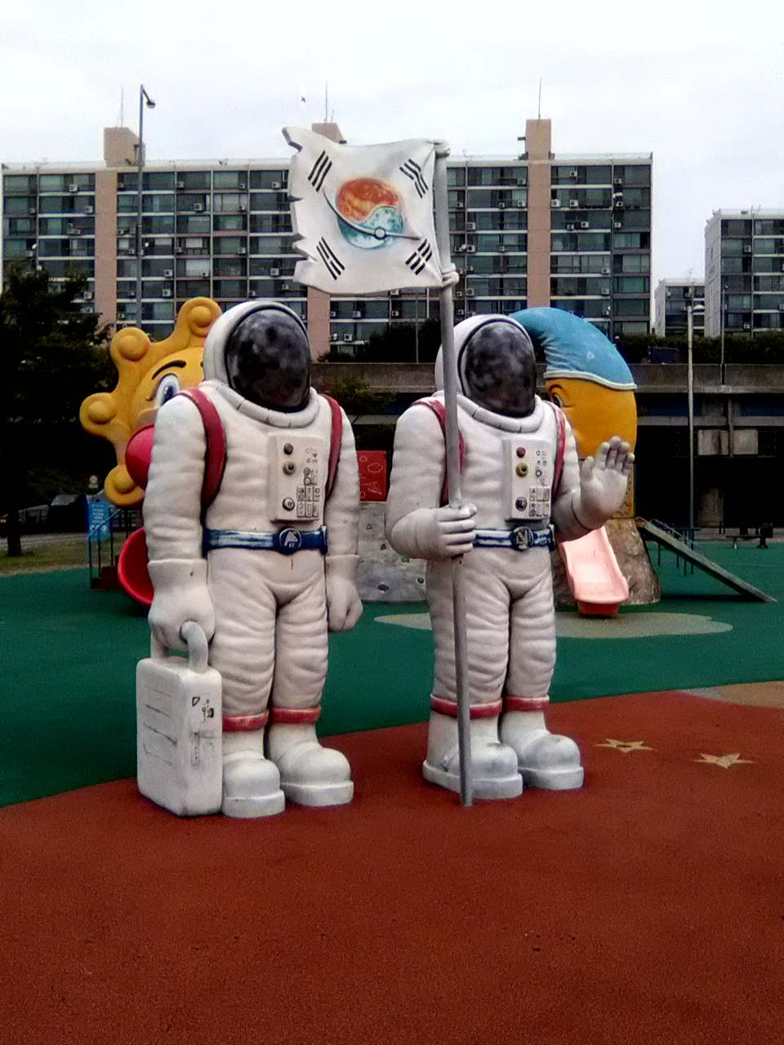
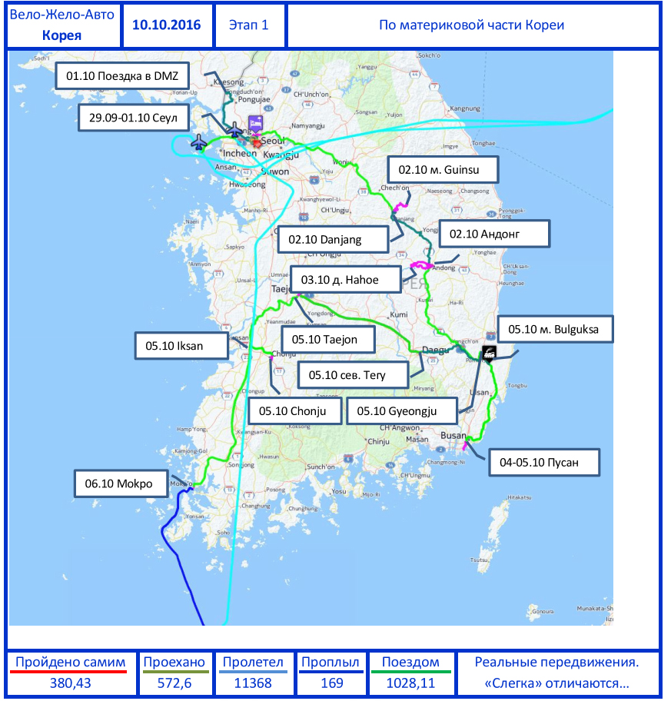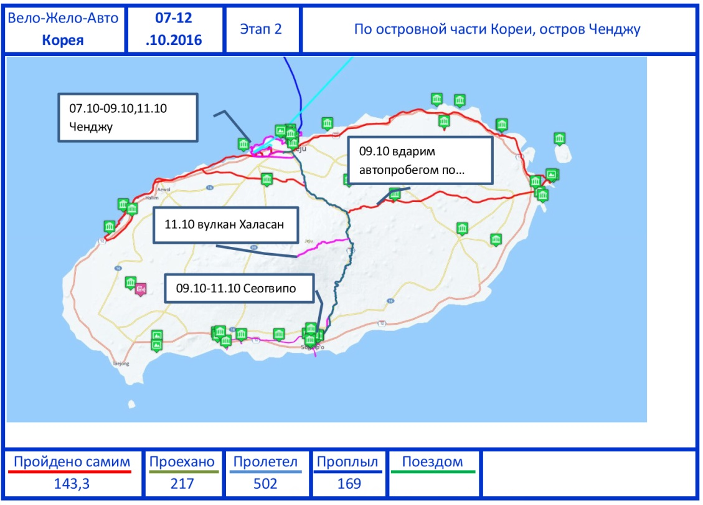
Оглавление
00.00.2016 Предисловие, или откуда всё началось. И как развивалось. 4
28.09.2016 Прощай, холодная Сибирь! 6
29.09.2016. Утро прилёта в Сеул. 8
30.09.2016. Поиск педали от дворца. 14
01.10.2016 Поездка на ЗОНУ и обратно. 18
02.10.2016 Пещерно-монастырские кошмарики. 24
03.10.2016 Музейно-деревенское изобилие Андонга. 30
04.10.2016 Пусан-бессмысленный, как русский бунт. 35
05.10.2016 Унесенный ветром ... от храма Булгукса. 38
06.10.2016 Чеонджу-история, которая не случилась. 42
07.10.2016 Круиз из Кореи в Корею. 44
08.10.2016 Ударим автопробегом по... 48
09.10.2016 Переход Сурового через горы. 54
10.10.2016 Похождения по Южному Берегу острова Чеджу. 56
11.10.2016 Восхождение на вулкан Халласан. 62
12.10.2016 Долгая дорога в Сибирь. 64

00.00.2016 Предисловие, или откуда всё началось. И как развивалось.
В принципе, поездка в Южную Корею задумывалась уже давненько. Но тогда этот план имел перспективы и вовсе грандиозные, типа три страны (Япония, Тайвань и Корея) в одном флаконе, за одну поездку. Но, как известно, человек предполагает, а бог располагает.
Сначала меня позвали с незаслуженно заслуженной военной пенсии в налоговую инспекцию. Компьютерщиком работать. И получилось, что как раз в сентябре, когда надо было бы ехать, мне предстоял выход на новую работу. Злобно чертыхаясь, я отменил все заказанные отели (билетов, слава богу, ещё не купил). Супругу, с которой предполагалось ехать, отправил ... в Гималаи, с подругой проветриться на месяц, а сам начал готовиться к новой службе. Увы и ах!
Уже и медкомиссию прошёл, чтобы доказать, что у меня нет медицинских противопоказаний на допуск к гостайне, уже мысленно посчитал, как и когда буду ехать к новому месту службы, и все такое прочее. Уже и попрощался с юным внуком, в воспитании которого принимал активное участие. И вот, когда истёк месяц, в течение которого планировалось проверять мою многострадальную анкету всеми внутренними органами, позвонил я будущему начальнику. Без ответа. Написал смс-ку, типа ну вот же я! И только через сутки пришёл ответ, что извини, дескать, не вышел ты мордой и не прошёл по конкурсу в нашу фирму!
Ну ладно, за это я на них не в обиде, не вышел, так не вышел, да и работать за три копейки не особо-то рвался. Блин, но нельзя разве было предупредить сразу, а не тянуть месяц! Я бы и поездку свою не отменил, и уже бы в Японию-Корею-Тайвань бы собирался!
Ну что было делать? Оплата на 50 % пролёта члена семьи (изменника родины) работника Запсибаэронавигации мне ещё светила. И вот, благодаря моей женушке я и поехал в Южную Корею.
Опыт странствий за плечами был значительный, например, я только что совершил одиночный вело-жело рывок по лучшим достопримечательностям Китая, да и накопленная база знаний по Корее была значительной. Но предстояло в короткие сроки переделать план поездки с автомобильного на этот самый авиа-вело-жело-морской. Посетить те же города и места, но уже с расчетом на перемещения между ними железнодорожным транспортом. Кстати, убедился с одной стороны, что это получается и быстрее, и удобнее, но с поправкой на жуткую необязательность железных дорог Кореи, несколько напряжно. Нашёл сайт монополиста этого волшебства letskorail.com, с которого можно и расписание всех поездов узнавать, и билеты бронировать. Сначала вдохновила меня ихняя идея брать суперпроездной на экспрессы, но потом, просчитав всё, понял, что просто на обычных поездах подешевле будет. Конечно, тамошний экспресс развивает скорость под 300 километров в час, но и обычный поезд делает 140-150 километров, так что при их коротких расстояниях разница не слишком то велика. А по деньгам отличие чуть не в два раза (на 40% что ли!). В общем, распланировал я всю поездку заново, при этом получил экономию на транспорте чуть не вдвое, как если бы покупал проездной. А с первоначальным вариантом, это когда мы на арендованной машине кататься собирались, вообще не сравнивал. Небо и земля, в общем. Но при этом сохранил главную идею плана, то есть за короткое время посетить максимальное количество достопримечательностей, входящих в Топ-10 Южной Кореи из книжки Лонели планет. На этот раз, правда, времени и у меня было вдвое больше, и я решил не просто заглянуть на остров Чеджу, остров молодоженов, но и задержаться на нём дней на пять. О чём, собственно, вообще не пожалел. Да и обратная дорога получилась вообще простой и дешёвой. Рейс авиакомпании Jeju Air в Сеул стоил совсем дёшево. Правда, с меня там за перевозку велика содрали 10000 вон, примерно 10$. Ну и бог с ними!

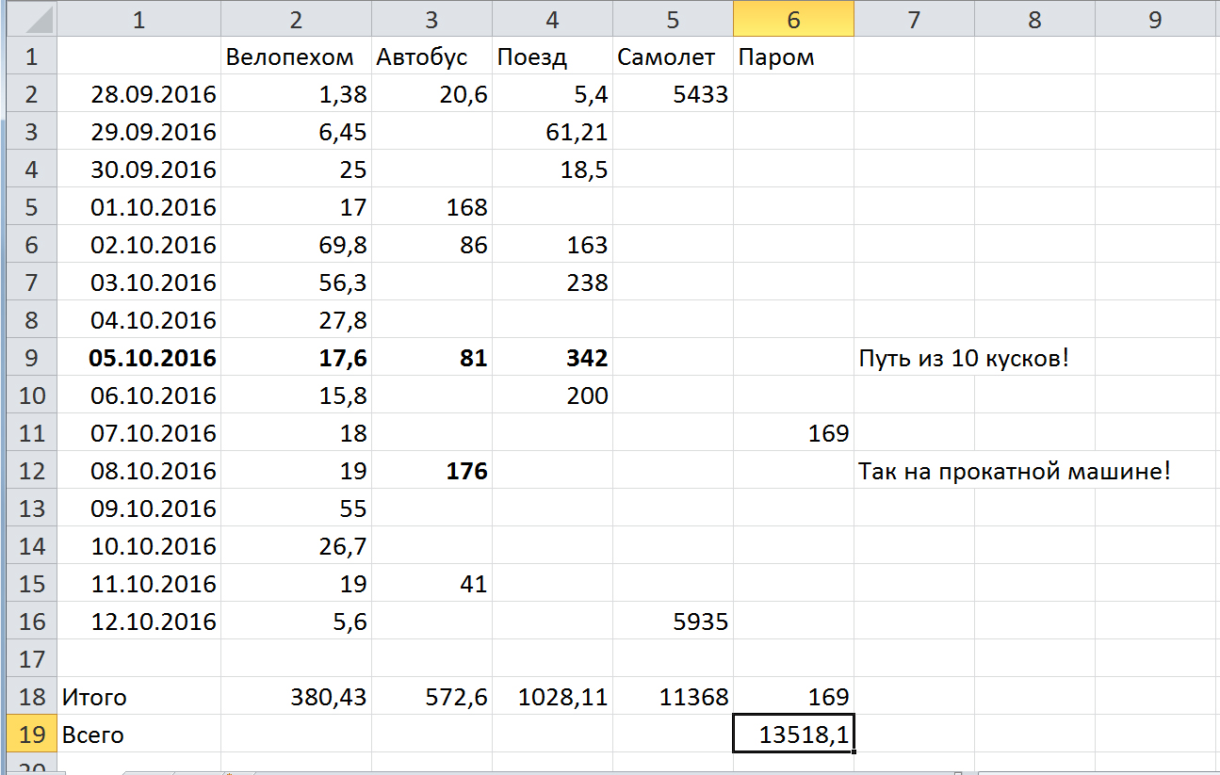
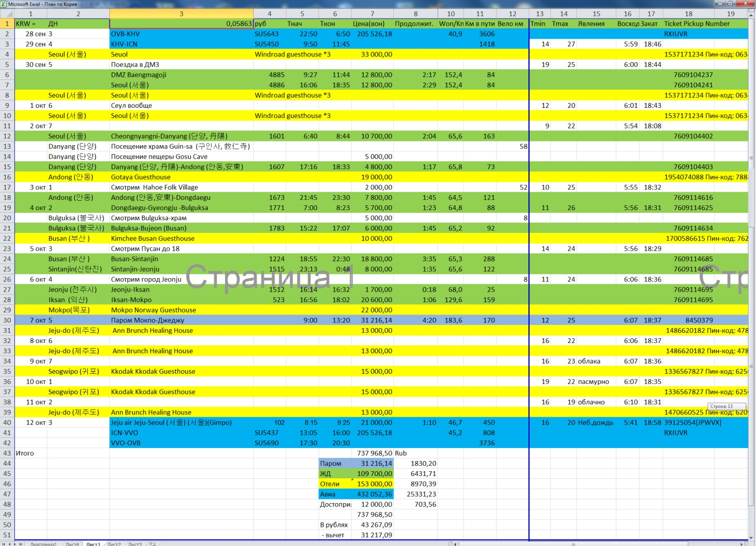

А рейс из Новосибирска до Сеула нашёл тоже достаточно дешёвый. Если наша родная S7 за прямой рейс до Сеула просила где-то 36 т.руб, то Аэрофлот за рейс через Хабаровск, а обратно через Владивосток хотел только 24.300. Мелочь, а приятно!
Где-то через неделю, план был окончательно готов. Я ещё долго ржал, что это план для ну очень ленивого велосипедиста. По сравнению с Китаем просто фигня какая-то. Проехать жалкие 25 километров до какого-то горного монастыря! А обратно можно и автобусом.... Ха-ха-ха да хи-хи-хи!
Но действительность, да и мои способности искать лишние приключения на свою задницу, сделали своё чёрное дело. Поездочка выдалась не такой уж и лёгкой. Но об этом после... После...
Немного о странностях и трудностях подготовки. Самая большая трудность состояла, конечно, в корейском языке. Но с этим я решил не заморачиваться. Скачал оффлайновый переводчик Гугла, и решил, что с меня хватит.
Вторая проблема была посложнее. Обычно для подготовки планов я пользуюсь maps.google. Но вот тут меня ждал неожиданный облом. Программа могла рассчитать проезд из точки А в точку Б только... поездом или автобусом! А вот пешком или на велосипеде или машине не могла, и всё! Не работал у неё маршрутизатор в Корее! И пришлось мне в очередной раз воспользоваться программой Sas.planet, планировать всё в ней. А потом уже перекачивать в Maps.Me для Андроида. А вот "любимая" моя программа Navitel для телефона в Корее вообще не работала. Не пахал у неё маршрутизатор и всё! Так что я её использовал только, чтобы GPS не вырубалась, да и для записи треков. А вот сейчас, когда в Лаос готовлюсь, даже нормальной карты для Navitel нету. Ну и бог с ней! Буду только для приведенных функций использовать.
Ну а вам предоставляется возможность заценить мой план. В текстовом и графическом виде.
Замечу, что из всех моих путешествий это оказалось чуть не самым дешевым! Где-то 43 тысячи, а с учётом вычета за авиабилет так и вообще 31! Ну и из заявленного бюджета я практически не вышел. Несмотря на кучу всяких фокусов.
Теперь немножко о самой южной Корее. Глядя на их успехи в строительстве автомобильного транспорта и компьютеров я почему-то представлял её себе достаточно грандиозной. Ну, не как Китай, чуть поменьше, но всё-таки. Действительность оказалось значительно другой. Как выясняется, вся Южная Корея вместе с островом Чеджу, легко помещается на территории моей родной Новосибирской области. Вот, смотрите!

Только вот население у неё чуток побольше. 50,6 миллиона! Площадь как у НСО, а население в половину РФ! Впечатляет, ага. Ну и население соответствующее. Не наши лодыри и алкаши, а очень даже трудолюбивые корейцы. В результате имеем то, что имеем. Не буду комментировать.
Ладненько, утомил я вас своим предварительным планированием. Пора и в Корею лететь, однако!

28.09.2016 Прощай, холодная Сибирь!
Ну, вот и настал долгожданный день отлёта на юга, в Корею. Проверил ещё раз велик, уложил совсем маленький рюкзак, на этот раз взял самый минимум, даже ремнабор для велосипеда упростил до невозможности. Камеру и ту не взял. Упаковал его в "Велоангар 42". Это такой чехол для складного велосипеда, большой и синий. После Китая я его зашил тщательно и старательно. Самая тяжёлая вещь в моей поездке. 15 килограмм, если вместе с великом.

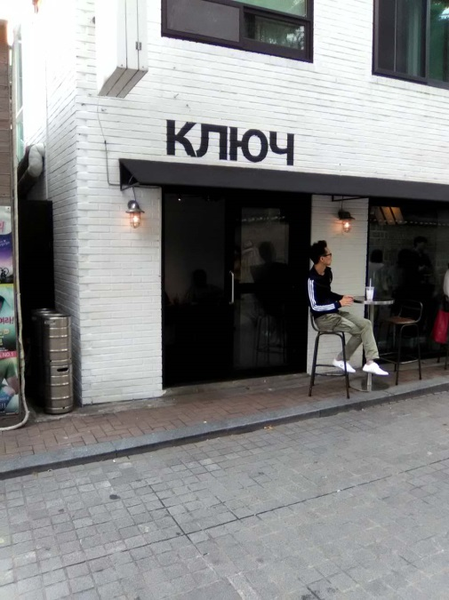
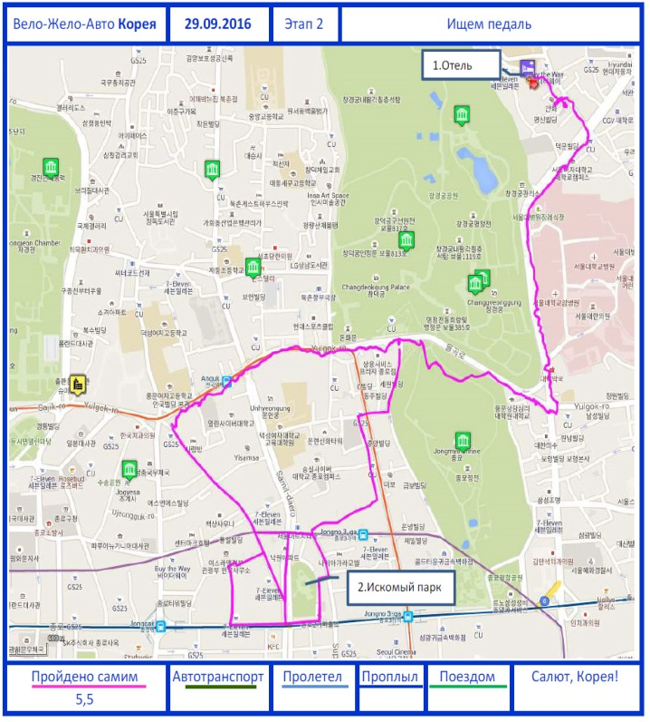
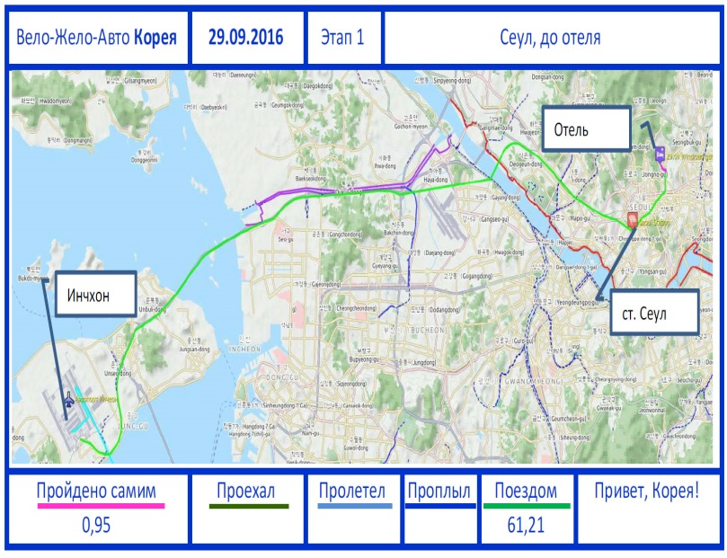
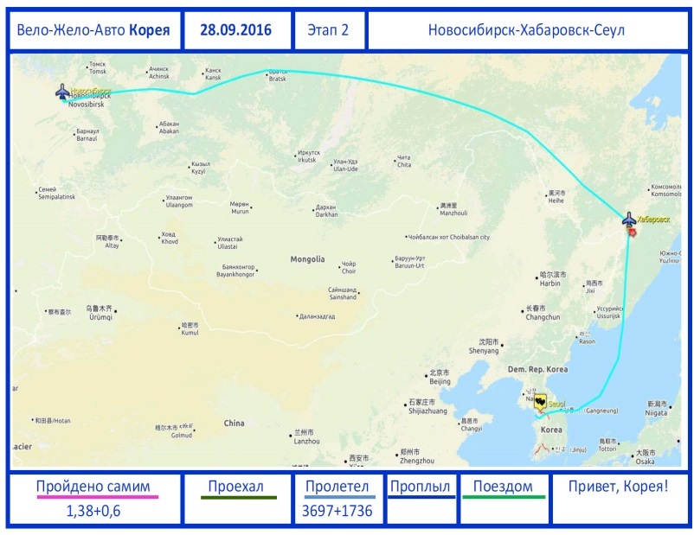
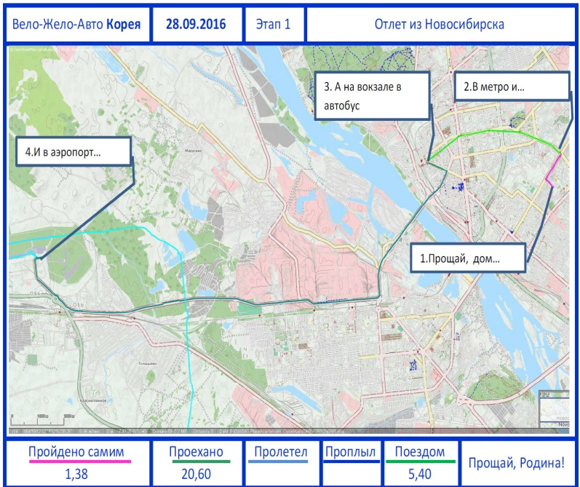
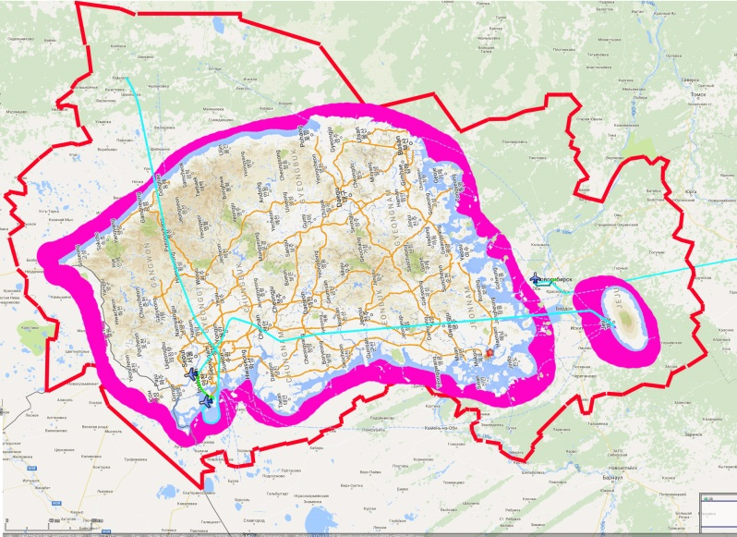
Ключ от Южной Кореи находился у неё внутри!

Сравнение Кореи и Новосибирской области
Дома был один, жена в это время рассекала гималайские просторы Индии, где-то в Лехе должна была быть.
Время отлёта в 22:50 позволяло ехать своим ходом, не торопясь и никого не напрягая. Сначала была совсем безумная мысль доехать до Толмачёво на велике, а что там, 20 километров! Потом лениво думал я, можно и до вокзала, а оттуда автобусом... Это 5 километров что ли... Как обычно, победила лень. И решил я пешочком дойти до метро 1.3 километра, а там уже и ехать. Лень - двигатель прогресса.
Ну а потом даже ехать лень было. И шёл я лениво по улице, катя рядом велосипед и думая о вечном.
Дальше всё было стандартно и скучновато. Свернул велику рога у метро, упаковал его в чехол. Педали на это раз откручивать не пытался. А зря, батенька зря... Но об этом потом.
У вокзала пересел на аэропортовский экспресс. В Толмачёво как раз к началу регистрации успел. Вот только с пролезанием велика через сканер проблема вышла. Не проходил он и всё! Тётка меня ещё отругала за плохую упаковку. Сказала, что такой велик при транспортировке и повредить могут. Как в водку глядела, зараза!
А я всю дорогу наслаждался новой своей игрушкой, новым телефоном, купленным специально под Корею. Мало того, что он с двойной системой навигации, GPS + Glonass, так ещё и оказалось, что он кроме этого ещё и китайские и японские спутники берёт! Четыре в одном! Вообще классно... И даже холодный старт у него достаточно быстро происходит, а горячий - вообще несколько секунд. Но самое главное, что он и в закрытых помещениях и даже в транспорте отлично работал. Ну а его невысокая цена (5900 кажется) сказывалась только в пронзительно долгой загрузке приложений. И бог с ним! В конце концов, пользуюсь я задачами обычно гораздо дольше, чем загружаю.
Пока ждал посадки, поболтал с мамой по сотовому. Удобно, что вместе с городским номером мне полагается бесплатные входящие.
А, ну вот и зовут в самолёт, пора!
В самолёте я развлекался слежением за положением воздушного судна, пока на это не начал косо смотреть сосед откуда-то с Камчатки. Пришлось выключить телефон. Последняя замеченная точка - это таёжная речка Бирюса, о которой в песне поётся.
А вот наша авиакомпания "Аврора", дальневосточная дочка Аэрофлота, порадовала. В её неожиданно вкусном и питательном ужине была даже красная рыба!
Вот поспать по дороге не удалось. То ожидание ужина, то питья, а то слегка поддавший сосед предлагал все свои съедобные запасы. Ладно, в морге отоспимся!

29.09.2016. Утро прилёта в Сеул.
Да, но сначала мы сели в Хабаровске. И как будто на машине времени перенеслись лет так на 40 назад. Каким-то жутким совком повеяло от всех этих неустроенных и неубранных корпусов аэропорта, причём, когда и где, и на какой ленте транспортера будут выдавать наш багаж, осталось великой тайной. Только когда разошлись все наши пассажиры, на совершенно другой ленте, обнаружил я свой родной "Ангар-48". Тьфу на них! Ладно, время на пересадку у нас было около трёх часов. Ну, ещё некоторое время предстояло потерять мне на переходе в международный модуль аэровокзала. Далеко, блин, да ещё какие-то стройки обходить. Ну и потаскался я со своим великом, вспомнить приятно. Всё, наконец-то пришёл в международный терминал. И что я вижу? Какой-то зачуханный зал, в котором сиротливо кучкуется небольшая толпа корейцев. И это всё? Одна стойка регистрации, один контроль и всё?

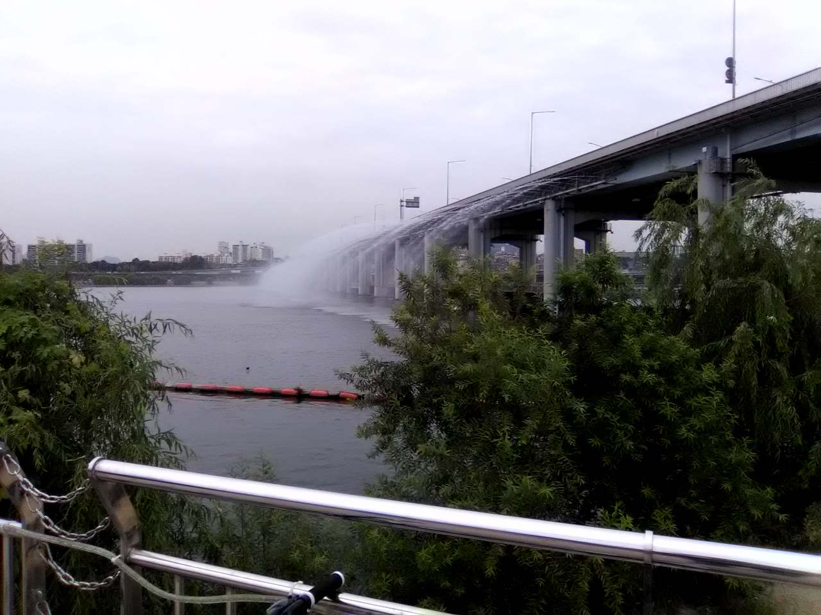
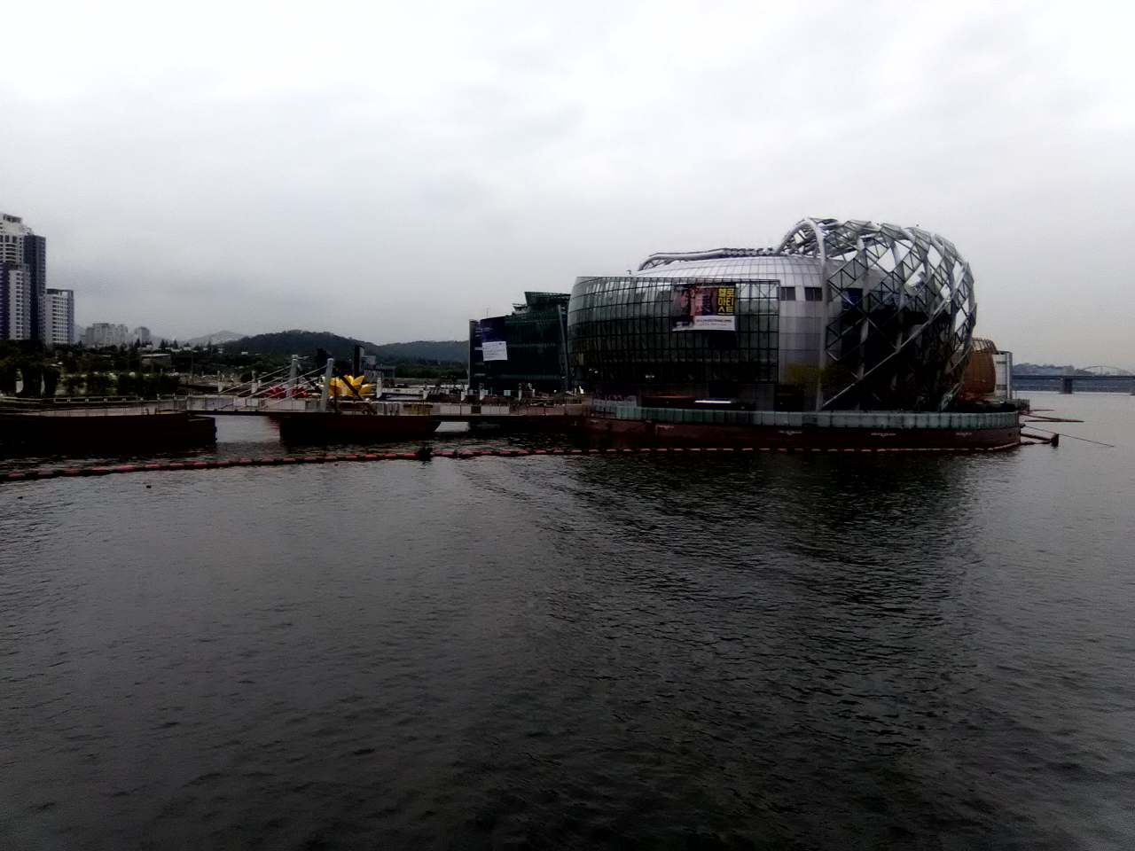
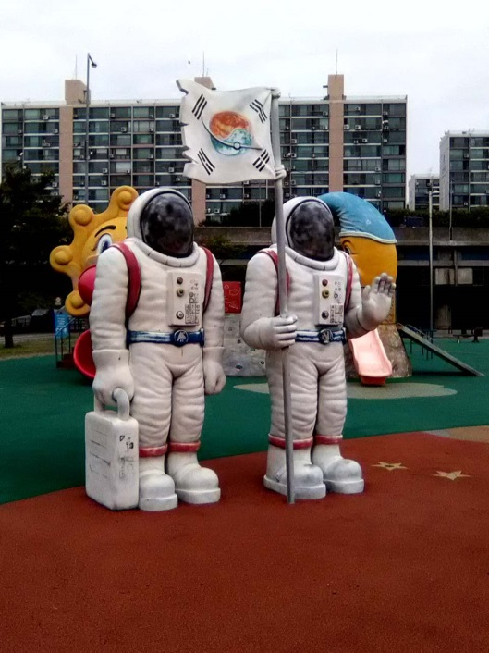
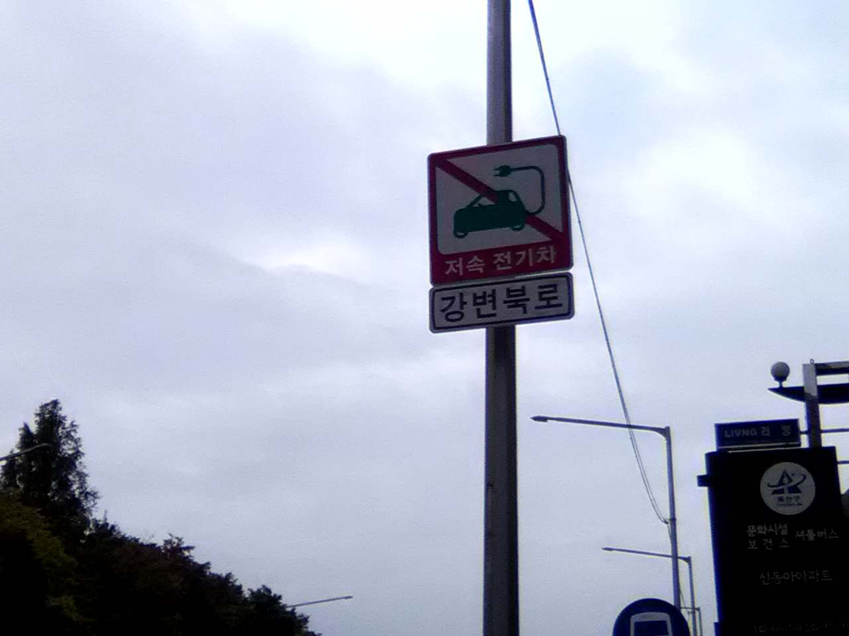
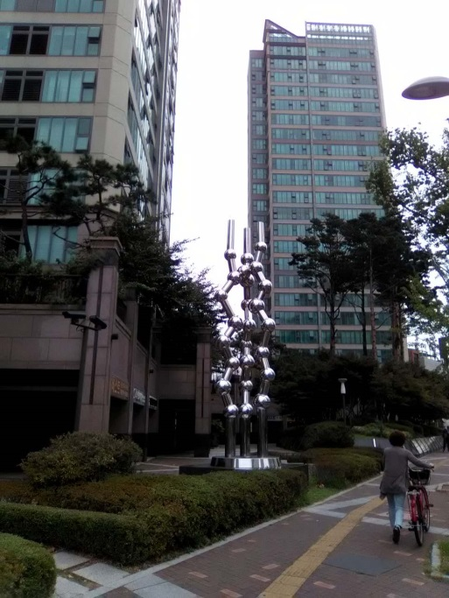
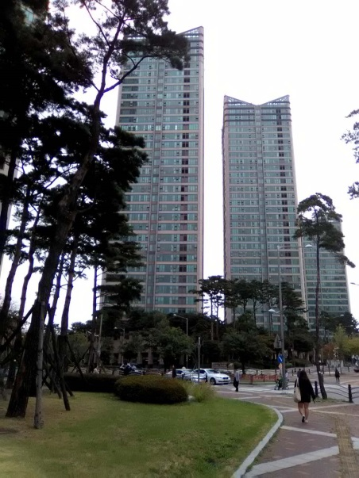
А также плавучий остров
Самый длинный в мире ГОРИЗОНТАЛЬНЫЙ водопад 1200 м
Потом - запрет на электромобили
и корейские космонавты
Сначала мне понравились небоскребы с вертолётами и охраной

От нечего делать начал к спутникам приглядываться, особенно к спутницам. Решил, что корейские девушки симпатичнее китайских. По крайней мере, лица открытые, не такие узкоглазые, как в Китае.
Кое-как прошли регистрацию, наконец, объявили посадку. Ладно, полетели, Да тут и лететь-то немного. Всего два часа, что ли. Перекус не дают, перепой только.
В районе Северной Кореи самолёт сделал здоровенный крюк над морем, чтобы знаменитые ракеты нас не достали. Логично, ага!
На подлёте к Корее Южной я слегка вырубился, очнулся только на курсе Сеула.
Ну, всё, наконец-то нас сажают. Слезайте, граждане, приехали, конец. Аэропорт Инчхон. Дальше всё стандартно, погранцы, таможня. Вот только когда получал свой негабаритный багаж, был небольшой сюрприз. Зато какой приятный! Чехол был порван, из него торчал шток, на котором ... бывала педаль, ага. когда-то бывала. Пока оформляли это происшествие, я окончательно расстроился. Особенно, когда при заполнении протокола чиновник на мой вопрос, какой адрес писать, здешний или российский, просто махнул рукой, любой, мол, пиши. Сразу ясно стало, что всё это просто отписка. Блин, порадовали. От расстройства я даже невесть куда дел посадочный талон с последнего рейса, а его ведь сдавать надо!
Потом квест продолжился. Покупка билетов на поезд была отдельным приключением. В конце концов, разобрался, где у них покупают карту T-money, как её пополняют, и как на ней ездят. На это ушло с полчаса.
Ещё минут несколько я врубался, что у них есть обычный поезд метро, есть экспресс а есть некий маглев, поезд на магнитной подушке. И все отправляются с разных мест. Уф, разобрался.
Когда сел в поезд, оказалось, что на нём надо ехать около часа. Ну да, расстояние в 61 километр не шутка!
Пока ехал в поезде, поймал сеть WiFi, чуток с нашими пообщался. Больше всего понравился вопрос Ольги в чате: "А ты уже всю Южную Корею на велике объехал?". Ага, говорю, щас, только разуюсь. Она-то решила, что я уже по новосибирскому метро рассекаю.
Так, ещё раз посмотрел станцию, до которой мне ехать. Hyehwa называется. По-русски даже писать не буду. Во избежание... Так как не знал, где названия станции смотреть надо, у какого-то деда спросил, где это. Понравилось, как он название на смартфоне смотрел. Снял одни очки, надел другие, потом экран чуть ли не к носу поднес, потом всё же на пальцах пояснил, что ещё три станции проехать надо. Также поступал абориген на станции отправления, в должность которого входили консультации пассажиров. Только тот ещё кое-как пояснял по-английски, мол, стар я, суперстар.
А, вот и нужная станция. Кое-как продираюсь сквозь сплоченные ряды корейцев, и вываливаюсь на улицу.
С помощью смартфона и какой-то матери ориентируюсь на местности, и постепенно двигаюсь в сторону отеля. Всё ещё новое, всё интересное. И пошёл я навстречу ещё одному сегодняшнему сюрпризу.
Долго ли коротко они шел я, тоскливо ведя за руль покоцанный велик без педали, но только вот, наконец, пришёл в указанные координаты. И точно в них был отель! Я даже жутко удивился этому безобразию. Не знал пока, что для Кореи это все совершенно обычно. То ли потому, что по ним Google street view прошелся, то ли ещё почему. Но точность целеуказания везде была обалденная.
Ага, вот значит, и отель. Зовут его неброско, Windroad gesthouse. Зато хозяйка огорошила меня так, что я даже дар речи потерял. Так, сказала она, глядя на мою Booking-овскую распечатку.

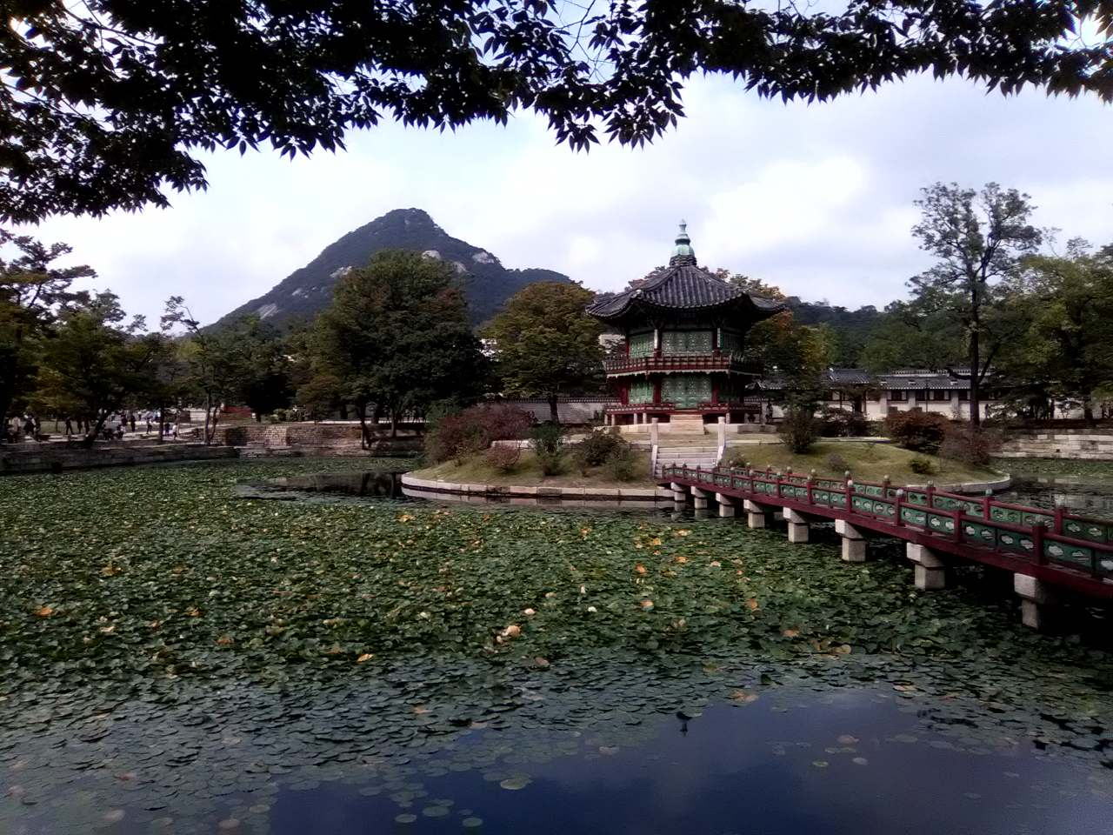
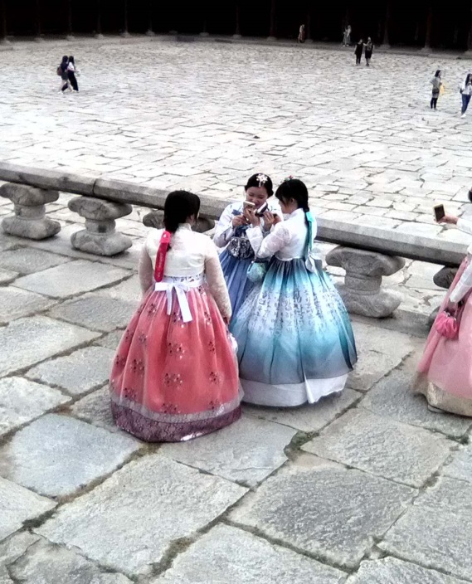
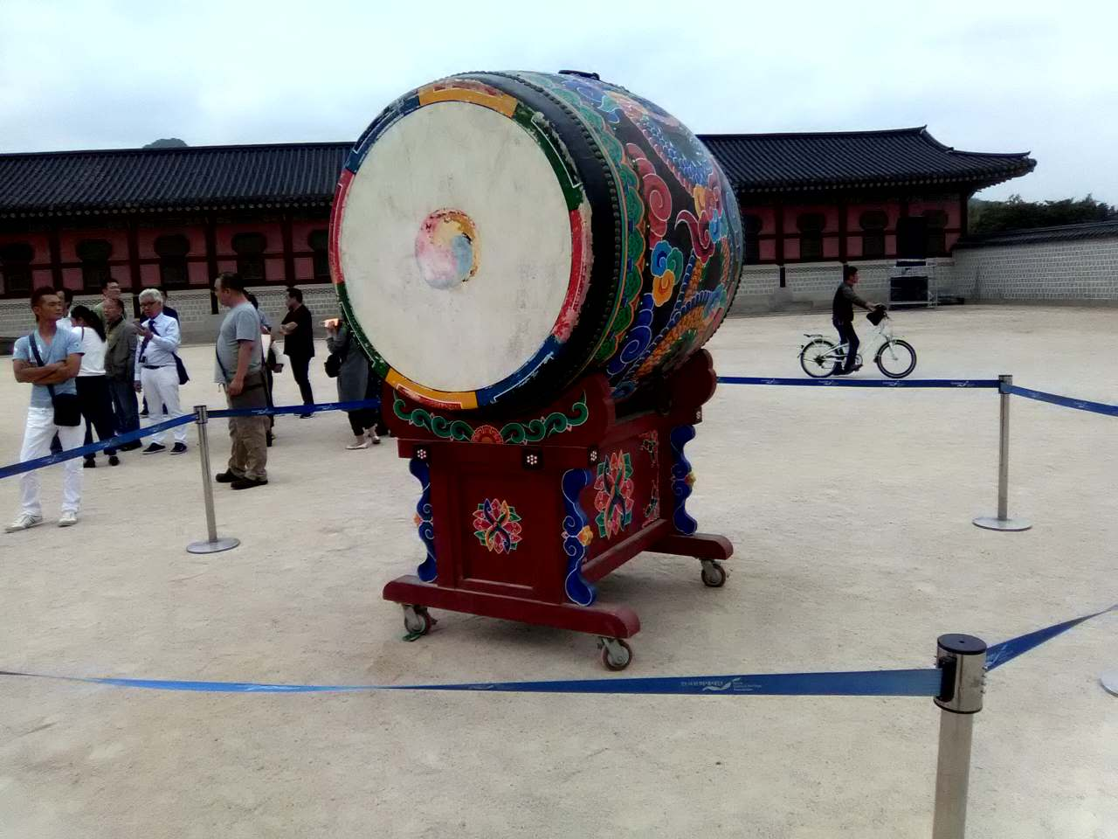
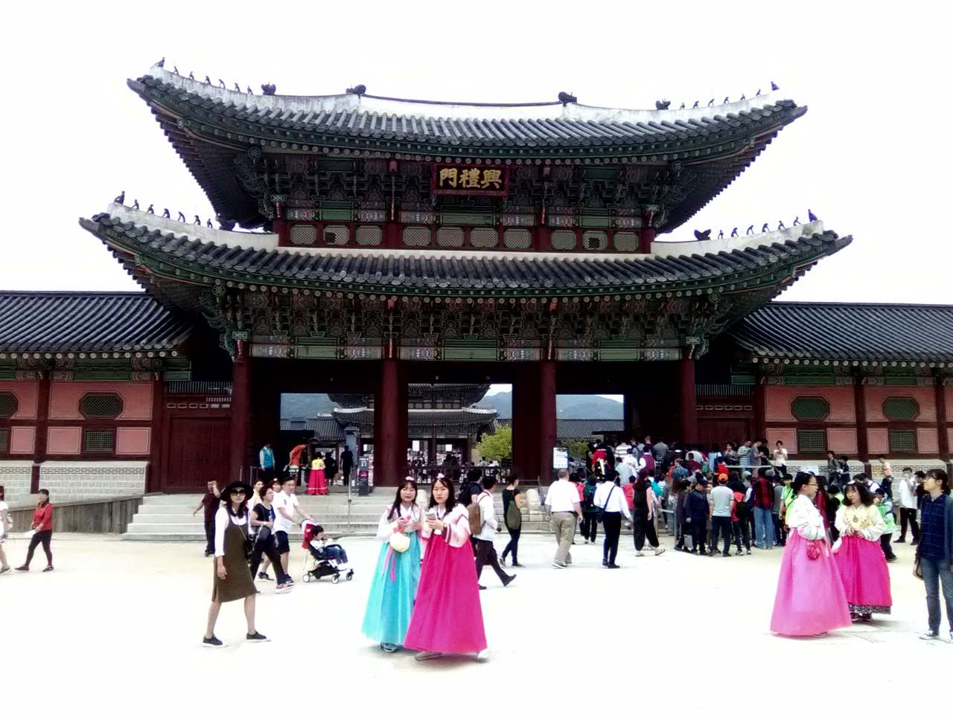
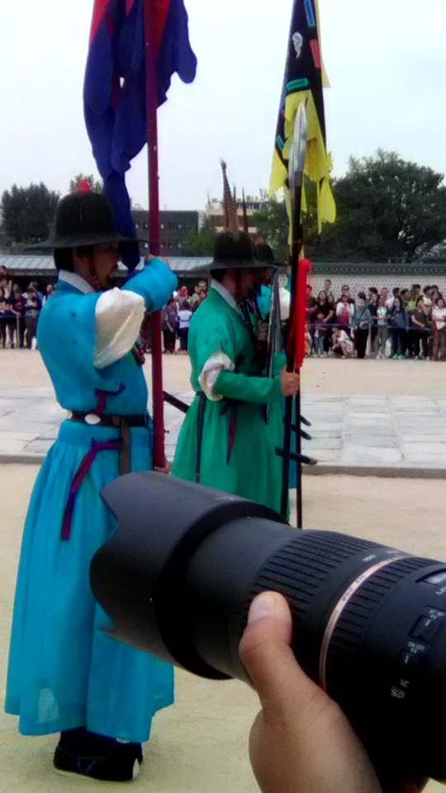
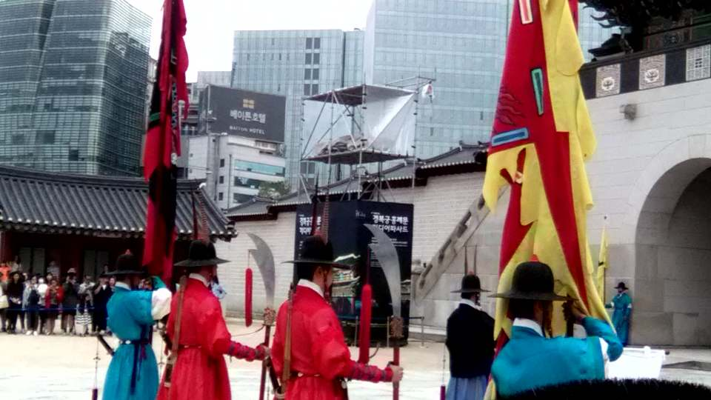
Посетительницы в исторических нарядах

Симпатичное озерцо

Посетители и посетительницы
Нам не надо барабана!
Смена караула во дворце
Под дулом

Русский, говоришь? Так вот, русских-то мы не селим! У меня просто язык от неожиданности отнялся, так это было... необычно... Начинаю судорожно разбираться, как да почему?
А она говорит, что русские - люди талантливые. Могут, например, массаж сделать. А могут номер заказать, да и не приехать вовсе. За это, мол, и не селим. Я пытаюсь у неё спросить, ну вот же я, приехал, готов платить, и что же теперь делать?
А, говорит, раз уж до меня дошёл, поселю тебя на ночь. А на вторую ночь куда хочешь иди (а всего мне надо было три ночи!). В жуткой растерянности выхожу по местному WiFi на фирму Booking, прошу помощи. А мне отвечает, видимо, ихний бот, что, мол, ответ получите... через несколько дней!
Ладно, соглашаюсь на один день и одну ночь. А где, говорю, можно небольшой ремонт велику сделать? И показываю, какой небольшой. Пожимает плечами - а я что знаю? Кстати, заметил, что это у неё обычная манера была. Приходят туристы, а она их отправляет не солоно хлебавши, да ещё и приговаривает, что других отелей здесь нет, никаких. А, между прочим, отель в соседнем переулке был. Вот такое, блин, гостеприимство.

Зуб я на нашу хозяйку затаил, не скрою! Но тут один парень, похоже, тоже гость, начинает на сотовом искать магазин велосипедов. Находит, недалеко от нас, дозванивается до них, и радостно сообщает, что они работают до 18:30, а времени ещё и 17 нет. Я тоже нахожу на Maps.me, но до моего дальше, значительно дальше, километров 7-8 если верить карте. А до его - только 2-3 километра. Ладно, соглашаюсь я, пытаюсь визуально на экране отметить местоположение магазина.
Беру велик, пытаюсь ехать. Что за чёрт, чего же его так мотает то? А, да это ж я ему руль не закрепил после распаковки! Идиота кусок!
Зажал, сделал педали пониже, сел, попробовал. Зажмурившись и стиснув зубы, ехать можно вроде бы.
Ну и поехал. Трудно назвать это нормальной ездой, но кое-как я по городу перемещался. Магазин мой вроде бы располагался вблизи парка между двух дворцов, и имел чётко записанный адрес. Только не знал я тогда, что адрес в Корее это как бы название микрорайона, а номер - это некий порядковый номер внутри района. А уж как он там даётся фиг его знает. Очень похоже на адресацию в Краснообске (ВАСХНИЛ-городок в Новосибирске) или на нашу улицу Богаткова с этими самыми домами 194/чего то.
В общем, как показывает приведённая схема, нужное место я исколесил от и до, но либо этот магазин не попался мне на глаза, либо ещё что.
Насмотрелся я внутренностей Сеула до такой-то матери. Да, интересно, конечно, в принципе было. Но вот только не ожидал я от такой столицы такого колхозного вида в самом, можно сказать, центре!
Вообще Сеул удивил меня совсем небольшим количеством по-настоящему высоких и красивых домов, и каким-то совсем приземленным обликом остальных. О людях ничего плохого не скажу, это не Затулинка или Первомайка вечером, да и я гулял не в клевом прикиде. Но всё равно, колхоз лез изо всех щелей.
Вернулся уже вечером, насмотревшись на изнанки Сеула. Тоже полезный опыт, да... На вопрос того мужичка, нашёл ли я магазин, только отрицательно помотал головой. Да и отправился спать. Господи, таких уродливых гестов ещё видеть не приходилось! Двухэтажные кровати (мамонт, по-сибирски), расшатанные, скрипучие. Залезть на неё и слезть в темноте приравнивается к подвигу. Ладно, мило не мило, купил - так ешь!
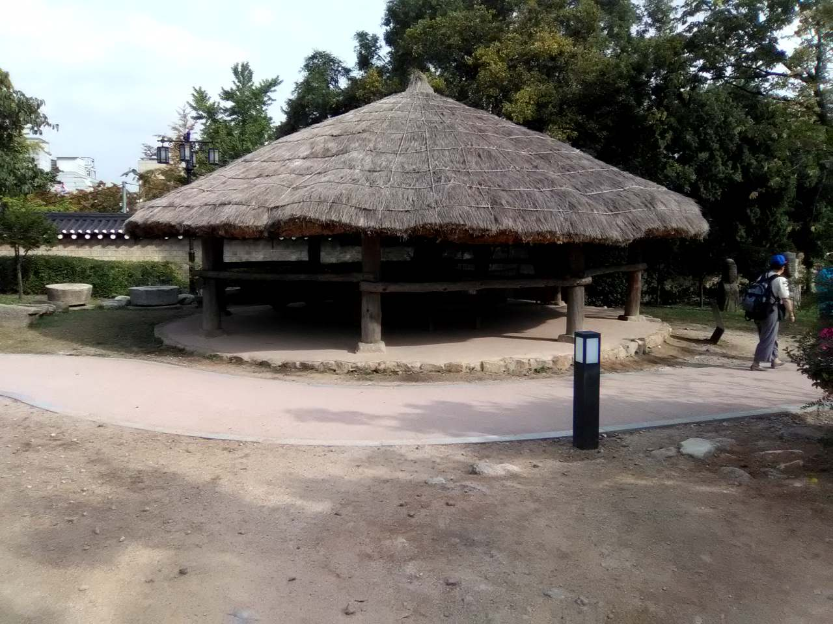
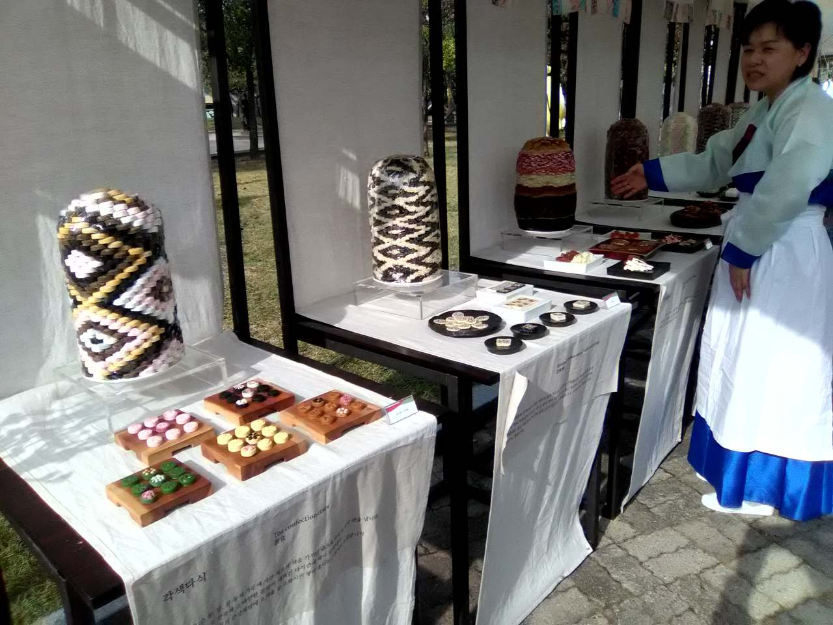
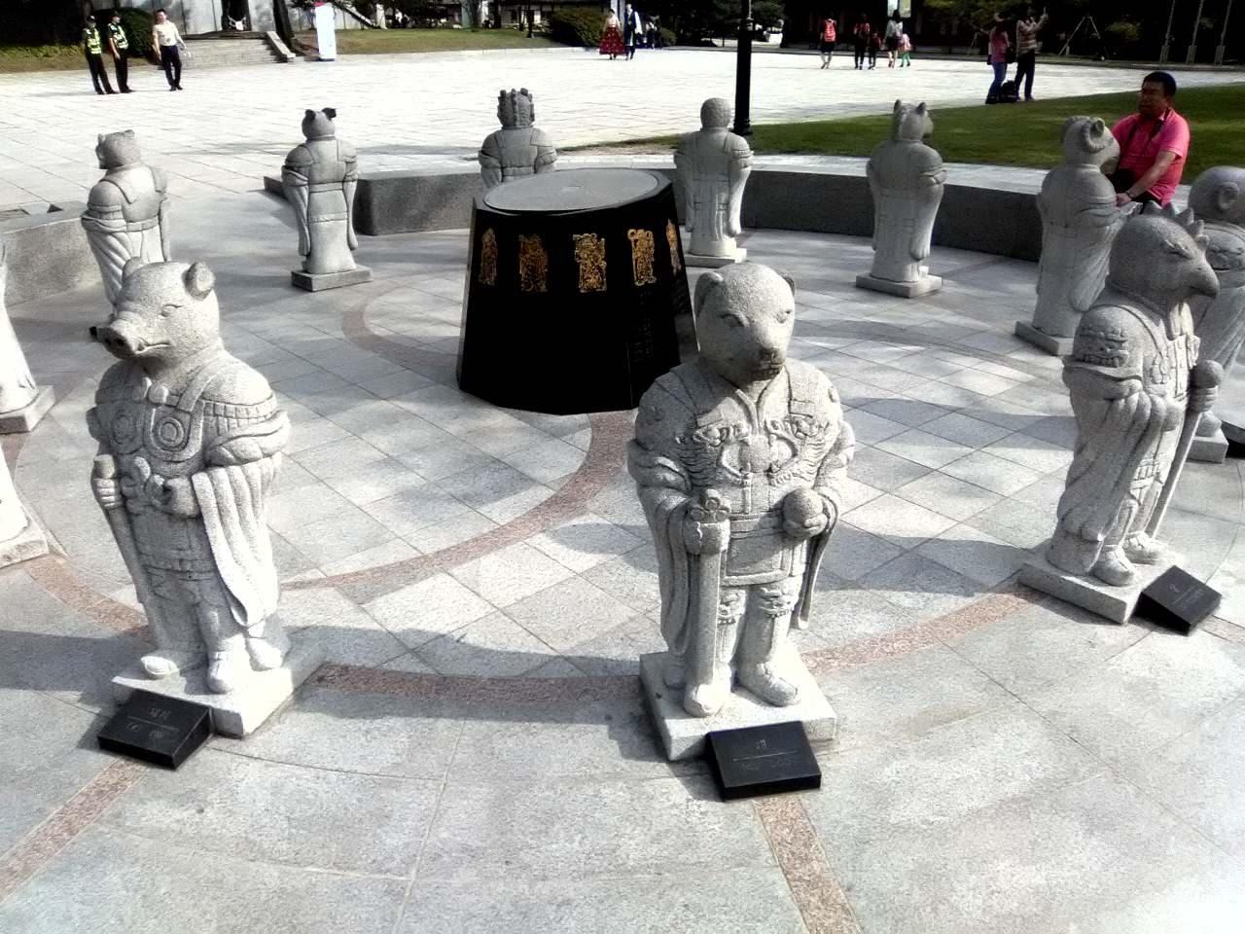
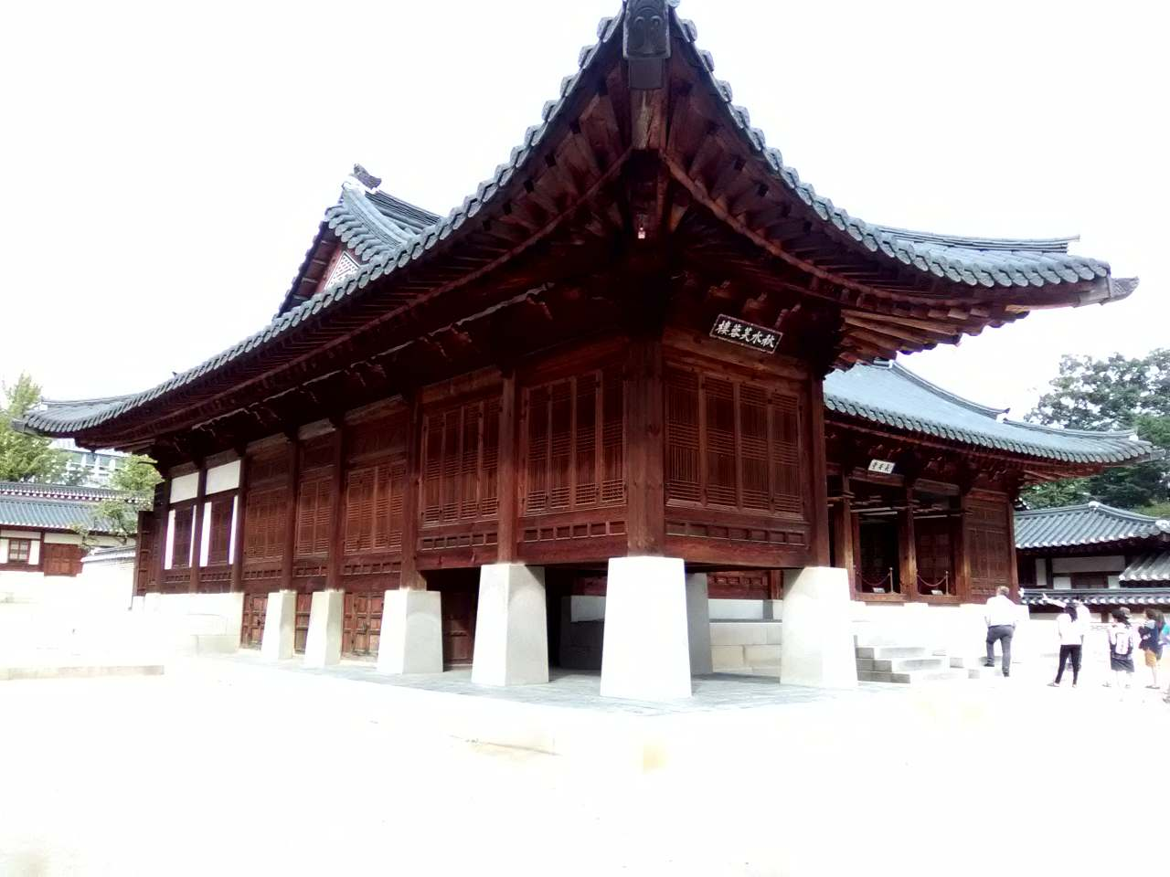
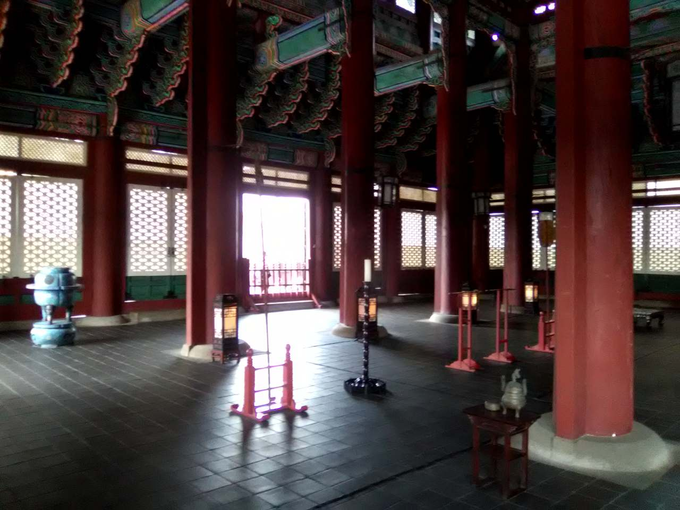
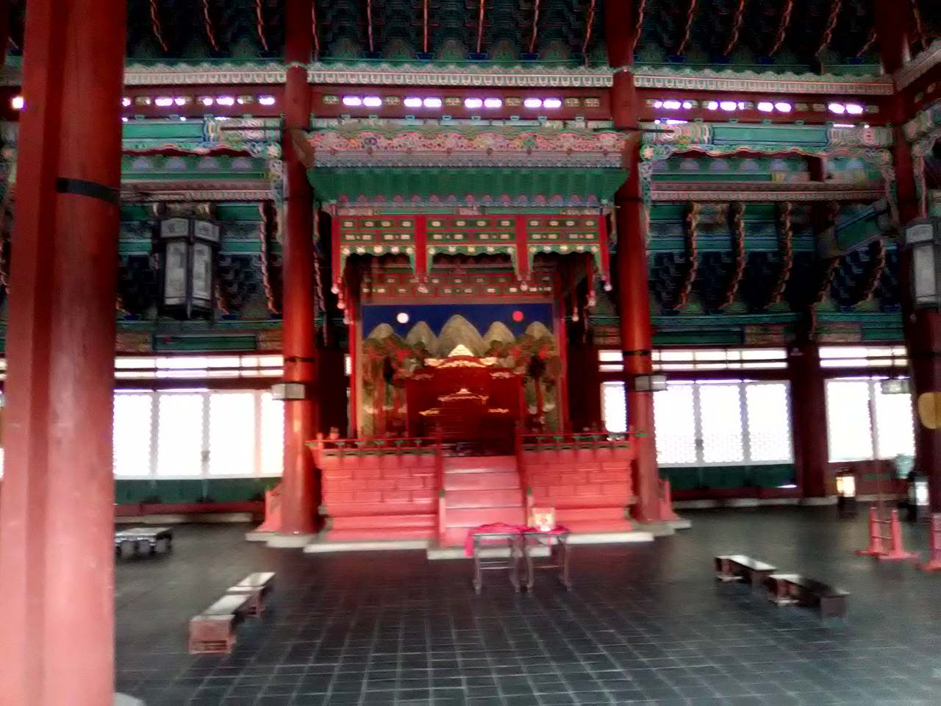
Фестиваль дворцовой еды. Все блюда под плёнкой
И это тоже дворцовые интерьеры

30.09.2016. Поиск педали от дворца.
Наутро подпрыгнул как подрезанный, и рванулся в сторону вокзала Сеул-главный, чтобы там не торопясь, обменять свои интернет-заявки на реальные билеты на поезд. Ладно, прогулялся неплохо, и доехал до станции. Просто удивило отсутствие праздношатающегося народа. В очереди был вторым-третьим. Но вот когда подошёл к прилавку, начались чудеса. Во-первых, сказала кассирша, отменяются ваши поезда до ДМЗ, на завтра. Неприятно, но что же тут сделаешь?
Ладно, говорю. Ну а во-вторых, продолжила она, не будет и поезда 02.10 от Danyang до Andong. Вот это уже было как серпом по одному месту, такая засада. Решил, что выкручусь как нибудь, на перекладных доеду. От районного центра до областного - почему бы и не доехать?
Хотя и неприятно, конечно.
И обменявши свои распечатанные бумажки на реальные билеты (это тогда я думал, что они реальные), двинулся на юг, в направлении указанных веломагазинов. Шёл я шёл, а в результате вдруг задумался, какого черта я иду в направлении воинской части? А то, что это нечто вроде, становилось более чем понятно. Колючая проволока на заборах, предупреждающие надписи, о том, что это собственность США... И то, куда иду помещалось прямо за забором? К чему бы это?
Вспомнился случай в Непале, когда мы невзначай сфотали американское посольство, и что потом было (человек с большим ружьем, гонящийся за нами по пятам!). Не, думаю, раза хватит. И пошёл я в направлении следующего магазина, торгующего велозапчастями.
К счастью, это оказалось не слишком далеко. Но только вот подойдя к витрине магазина "Dahoon", я убедился в том, что она основательно закрыта. Похоже, несмотря на то, что светает тута уже с 6, открываться они ещё не собирались.
Ладно, помянув древнеяпонского бога Хусыма, отправился ещё дальше, к ещё следующему. Хорошо, что он оказался не слишком далеко, и к тому же был открыт. Объяснил я продавцу, что же мне надо, точнее, просто показал на педаль. На вопрос, какие, ответил - простейшие. Ну и получил пару педалей за 10 долларов. Что примерно соответствует и нашим ценам. Довольный, ушёл, унося с собой свою добычу.
Шел я так себе и шёл, когда вдруг меня прижал к земле грохот вертолета. Он стартовал где-то рядом, и с рёвом ушёл в сторону. А через некоторое время сюжет повторился. Потом ещё и ещё, раз. Оказалось, что за забором находится очередная американская собственность, которая и используется для тренировки пилотов.
А потом был музей, громадный и самовлюбленный музей Кореи. А за ним не менее значимый, музей корейской письменности. Но вот в промежутке между ними располагался камерный такой драконий водопад с умилительным генератором тумана в качестве поддержки.
Потом долго тянулись разные кварталы очень престижных зданий, пока наконец, не показалась река. Ханская река. Да, да, она так и называлась.
И вдоль неё в пределах города, да и за ними, непонятно насколько километров, протянулись аккуратные велодорожки, с разметкой и знаками поворотов.
Ещё больше мне понравился мост, нормальный, но двухэтажный, состоящий из двух уровней, для проезда чего-то большого и тяжёлого, и для всего остального.
На спортплощадке у речки ужасно понравились две фигуры корейских космонавтов в скафандрах. Обалдеть, какие милые! Я их даже на заголовок отчёта вставил.
Интересный, но самое главное находилось у него впереди.
Ближе к концу моста у него вдруг появились продольные трубы и множество поперечных ответвлений. Сразу стало странно, зачем же они? Оказывается, затем. А затем, что вся

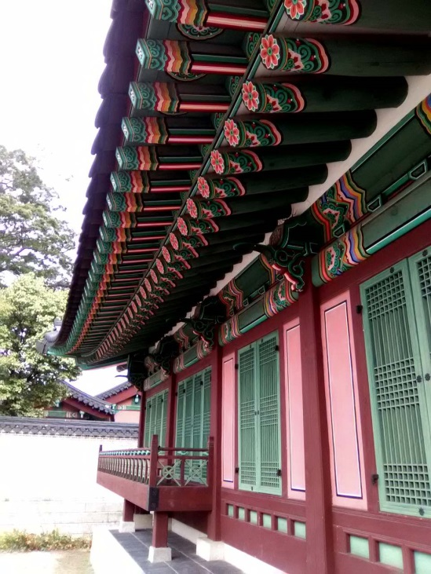
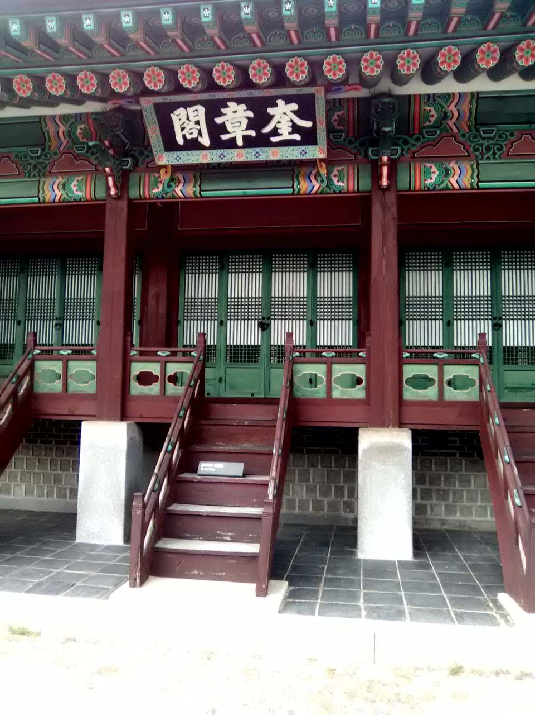
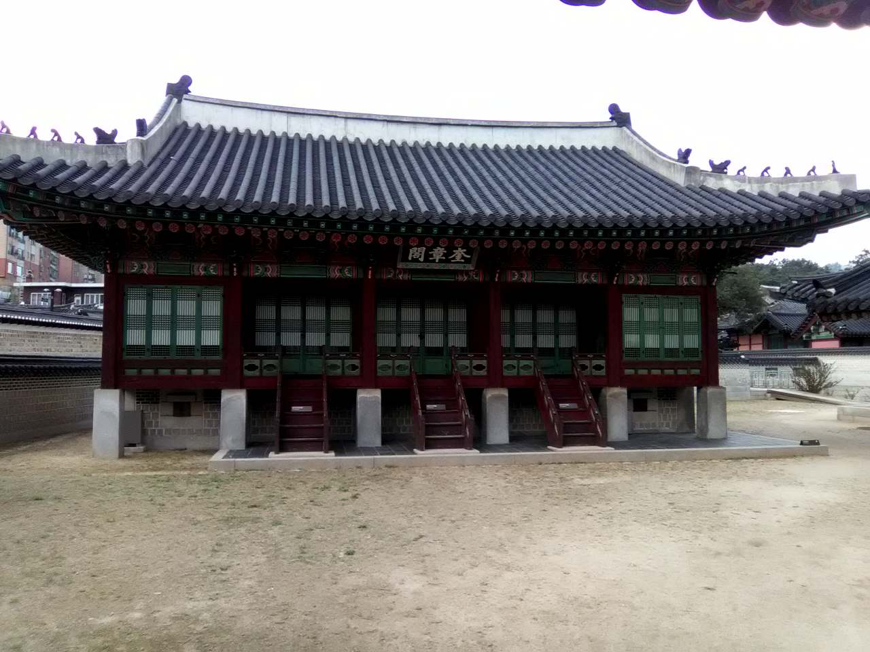
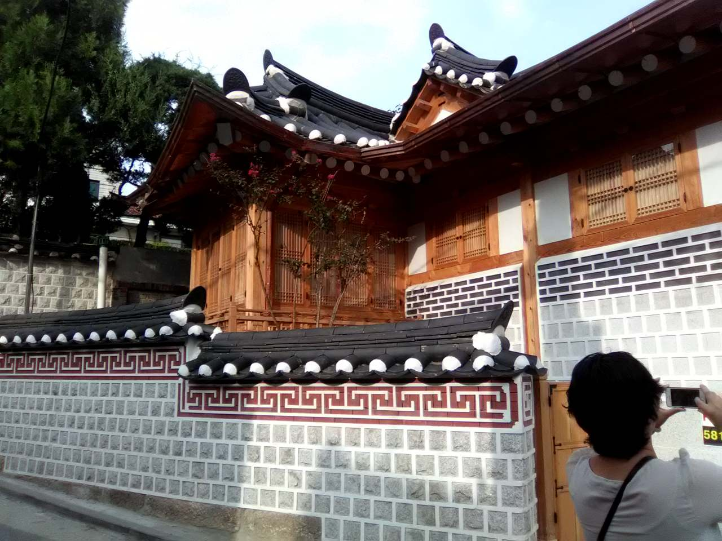
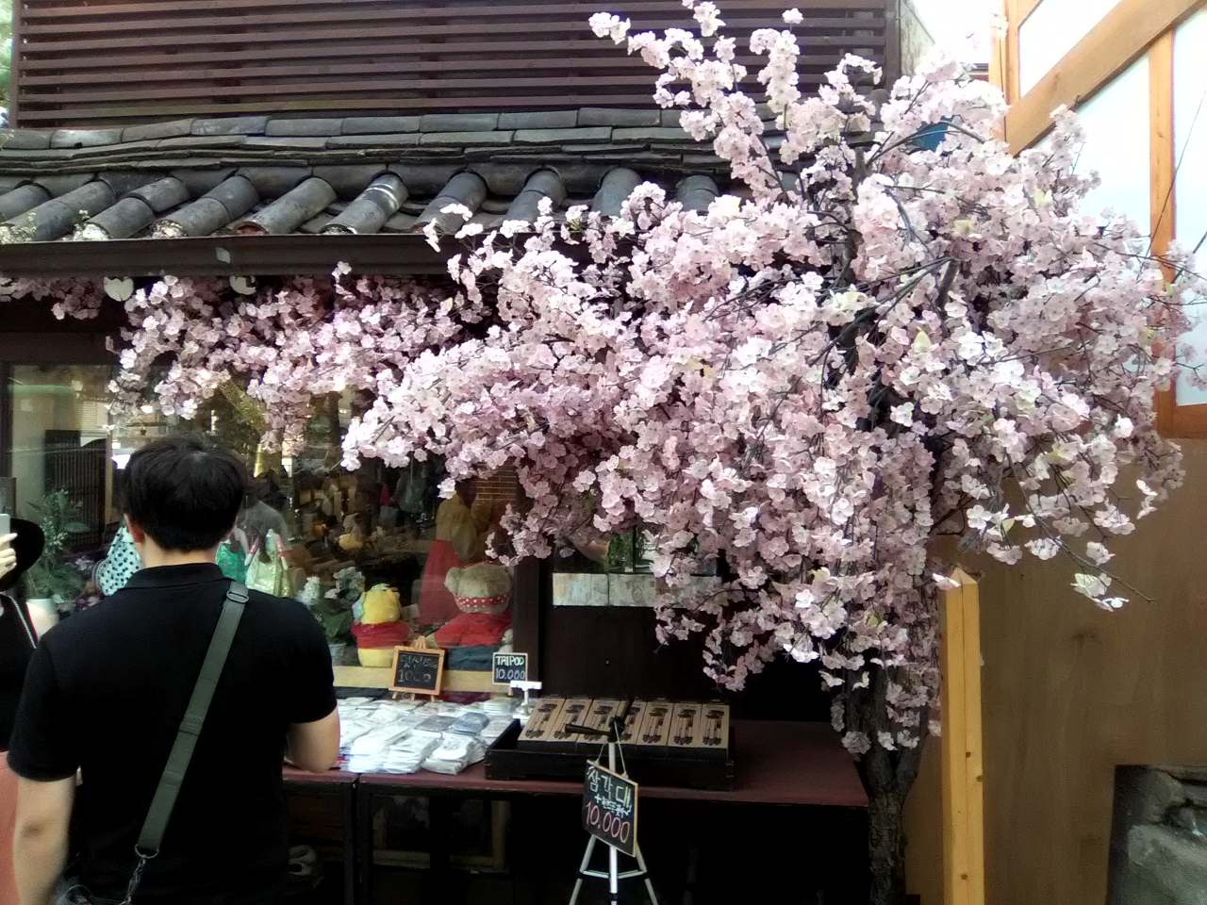
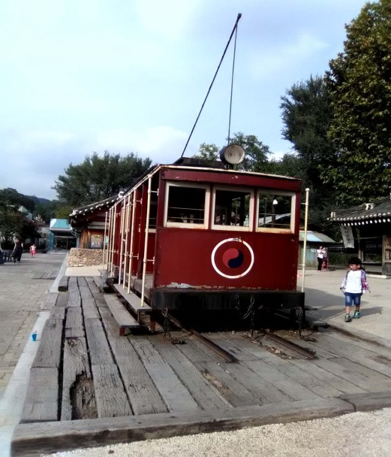
А потом появился второй дворец, найди десять отличий!
Древние кирпично-деревянные поселки - особая гордость
Совсем старый трамвай с железным машинистом
почти сакура почти цветёт

оконечность моста представляла собой громадный горизонтальный фонтан, работающий пару раз в сутки. Он извергается дважды в сутки, под музыку и под красивые переливы цветных огней. А, то есть под красивые переливы он только к вечеру извергается. А днём он только так, под музыку. Но, как успел я заметить, все равно это происходит красиво.
К счастью, я успел на 12 часовое представление. Конечно, всех красот цветомузыки, я не увидел, однако...
Ну а потом по плану у меня были два дворца в северной части города.
И рванулся я прямо туда.
Но хорошо сказать, рванулся. Метро не близко было, в полутора километрах. Да и со станцией я слегка ошибся, надо было на автовокзал идти.
Теперь уже немного грамотный был, рассчитал, где и когда выходить и вскоре вышел возле дворца ... так, загляну в шпаргалку... Gyeonbokgung, главного королевского местопребывания. В него, я правда не с главного входа вошёл, а где ближе было, возле национального музея народов Кореи. Но в него решил не ходить, фотать внутри нельзя, а время и деньги потрачу.
Издалека, от главных ворот дворца долетела какая-то музыка. Прислушался, заинтересовался, что же там происходит. А там происходила смена караула. Регулярно, каждый час с 10 до 16. Представляю, как это надоедает артистам!
Но туристов собирает, конечно, толпы. Интересно, ага! Одни костюмы чего стоят, разноцветные такие и знамёна. Которые, почему-то, чуть не волоком несут. Понимаю, на параде победы 1945 так немецкие знамена несли. А тут свои же...
Но больше всего понравился барабан больше человеческого роста, сопровождавший грохотом всю церемонию.
И пошёл я в обход всея территории дворца. Сначала пытался найти десять отличий в архитектуре представленных строений, но несколько погодя понял, что их нет по определению. Красные "деревянные" сараи. Но какое дерево простой сотню лет? Постучишь по такой колонне, раскрашенной под дерево, а она звучит бетоном. Вывод - да новоделы это всё! Грустноватый вывод, но это так. Как все "крепости" в Эмиратах. Только те глинобитные были.
Гораздо больше меня заинтересовали толпы народа, одетые в исторические костюмы. Розовые, голубые, всякие разные. Берут напрокат, и фотаются целый день, то в такой позе, то в такой, на том или другом фоне.
Кое-как я прошёл дворец, под конец попал в историческую деревню. Около неё была развёрнута выставка королевской кухни. Блюда выглядели привлекательно, но авторы зорко следили за ними, а все кушанья были аккуратно завернуты в целлофан. Чтобы кто-то не того, значит.
Следующим блюдом в нашей программе была деревня Hanook, такое собрание кирпично-деревянных домиков "под старину". Аккуратно сделанных и тоже выглядевших новее нового. Походил по её узким улочкам, поглядел. Ну да, но тоже ничего особенного.
Потихоньку продвигался к последнему дворцу на сегодня, к Changdeokgung, а время упорно стремилось к 17 часам, почти к закату.
Из плакатов я понял, что в последние лет 200 именно он был всё же главным дворцом державы. И, наконец нашёл хоть какие-то отличия от первого дворца. Тот был построен ровно по меридианам и параллелям, а этот - привязан к местной топографии.
Дальше начались, можно сказать, сплошные обломы. Был там такой секретный сад, но пока я думал, идти в него или нет, пускать в него перестали. Поздно. А позже закрыли и восточные ворота дворца, куда я хотел выйти. Пришлось топать вокруг всей территории.

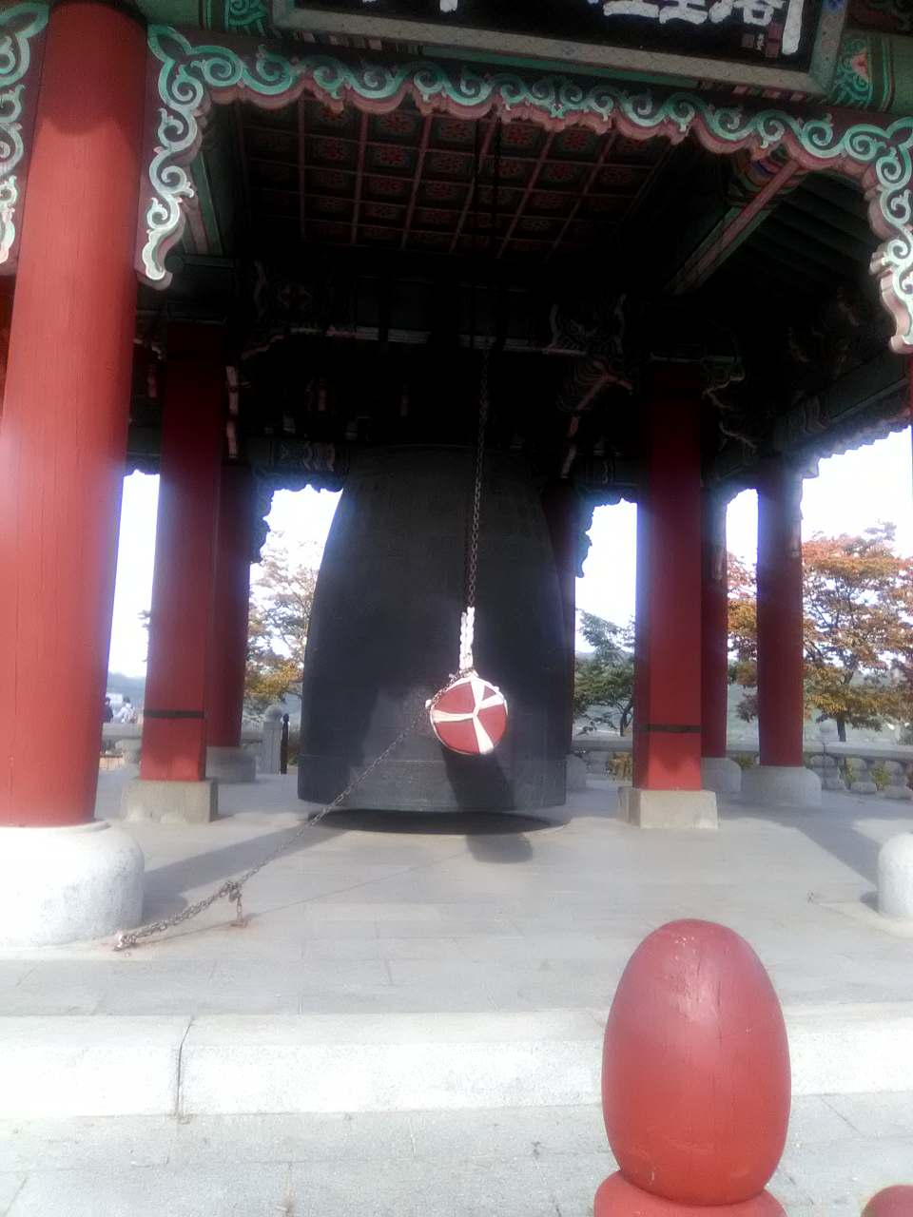
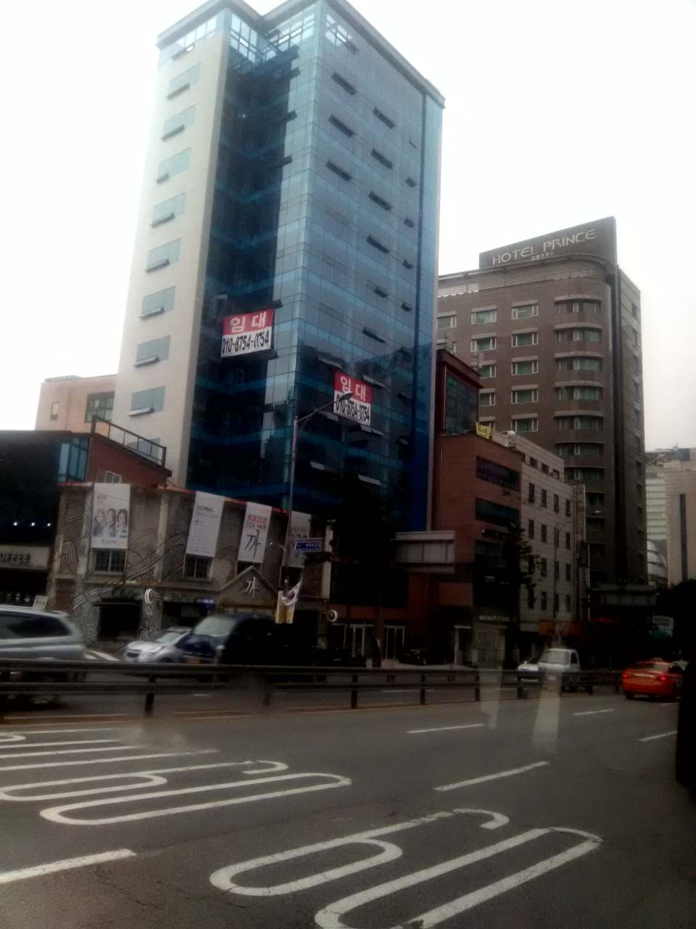
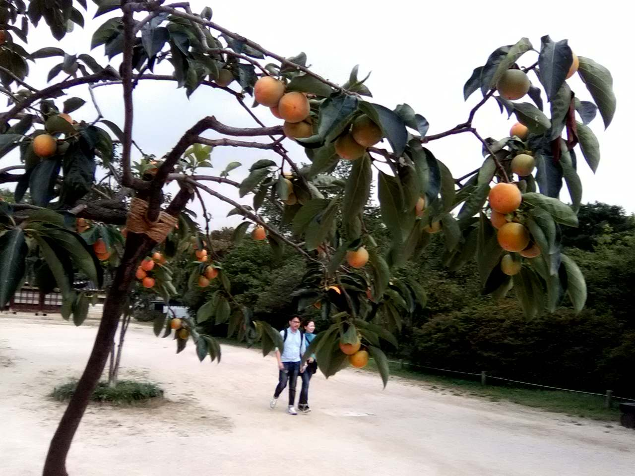
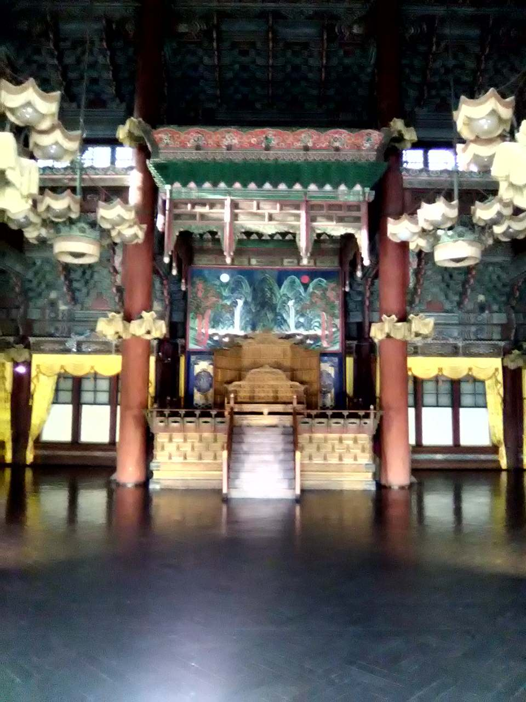
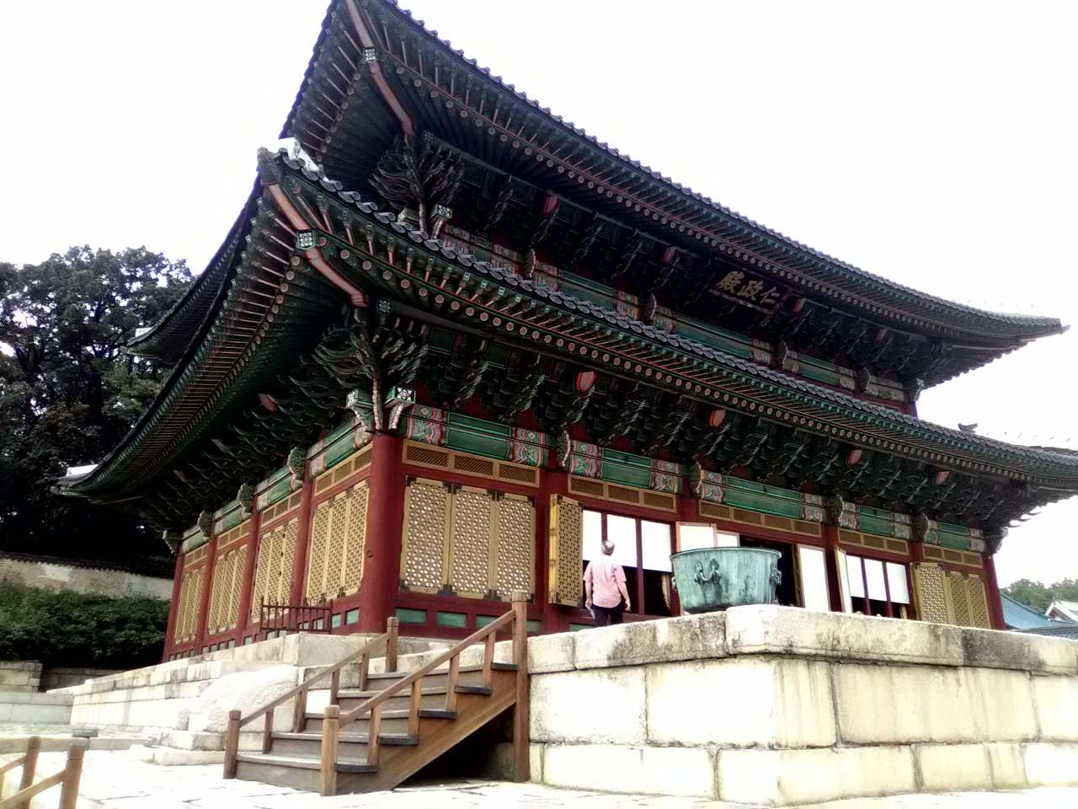
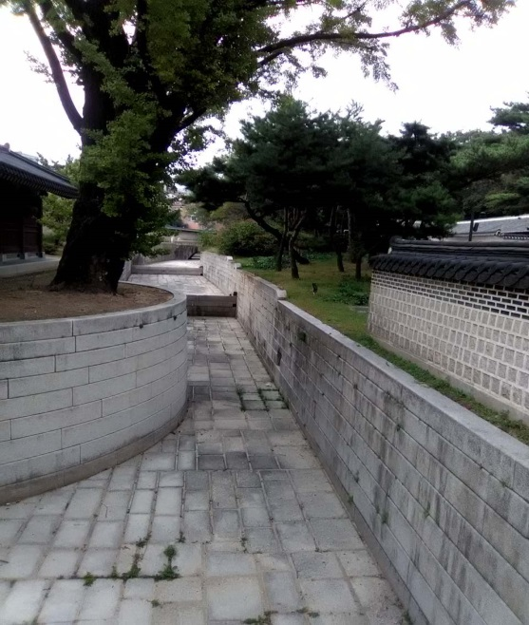
Колокол свободы
И на Марсе будут яблони цвести!

Наконец-то я добрался до своего отеля. Хозяйка встретила меня радостной новостью: их величество снизошли до второй моей ночёвки. Уфф, пронесло!
А вторая новость была ещё странней и интересней: если я хочу, я могу познакомиться с Русским человеком! Где? Да прямо здесь. А-а-а, так ты ж всё-таки селишь русских!
Русским оказался старичок из Питера. Преподаватель из технического вуза, 79 лет. Но кем-же он оказался! 79 лет ему, активно ездит по миру, был уже где-то в 90 странах! Мастер спорта по альпинизму, горнолыжник, водник и яхтсмен в одном флаконе. Обалдеть! И авторалли занимался и водным сплавом, и ещё много чем.
Я рассказал ему про сегодняшний горизонтальный водопад, он очень заинтересовался. Сказал, что завтра обязательно зайдет. Поговорили довольно долго, я же всё не мог успокоиться из за его стран. У меня самого-то 70, если вместе с Кореей! Ну, ещё 4 непризнанные: Приднестровье, Абхазия, Карабах, и Северный Кипр.
А у него 90! У-у-у!
Правда, в качестве стран я его маленькой достал! Например, побывал уже в Аргентине, Чили, Новой Зеландии и Австралии. Эля!

01.10.2016 Поездка на ЗОНУ и обратно.
Вчера вечером я решил заказать на сегодня поездку в DMZ, ведь завтра уже должен был тронуться в далёкий путь. Стоило это 40 000 вон, примерно 40$, чуть меньше правда. Зато забрали меня сегодня прямо из отеля в 7:30, как и было условлено.
Посадили одного в микроавтобус к словоохотливому гиду, и ну возить по городу, народ собирать.
Со временем микрашка наша наполнилась, и тормознув возле одного отеля, пересели в большой автобус.
Ещё с часок пособирав население, наконец-то тронулись в путь.
По дороге гид вообще не затыкался, всё рассказывал и рассказывал о зоне и ещё истории.
В общем, с его слов получалось, что 1950 году северокорейский президент вероломно напал на Южную Корею. Тогда все свободные страны во главе с Америкой и Австралией объединились и дали отпор агрессору. В истории Кореи, однако рассказывается несколько иная трактовка. После второй мировой войны СССР и США захватили куски Японской зоны в Корее. И только американцы вывели свои войска, оставив только 500 советников, как Север не замедлил напасть под видом военных учений. Война длилась до 53 года, причём Сеул переходил из рук в руки раза четыре. Был десант американцев в Инчхоне, ещё много чего было. После этого войну решили закончить, там же, где и начали. На 38 параллели. До 80-х годов две Кореи развивались параллельно, но после Южная сделала громадный рывок, далеко опередив Север.
Ну, вот такая, можно сказать, история приключилась.
Пока ехали, народ обратил внимание на некие защитные сооружения вдоль дороги, и гид объяснил, что это всё для обороны от злобных северных корейцев, если они нападут со стороны ханской реки. Люди, видевшие живьем Берлинскую стену, долго ржали над этой, извиняюсь, обороной. Потом он ещё рассказал, что север спит и видит, как бы использовать эту самую речку как оружие. Например, резко открыть или вообще взорвать свои гидроузлы, чтобы утопить всех южан. Страшилки продолжались не менее часа, пока мы ехали.
У меня же был собственный источник ужаса. Выбрал место в автобусе впереди, прямо за шофером, и попал под жуткий кондиционер. Холодно стало, атлас!
Ехал и утешался, что терпеть придётся недолго, может с часик. Пробовал его отвернуть в сторону, но вот заткнуть, блин, не догадался. А зря, батенька, зря.
Наконец, приехали в городок, называющийся Imjingak.
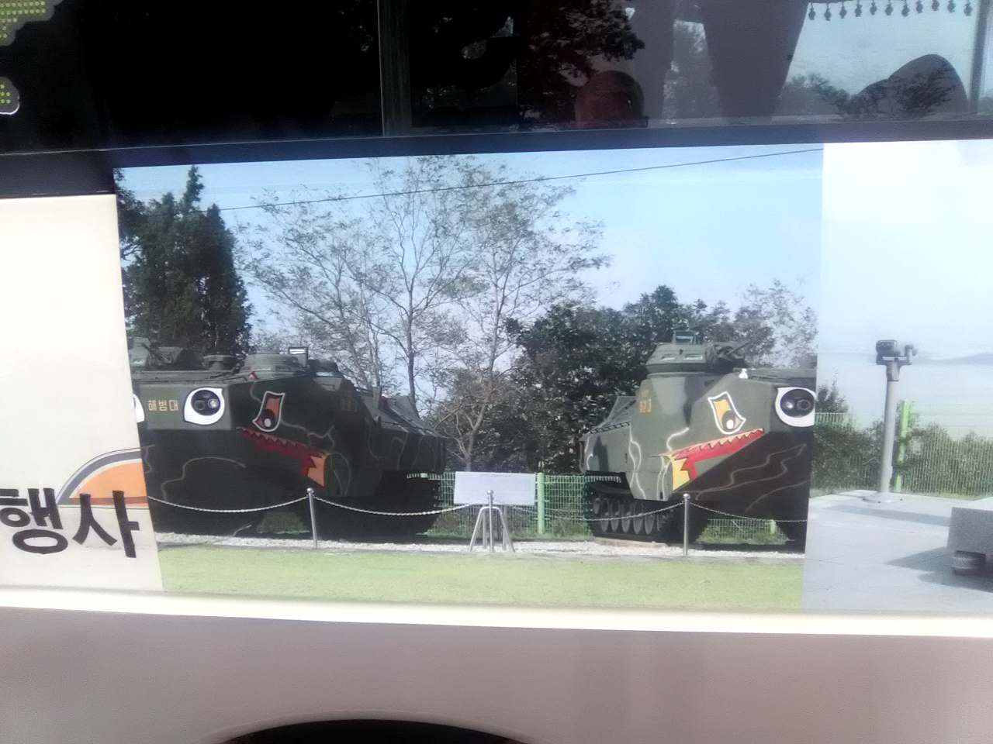
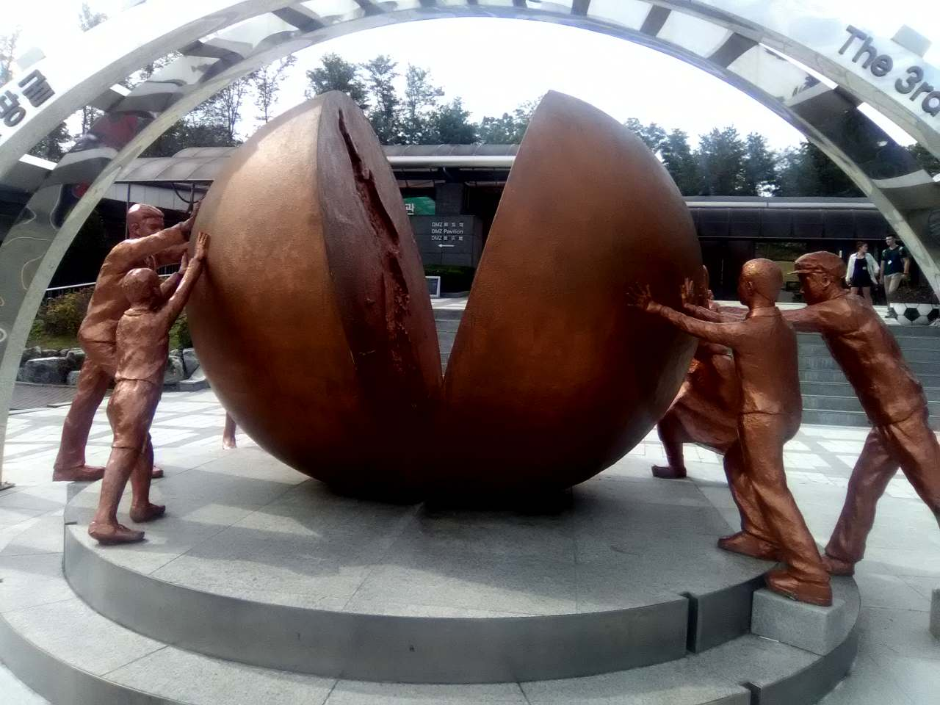
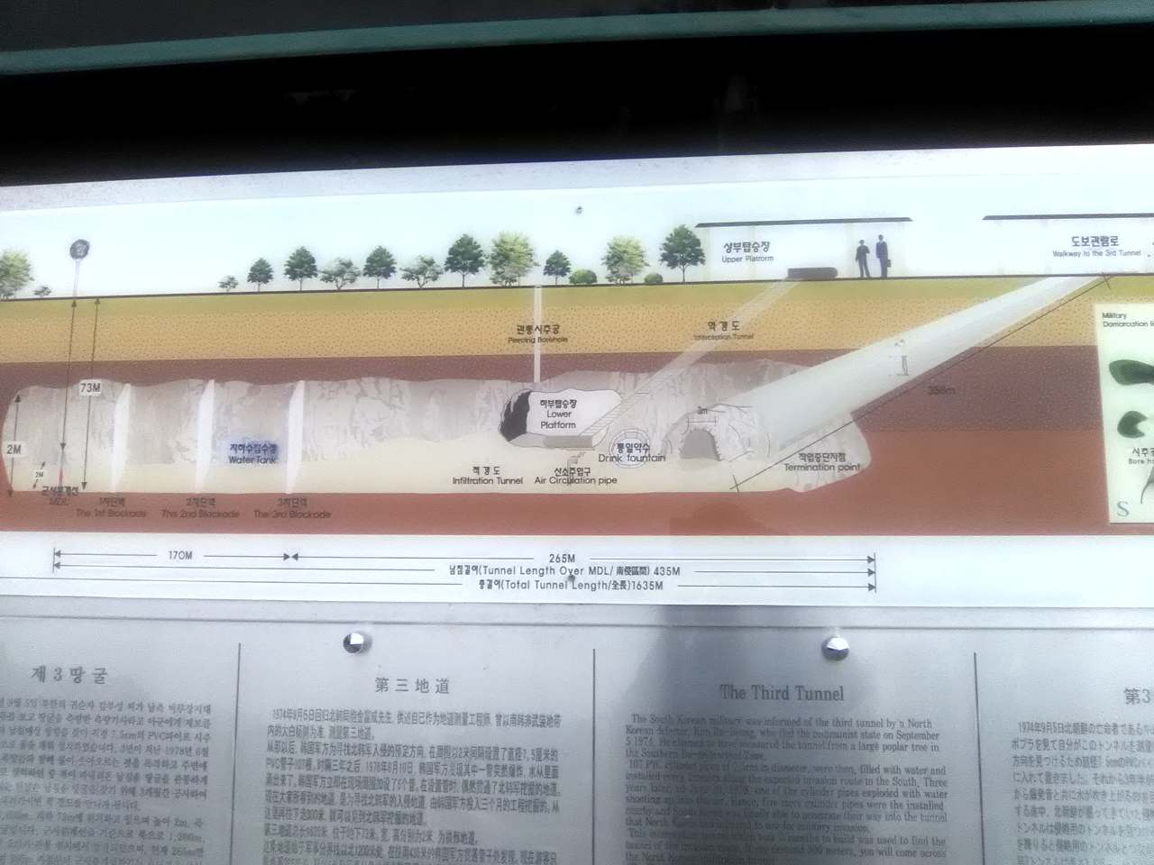
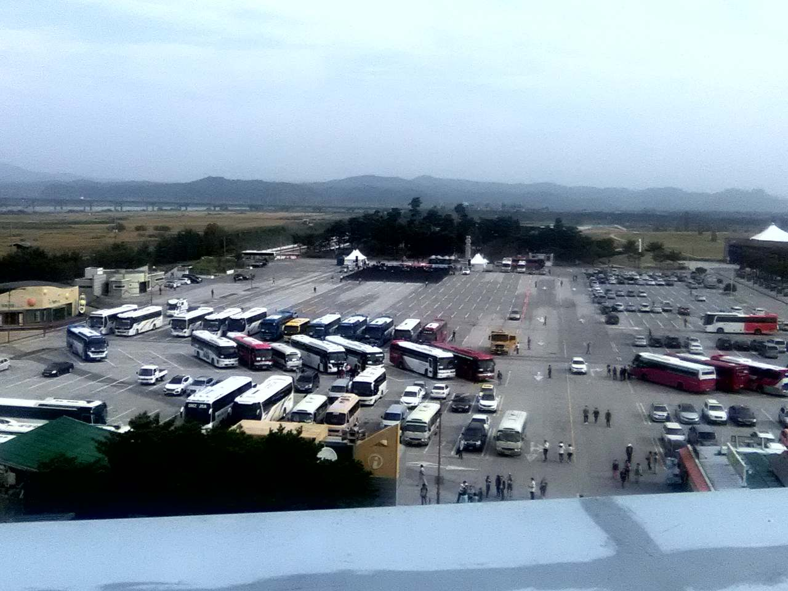
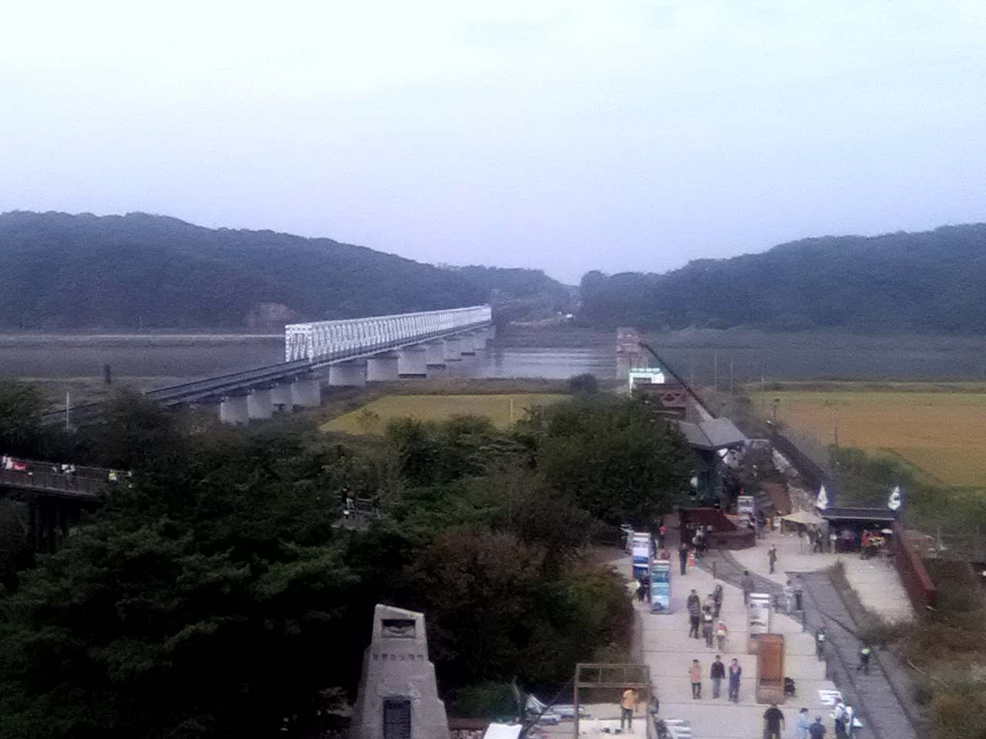
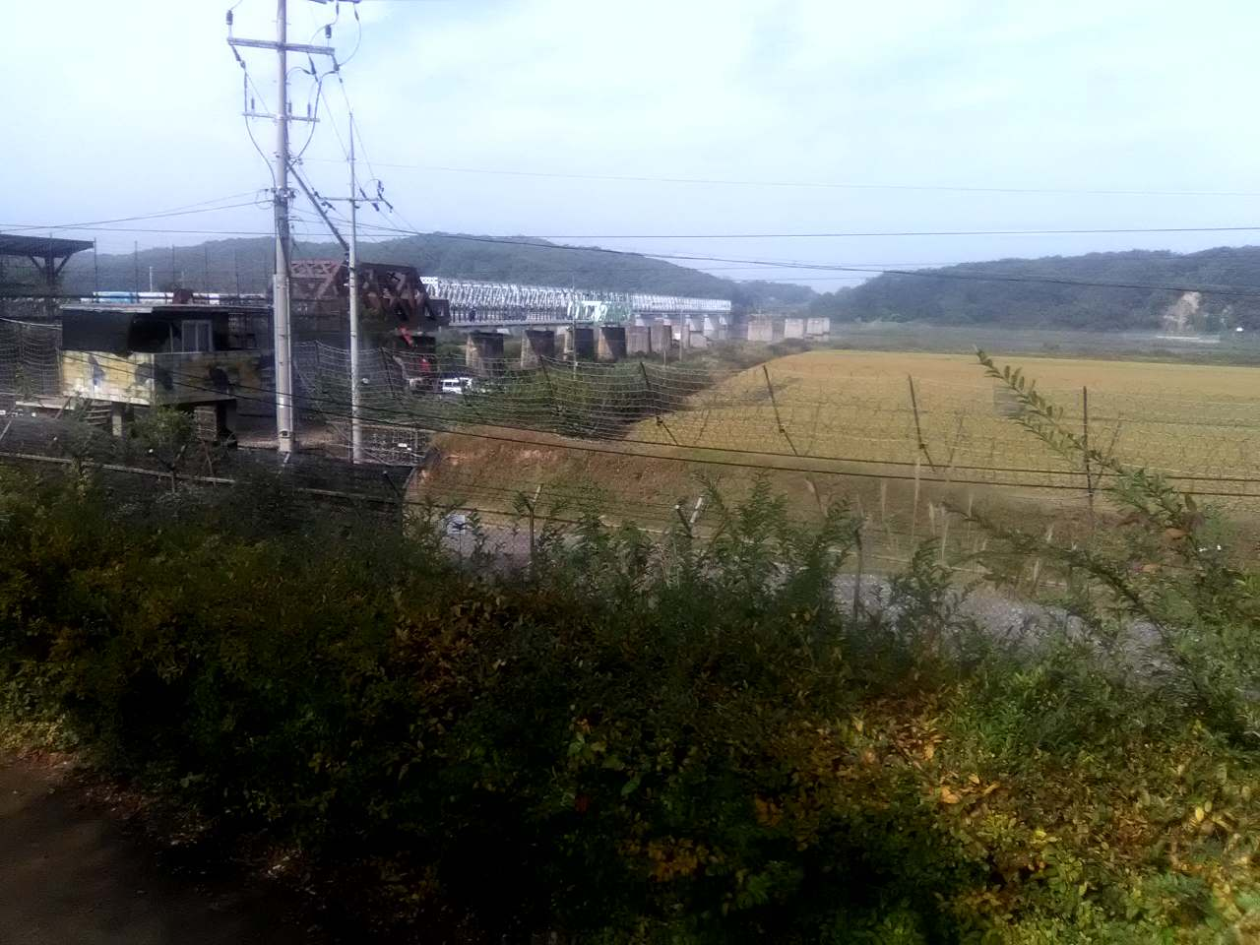
А это метод поиска туннелей в земле. Расколоть и всё!
на другой день я поехал смотреть ДМЗ
Схема 3-го туннеля
Северная Корея
Она же
Был там колокол мира, символический кенотаф, посвящённый всем погибшим за свободу, больше ничего и не было, не считая массы торговых точек и громадной парковки. В чем смысл этого мероприятия, я не понял. Ну разве затягивание экскурсии? На парковке гордо возвышался автобус со знакомым логотипом "Хана-тур". А, так это корейская фирма!
Потом подъехали к мосту Дружбы, построенному специально для визита главы Huindai в Северную Корею. Достаточно долго простояли в очереди, в ожидании начала проверки. Но потом зашедший солдат только мельком бросил взгляд на пассажиров, у всех мол, паспорта в руках? Ну и ладушки!
Тронулись, наконец-то!
Приехали в третьему инфильтрационному тоннелю, одному из четырёх, построенных вдоль всей границы. Когда-то давненько северные начали рыть его тайком со своей территории, причём стали его копать за 2.5 километра от своей границы. Маскировали его под угольную шахту. Даже гранит чёрной краской мазали, мол, залежи угля. Только вот об их затее рассказал случившийся перебежчик.
Ну и южные на предполагаемом месте набурили кучу скважин, засунув в них стеклянные трубочки с водой.
И однажды в одной из них стеклышко-то и треснуло. Ага, сказали суровые южные мужики, и затопили всю ихнюю шахту. После чего возвели три бетонных заграждения. А уж затем сделали "удобный" трехсотметровый коридор и начали туда возить туристов. Ну вот, ко входу в этот туннель мы и приближались.
На месте нас ещё раз пересчитали, отобрали сотовые и фотоаппараты, и посадили смотреть жутковатый фильм о проклятой войне. Северные стреляли, южные сопротивлялись, все было как надо.
После чего построили, и повели в низ, в 300-метровый туннель. Пока шли просто вниз, идти было нормально, хотя ноги и задумывались, ведь придётся и обратно выгребаться? А потом пошло интереснее. низкий потолок опустился ещё ниже. Сверху появились стойки из бревен. Ах, как задорно стучались о них каски! Идти можно было только по одному, низко наклонив голову. Вспомнился Индиана Джонс и его слова "Только кающийся пройдёт!".
Аттракцион закончился неожиданно. Впереди была бетонная стена, в которой виднелось окошечко, через которое можно было с трудом различить следующую стену. И всё. Стоило ли лезть сюда, для того чтобы? А фиг его знает!
А потом все пошло в обратном порядке. Бодрый перестук головами по потолку, затяжной подъём на триста метров, ух, а вот и выход. Потом все фотались у гениального инженерного изобретения, где некое народонаселение под предлогом поиска туннелей в земле раскололи земной шар и глазомерно ищут тоннели.
Автобусы были украшены бодрыми картинками, на которых узнавался только что покинутый тоннель. Вот тут-то я его и сфотал!
Группа у нас подобралась сбродная, кто откуда. Была парочка русских евреев из Канады. Неплохое сочетание. Паренёк лет сорока поперёк себя толще вёз на экскурсию свою престарелую тетушку.
После третьего тоннеля ещё заехали в Дора-сан, на вокзал, и на обсерваторию. Странное впечатление произвела эта станция. Построенная с размахом году в 2006, она была превращена вскоре в конечную, когда Северная Корея опять завыступала. После чего проект объединения железных дорог снова заморозили.
Затем приехали на обсерваторию Дора-сан, где народ стал лихорадочно фотографироваться на фоне северокорейского пейзажа. И глядеть в трубы многочисленных телескопов, с удовольствием глотающих монетки.

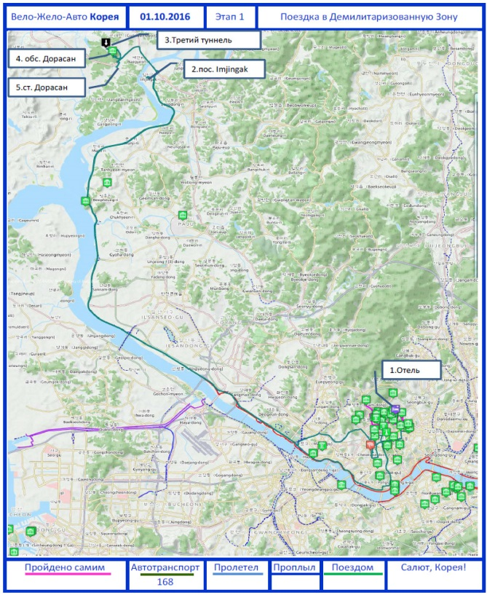
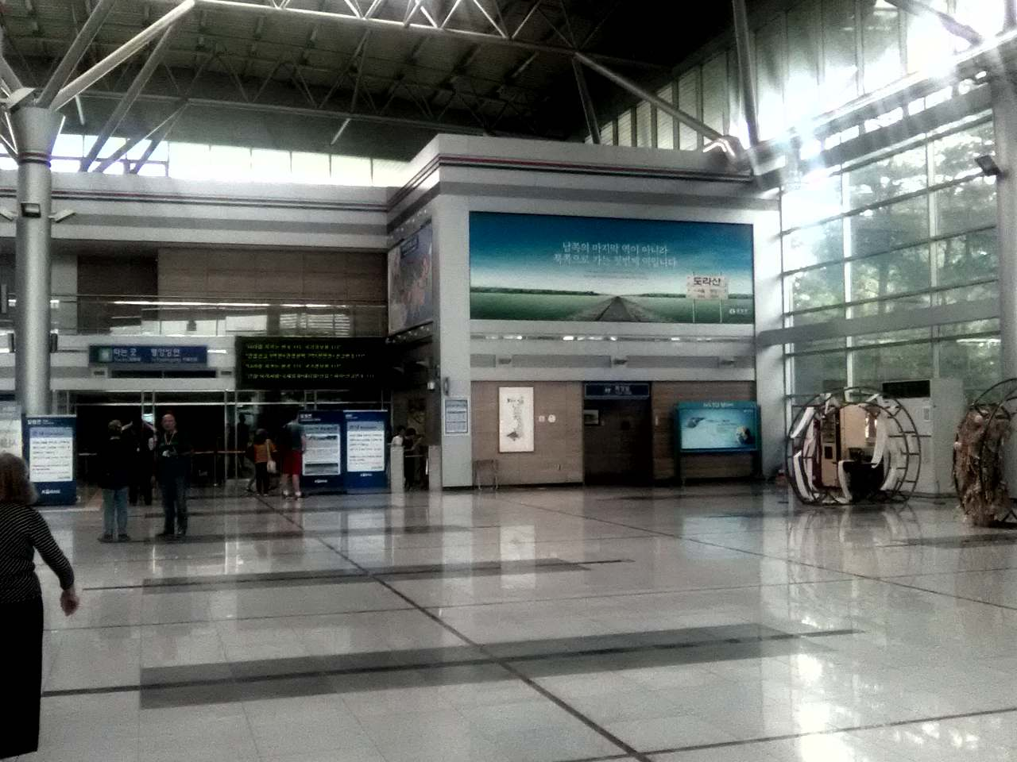
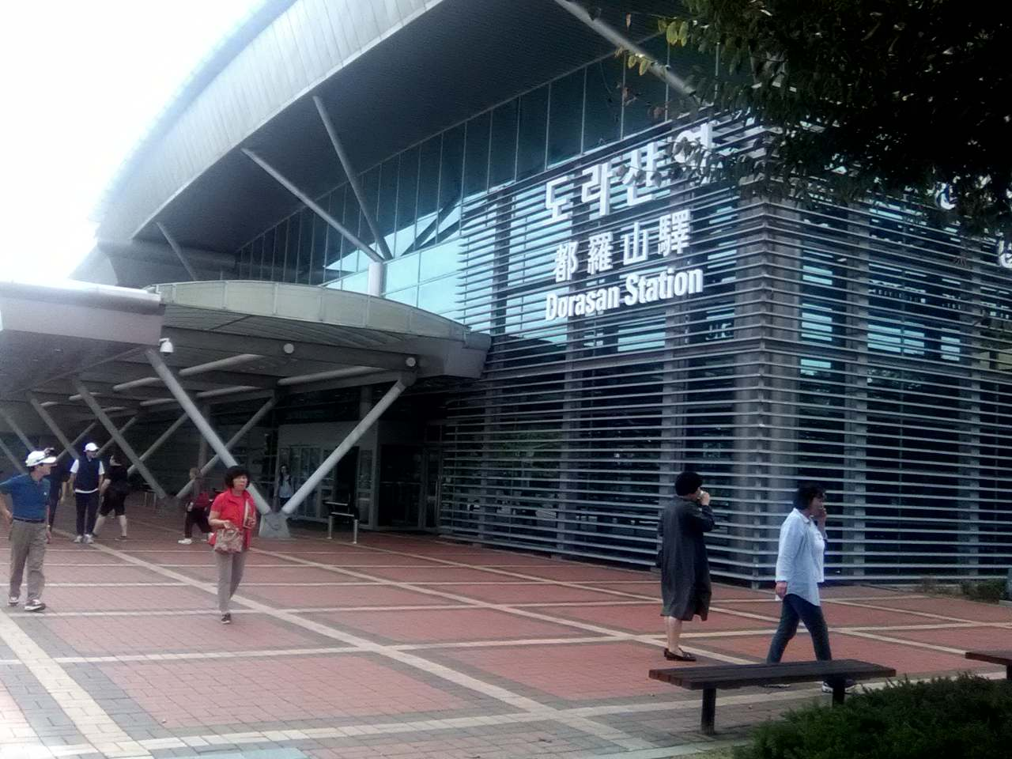
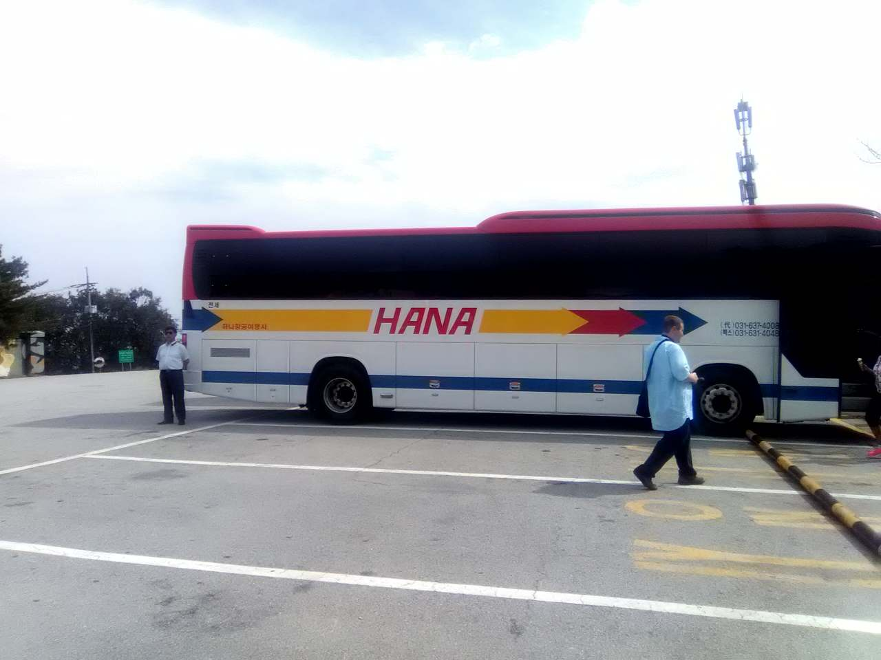
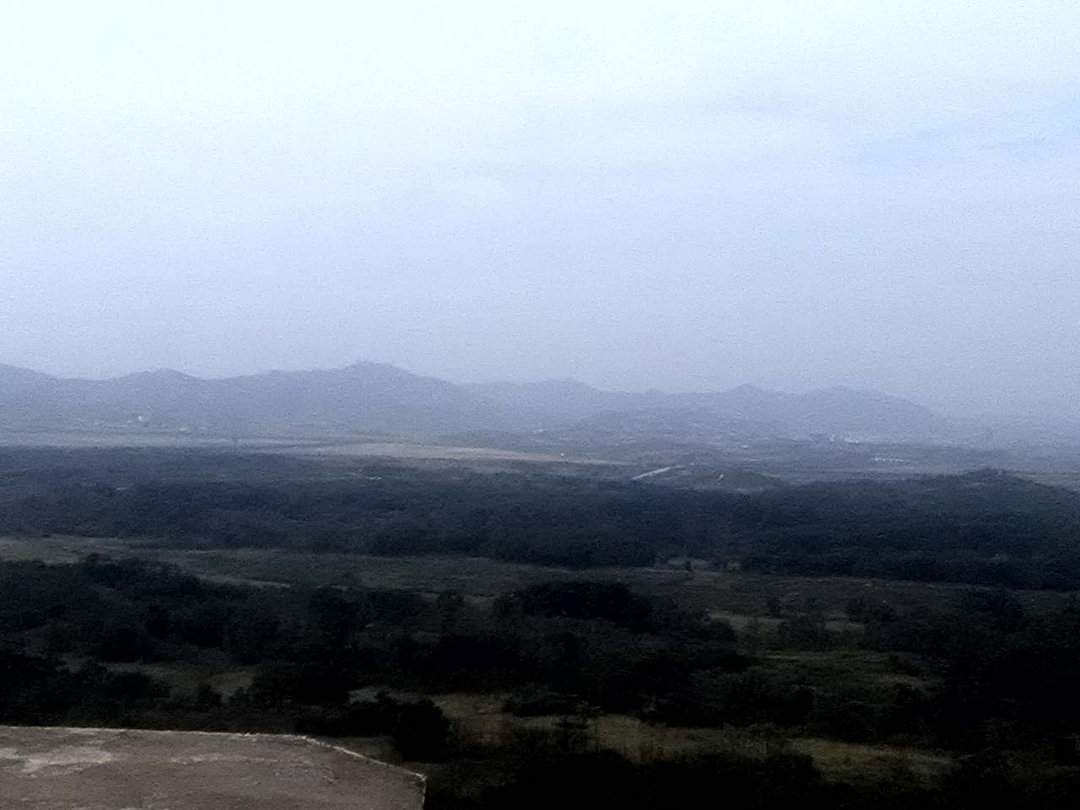
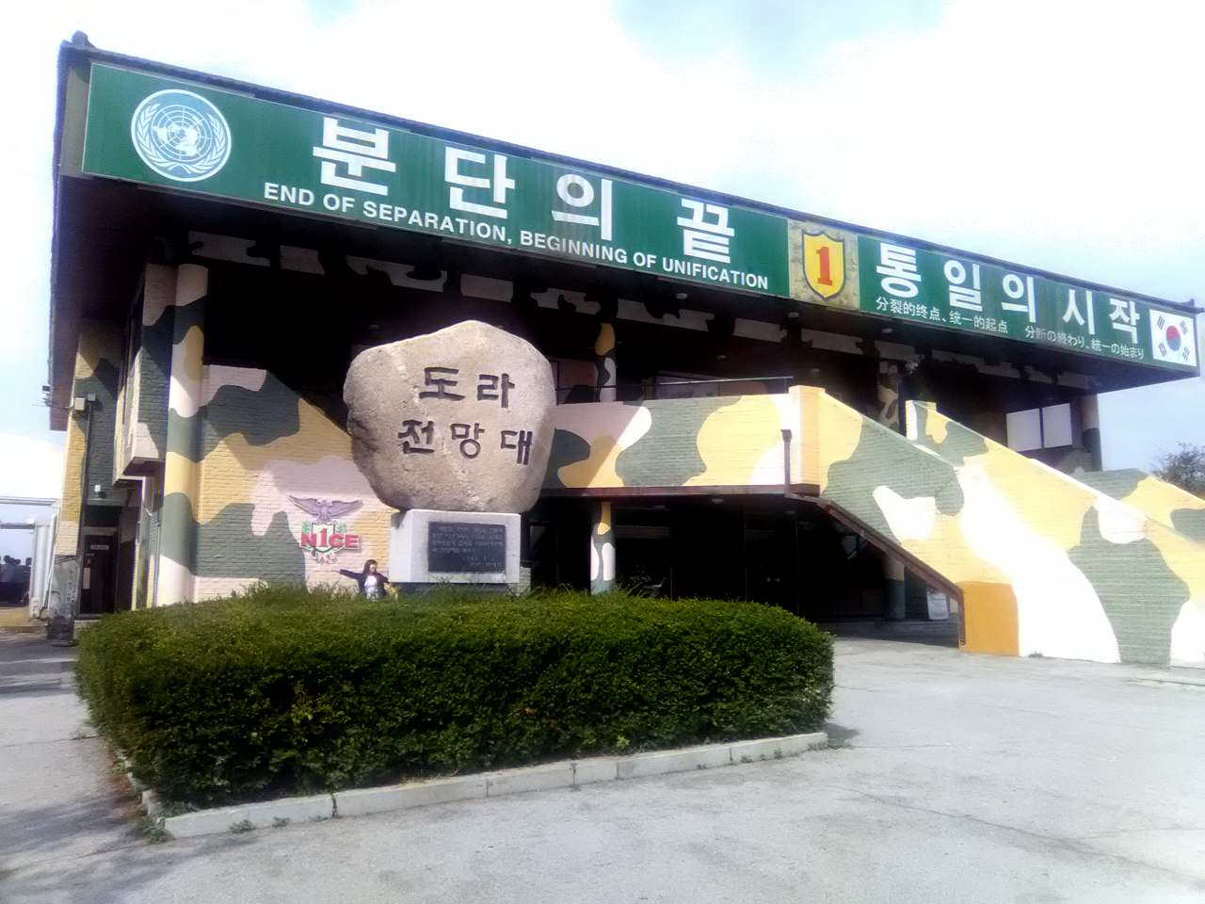
а в вокзале даже красиво!
А это снова компания Хана-тур. Оказывается, она корейская
Вокзал в никуда. На разделе Корей
Обсерватория Дора-сан. Наблюдают, как у Севера нету электричества
и опять Корея северная

Да только что можно было разглядеть в туманной дымке?
После чего опять погрузились в свой свежезамораживающий автобус и поехали домой.
Я был озадачен своими финансами, требовалось срочно поменять баксы, наличка моя кончалась.
Сразу же по выходу из автобуса я не нашёл работающего обменника, зато увидел метро. А, думаю, возле отеля поменяю. На нашей х...вой станции.
Доехал, вышел и пошёл по указаниям Maps.me, ища обменники. Аж два раза! Наверно, с час шлялся я по улицам, пока не понял, что в субботу после обеда надежды отыскать его в нашем районе точно нет. Разве что где-то в центре! Попробовал снять деньги с кредитки, в третьем банкомате это вышло.
Зато нашёл (по разделениям!) столб с инструментами, висящий на тросиках. Очень понравилась идея, щас, думаю, приеду сюда с великом!
Потом случайно встретил СТО-шку, ещё позицию тоже быстренько нанёс на карту, мало ли что!
И, наконец, уже на нашей главной улице встретил громаднейшую демонстрацию протеста, заполонившую всё и вся на несколько кварталов. Ораторы только что слезами не исходили, такой у них накал был.
Я в это дело никогда не лезу. Стараюсь стороной обходить. Но тут пришлось пробиваться сплошь, деваться некуда было. Пробился, кое-как.
Пришёл в отель, вчерашнего Александра Васильевича ещё не было. Ну и не очень-то хотелось! У меня весь план дальнейшей поездки под угрозой, можно сказать.
Взял велик, да и поехал на площадь, где столб с инструментами видел. Чуток мимо него промахнулся, но выехал всеж-таки. И вот тут меня ждал обломище. Ось педали была затянута так, что я её даже сдвинуть не мог. Ладно, план Б: едем на сто-шку.
Доехал, показывают мужикам на педаль, они только головой качают, не-а, мол... Тогда догадался, достаю новую педаль, показываю, заменить бы мол. А, вскричали суровые корейские мужики, и махом всё сделали. Правда, глядя, каккие усилия они к педали прикладывали, слегка сомневаюсь, что смог бы сам её открутить. Но с меня даже денег не взяли. Вот молодцы, а!
Кстати, я ещё вчера заметил, какие корейцы необщительные очень что ли. Против тех же китайцев. Ну ладно, на меня никто не кидается велик там поднести или собрать. Но и на своих у них столько же внимания обращают. На улице один парень впереди меня свалился, нормально одетый мужик. Упал и лежит. Может плохо стало, может что. А народ идёт, никто даже не остановился. Перешагивают, и дальше.
Наши, конечно, тоже бы прошли по большей части, но не китайцы, нет!
Решил велик тут же и опробовать, да вот только в это время демонстрация расходиться начала. Прикинув, сколько времени она мимо меня тащиться будет, обнаглел и пошёл поперёк потока.
Прикинул, куда бы съездить сегодня, чтоб и не совсем близко, и до темноты успеть бы. Выбор пал на левый верхний угол карты, где были крепостные ворота Сеула.
Ну и поехал. Правда, так как Навител не работал, а Мапс.ме на загашенном телефоне не работает, промахивался я несколько раз. Ну ничего бы так, заблуждение в чужом городе всегда интересно, тем более в районе Hanook, но выяснилась одна оччень неприятная особенность Сеула. Вроде едешь по ровному месту, как вдруг не с того не с сего возникает такой весьма крутобокий холм, а потом опять хоть боком катись. Неожиданно несколько так.
Попал я в окрестности президентской виллы. И понял это в основном потому, что резко выросло число полицейских на квадратный метр. Стало прямо запредельным. А между ними ещё какие-то мелькали, в подчеркнуто одинаковой гражданской одежде. Дошло до того, что на въезде

П

П

П
П

П

П

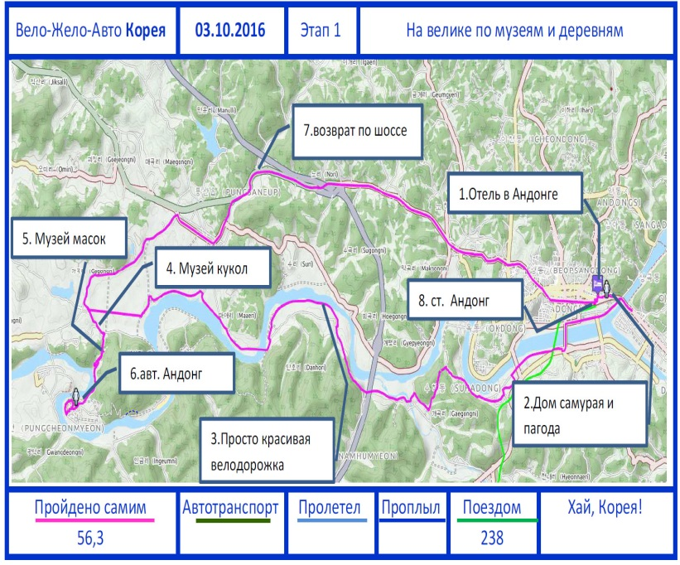
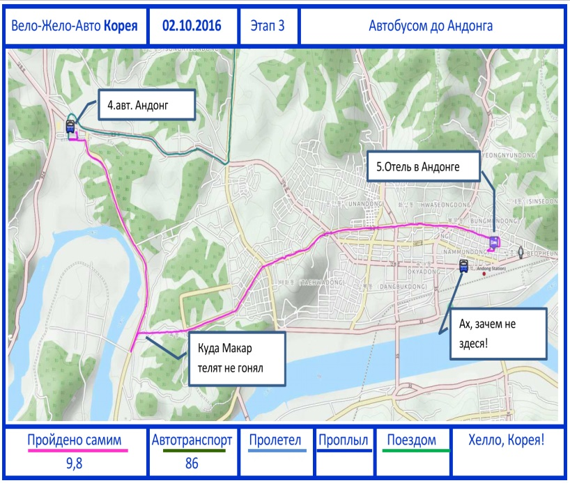
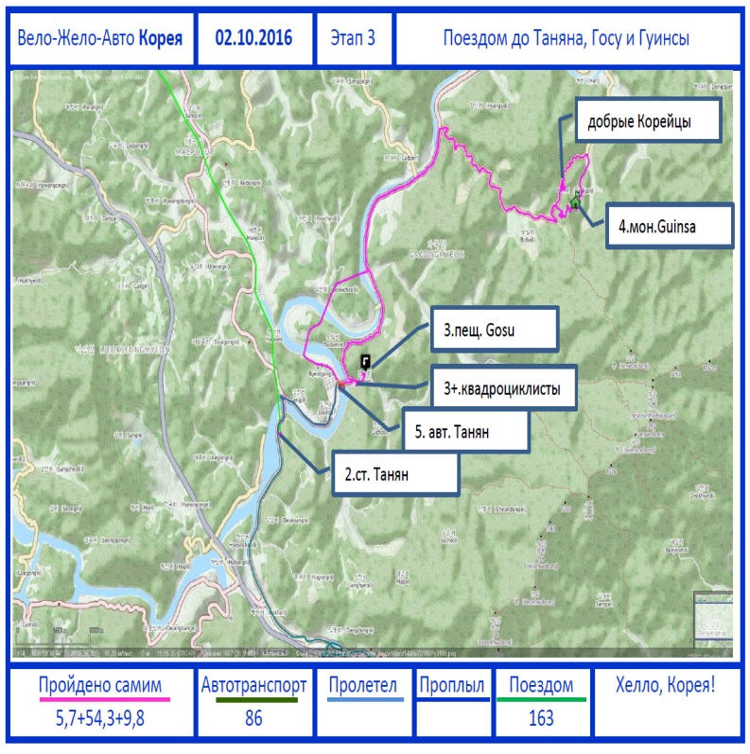
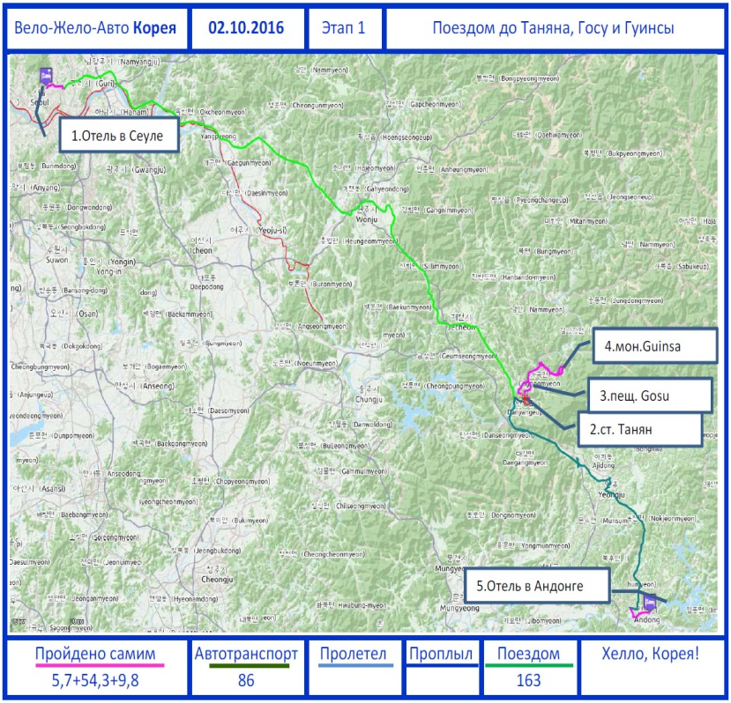
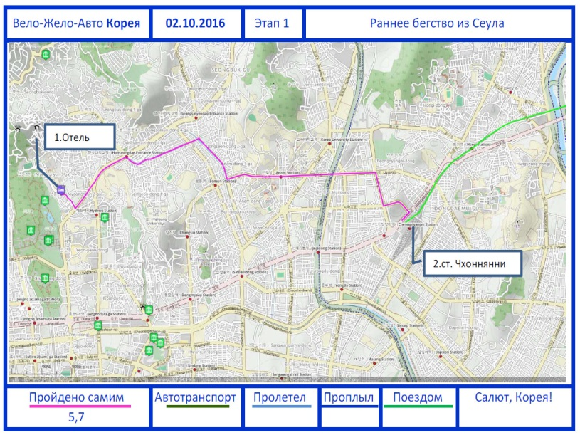
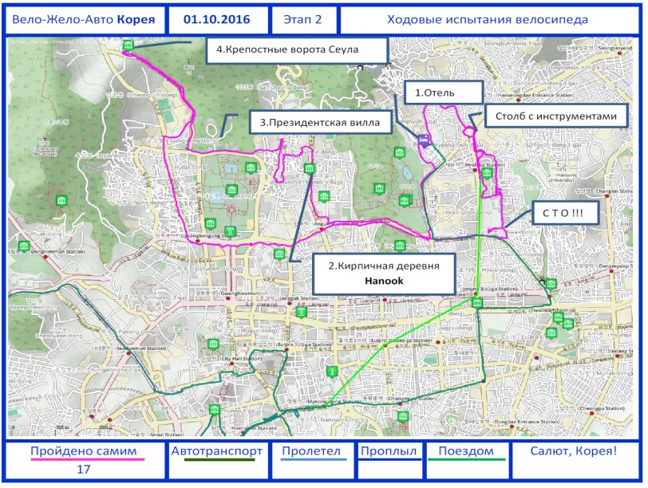
на одну из улиц с меня паспорт потребовали, а потом очередной мент предупредил, что ехать можно, а вот идти или стоять нет. И все с автоматами. Веселенькое зрелище.
Кое-как проехал я этот участок между вчерашним дворцом и президентской виллой, даже перекрестился.
А последний ментяра даже остановил поток на улице, чтобы я быстрее смотался с его участка.
А потом, как всегда внезапно, навалились ночь и очень горная дорожка. Из вредности я всё ехал, не сдаваясь. А когда уже совсем надоело, выяснилось, что я почти и приехал уже. Ворота размещались где-то в районе перегиба хребта, и выглядели по-настоящему старыми.
Сфотографировать их толком не вышло, сотик всё же не аппарат, в темноте плохо снимает.
Ладно, ходовыми качествами велика удовлетворен, своими вроде тоже. Надо же обратно ехать. А куда поведет навигатор, опять мимо виллы президентши?
Что-то не хочу.
И решил я съехать прямо мимо дворца, а там уж и повернуть.
Сказано-сделано, и помчался я по серпантину, потом по пустым городским улицам. А потом выехал в центр. Кстати, сделал очень странное наблюдение, что уличного освещения в Сеуле нет! Если горит на магазине реклама, то окрестности освещаются, а нет - то нет. Исключением разве что самый центр является.
А вот там, при свете, я заметил нечто странное и настораживающее. Вначале увидел дикое количество полицейских автобусов, вереницами стоящих у тротуара и пускающие дымок в специально проложенные трубки. Среди них попадались и спецмашины. А потом увидел и полицейских. Они наоборот, прятались в тени, но были в полной форме, с бронежилетами, щитами и дубинками, и автоматами. И стояли человек по 25-30. Жуть немного наводили.
Только уже ближе к нашему отелю, в спальных, что ли районах, их поубавилось.
Хозяйка встретила меня доброй такой улыбкой, типа, я совсем хорошая, решила тебя и на третью ночь поселить. Знаю я, почему ты такая, видимо из Букинга по голове настучали! Я-то вчера зарезервировал другой отель, в соседнем переулке он оказался. Метров 200 что ли от нас. Пришлось срочно отказываться. Вот так и рождаются нездоровые сенсации... О злобных русских, которые сегодня бронируют, а завтра не приезжают. А ещё я в сердцах написал вчера, что заезд прошёл отвратительно, что мне тут не рады. Видимо, всё же прочитали.
Пришёл Васильич, он оказывается, сегодня специально на мост Bampo ходил. Посмотрел всё, отснял… Но не шибко-то в восторге. Опять с ним полночи проговорили. О совпадении интересов, и о том, что как-нибудь можно было бы вместе съездить. Поживем, увидим.
А завтра вставать ни свет, ни заря.

02.10.2016 Пещерно-монастырские кошмарики.
Начиналось все как в песне: "Встал я утром, в пять часов...". Ну ладно, проснулся, а как слезть вниз так, чтобы весь народ не разбудить скрипом кровати? Ну кое-как слез вроде.
Собрался, всё в основном уже упаковано было, остатки скидал в рюкзак. А вот новоприобретенную куртку где-то видимо и посеял. Да и всё равно она мне не нравилась - линяет сильно.
Выехал из отеля как раз в расчетное время. По совершенно пустой дороге доехал до вокзала Чхонняни. Даже себе не поверил, как гладко всё прошло. Ожидал жуткого пятикратного контроля на входе в вокзал, на выходе на посадку, при посадке в поезд и т.д, как это было в Китае. А фиг там, вообще не разу не посмотрели. Только раз за две недели у меня проверили билет, да и то это было в экспрессе на Мокпо, кажется. Ну да, джентельменам верят на слово. Ага, ага.

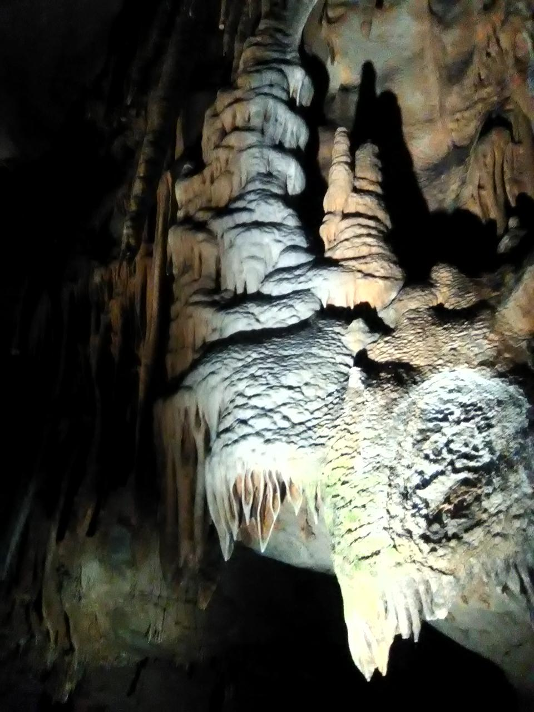
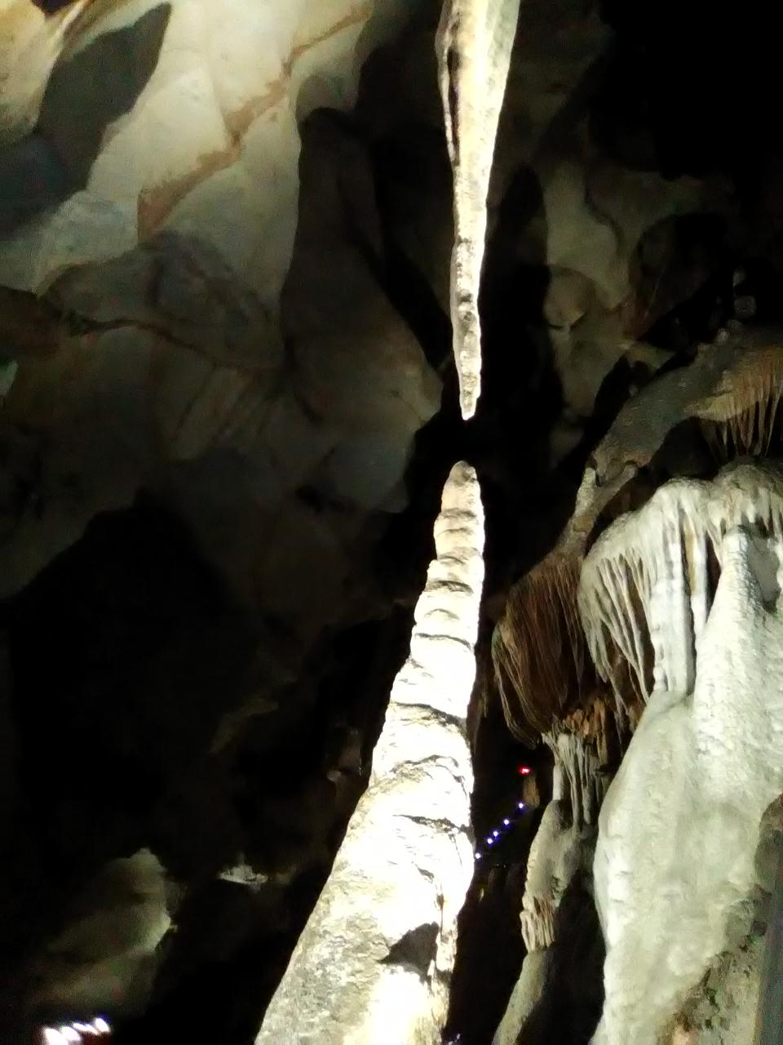
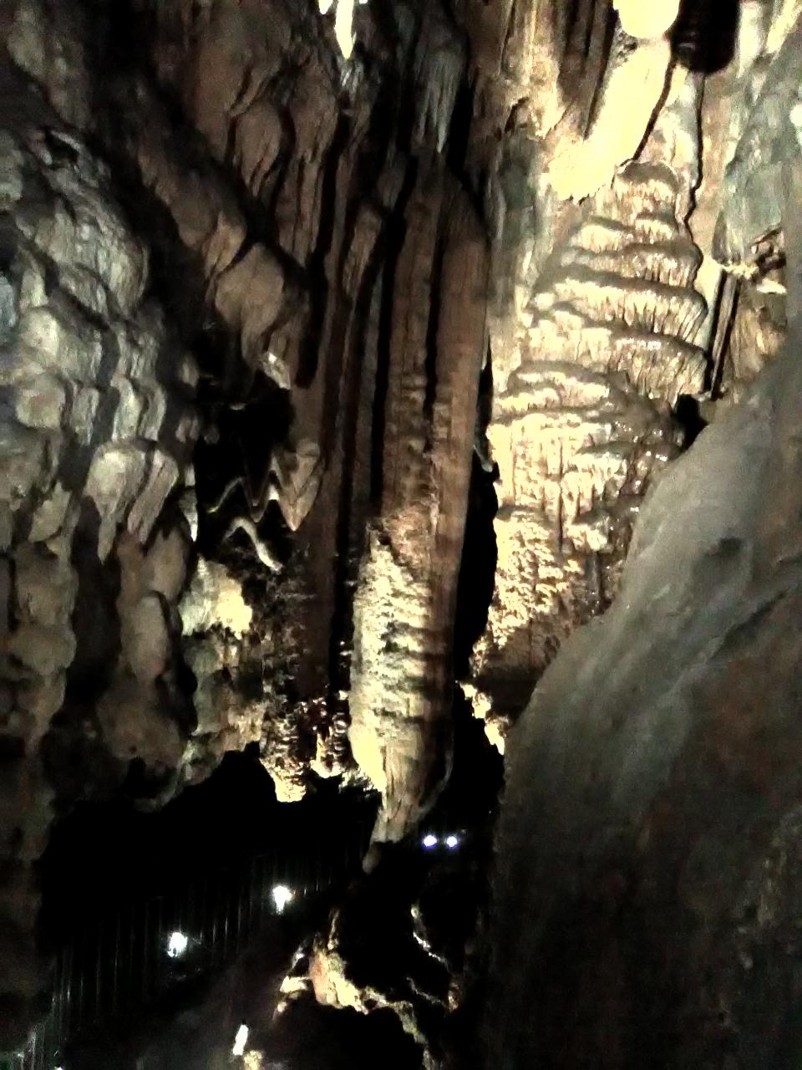
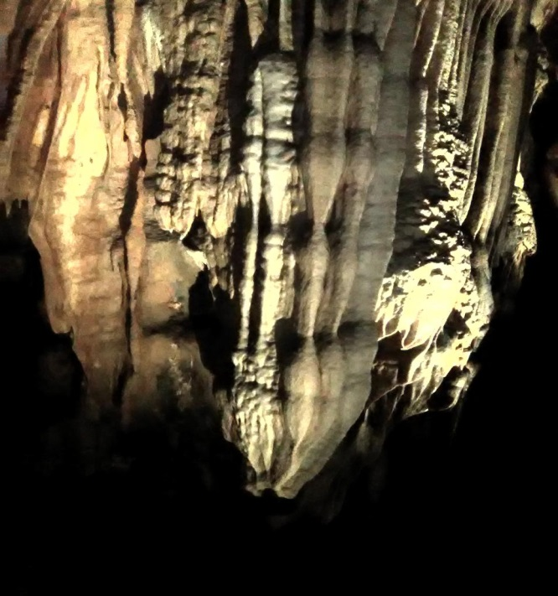
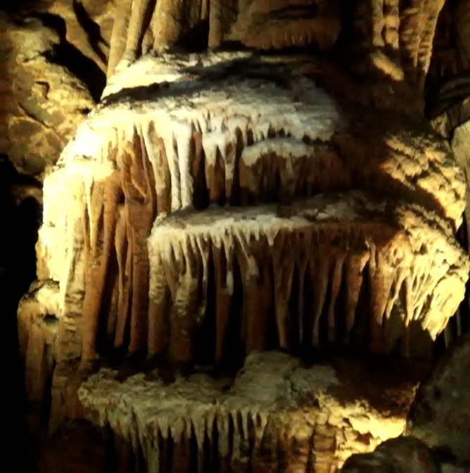
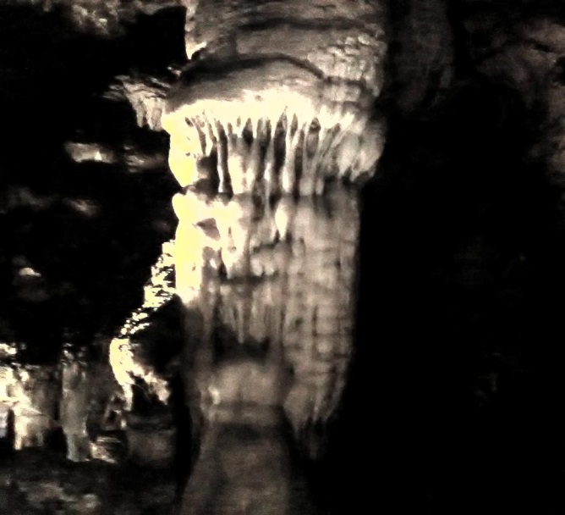
1950 метров красоты подземной
и возникла передо мной пещера Gosu Cave...
В общем, нашёл свою "электричку" на дизельном ходу, опознал своё место, да и поехал. В поезде не было даже привычных проводников. Ещё чуть-чуть, и коммунизм объявят!
Хоть и говорят, что эта Mugunhwa самая медленная из всех, но скорость в 140-150 километров в час мне очень понравилась. Остановок у неё побольше, да и бог с ней. Экспресс, конечно, вообще на считанных станциях останавливается, так он и стоит на 40% дороже.
Долго или коротко ехал я по этой первой моей корейской железной дороге, но только быстро же я привык с мельканию невысоких горок за окном, да к частому чередованию туннелей. Это примерно как в Китае. А там я наездился по уши.
Прошло заданное время, и вот я уже высаживаюсь на станции Danyang.
Первое, что бросилось в глаза, это какая-то конструкция на горе над нами и дорога, поднимающаяся к ней. Единственное, что мог я придумать, глядя на это безобразие, это что-то вроде запускателя парашютистов. Так и оказалось. Чуть позже они стаями поднимались с этой штуковины, и плавно кружась в небе, опускались в долину. И так почти до самой темноты.
Вылез, быстренько сложил велосипед и вернул ему рога. Вот и весь процесс сборки. Даже в очередной раз порадовался.
Да и поехал в направлении пещеры Gosu, а для этого надо было переехать два моста и проехать через посёлок. Проезжая, согласился с его определением как курорта. Пейзаж курортный, да и архитектора тоже.
А вот подъезжая ко второму мосту, заметил какой-то непорядок с левой педалью. Как-то не так она крутилась. Ну и что вы думаете? На мосту она у меня и развалилась!

Так же самое отпала, бренча, на асфальт. Оставила голую ось торчать для устрашения. Зараза! А я ещё сегодня думал, везти вторую купленную педаль или выкинуть на фиг? Хорошо, что врожденная хохлатская жадность потребовала оставить! Ладно, до пещеры недалеко осталось, а потом какую-нибудь СТО найду!
Доехал, страдая до пещеры, начал искать, куда бы велик деть-запарковать. Ничего хорошего в голову не приходит, никаких столбов не видно. Вдруг киоскерша из ларька машет, заходи, мол. И велик тащи. Ну ладно, раз так. На всякий случай координаты вбил в сотик.

Пещера вообще близко оказалась.
Вход 5000? Может быть, что-то вроде того.
А внутри она оказалась и вправду классной. Ходы узенькие, изгибистые, но все оборудованы классным ограждением или лесенками, многочисленными, и между прочим, из нержавейки сделанными.
В кассе было указано два варианта посещения пещеры, к выходу А и Б, но выход Б был закрыт. Так что ходили по полному кругу. Пещера сама очень понравилась, и расположение, и длина не утомительная. Всему приходит конец, и ей тоже пришёл. К тому же, я о ремонте беспокоился.
Выхожу на волю, подхожу к нужному месту. А велика-то и нет! Ох, ничего себе! Я и туда, и сюда. Только потом догадался, что ларьки в две улицы стоят. Не на ту зашёл, однако!
Выехал, а сам всё вокруг посматриваю, вдруг какая мастерская, или заправка?
Когда переехал мостик, заметил в далеке прокат квадроциклов. А, думаю, вот там у ребят ключи точно есть! Поехал к ним.
На пальцах ситуацию объяснил, педаль купленную показал. И дело закипело! И даже забулькало.
Только вчера я за пять минут готовый велик получил, а здеся не-а! Педаль оказалась прикручена совсем уж намертво. Пытались они её сорвать разными способами, не поддаётся. Там
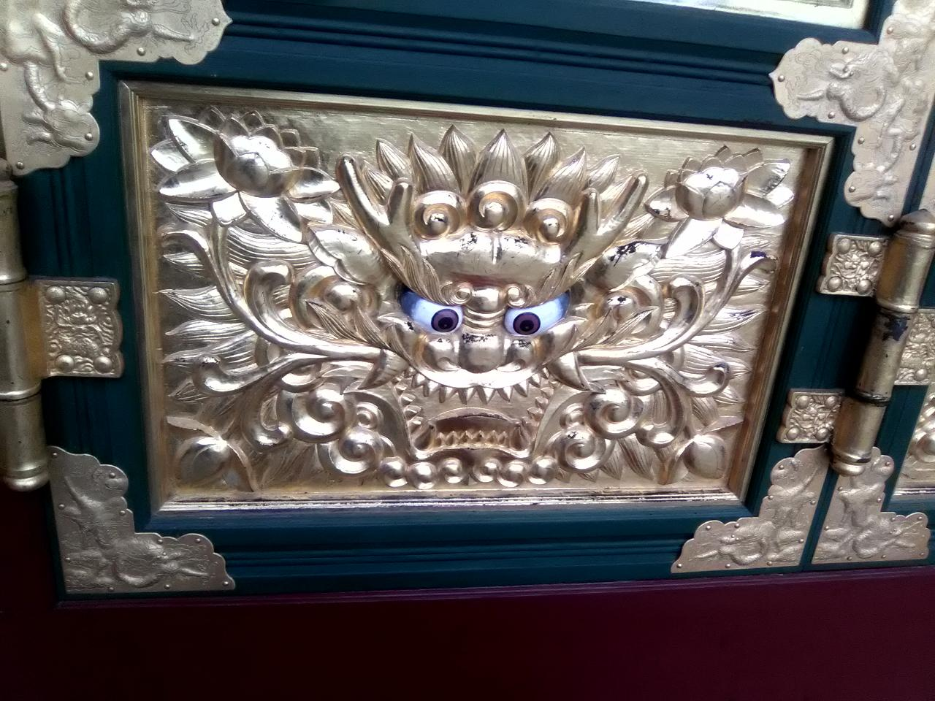
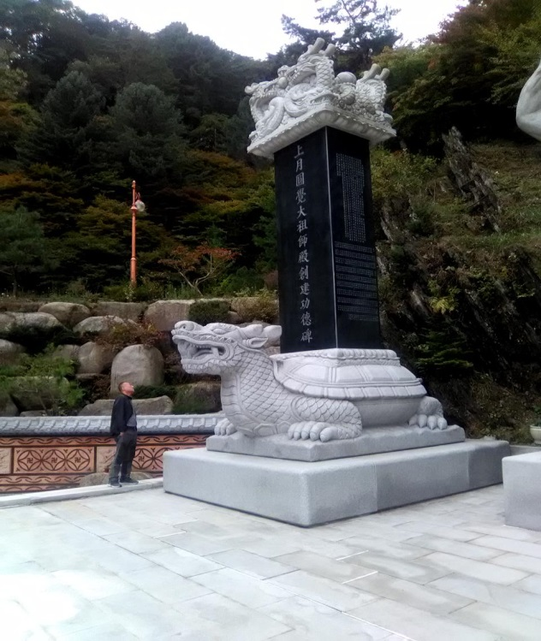
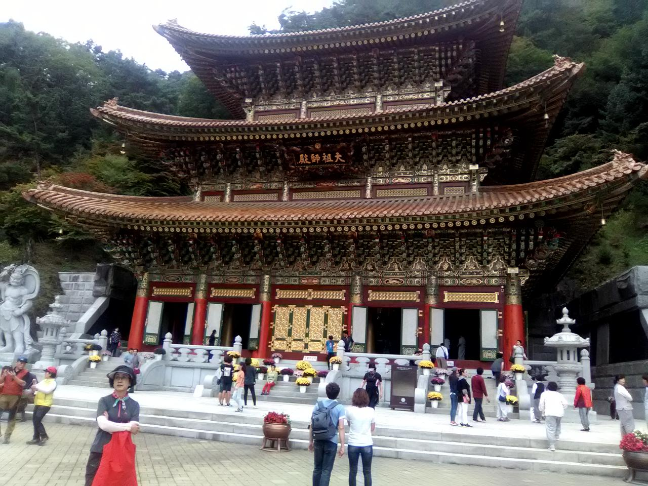
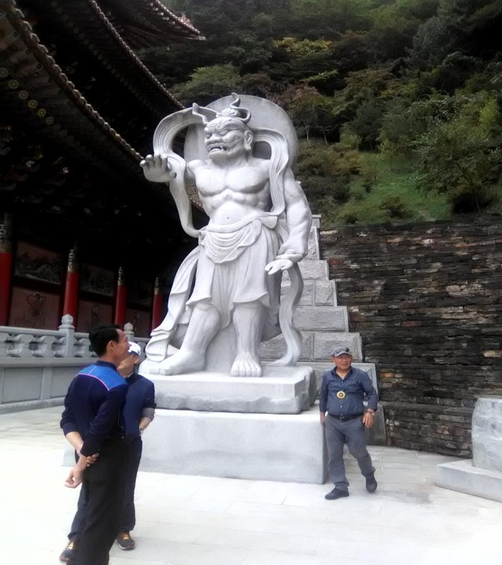
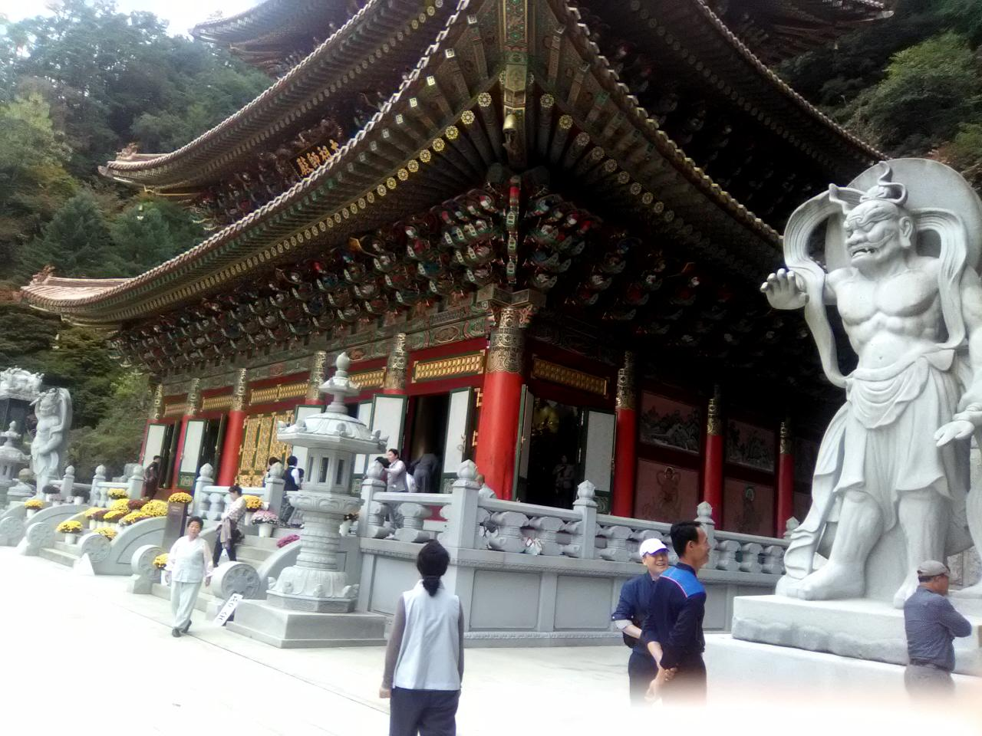
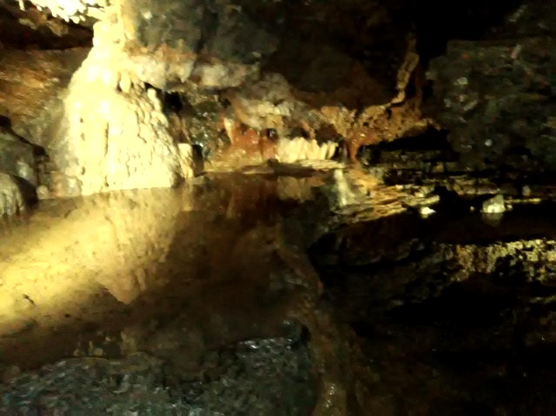
Милая такая картиночка
и не менее далеко
раскинулся монастырь Guinsa
а потом очень высоко в горах
был нужен ключ на 17, а у них был 16 и 18. Ими никак. Потом уж кто-то умный из них принёс болгарку, и подточил педаль. Стала на 16. Взяли "усилитель" - трубу на ключ, тянут-потянут, вытянуть не могут. Тогда кто-то принёс совсем длинную трубку. Потянули, ура! Свернулась, зараза!
Благополучно прикрутили мне новую педаль, отпустили с миром. Даже кофе предложили. Но я же гордый!
Стоило только за мостик переехать, как начала дорога вверх уходить, да резво так! Я, по привычке старой, сразу слез, да и пёхом пошёл. Так ведь такая крутая оказалась, что и так я замаялся. Оказывается, это она хребтик на излучине реки брала. Чёртов хребтик!
После перевала поехали быстрее. Ну, это как всегда. Только потом, спускаясь с него, я оценил, как высоко забрался. Один мужичок, на машине, специально приспособленной для перевозки велосипедов, даже подождал меня на подъёме, помощь предложил. Но я же гордый, показал, что пешком дойду. Впечатлил меня этот хребтик, весьма впечатлил.
Потом плавно пошла вниз дорога, и я даже перестал злиться на него.
А после она то слегка поднималась, то спускалась вниз, к самой речке. Более менее устаканилось.
Посидел на остановке, перекусил чем бог послал. Вдруг решил, что как-то здесь прохладно. Догадался штормовку надеть.
А вот затем бог услышал мои молитвы. Жаловался, я, понимаешь, что на дороге движение сильное. Ну и сделал его послабже. Вот только дорога офигительно быстро пошла в гору! На ближайшие 19 что ли километров. Зато движение было слабым, это точно!
Ну и шёл я, слушая Кинговское "Сияние", это ещё самое начало было. И проникался, слушая.
Не буду подробно описывать дорогу, что в ней?
Можно сказать, что очнулся я, когда до монастыря было уже недалеко по моим расчётам, и вдруг влево и вверх пошла бетонированная дорожка. Ладно, цепляем велик к шлагбауму, и все наверх! Вот только наверх идти было не один-два поворота серпантина, а гораздо, гораздо больше. Сейчас я могу и повороты эти посчитать, и расстояние. Все записала шайтан-машинка. Но вот зачем?
Самое смешное оказалось не это. Там, наверху у них было какое-то святилище, место для моления. А монастырь был где-то ниже, значительно ниже. Хотя по расстоянию это было метров 150 что ли. Вот тебе и расстояние в корейских горах!
Передохнул я в святилище, да и пошёл к монастырю, думая, что вон за тем поворотом тропинки он и откроется. Ну да, ну да!
Короче, в конце концов, вышел я к монастырю Guinsa. Впечатляет, конечно. Но уж очень далеко, и очень высоко. Это я ещё не представлял обратной дороги!
Прошёл я через весь монастырский посёлок, а он весьма не маленький оказался. Да и людей здесь прорва. Вот если бы мне велик по дороге забирать не надо было, я бы на каком-нибудь автобусе вниз уехал. А сейчас хочешь-не хочешь, а придётся вниз идти, полгоры обходить.
Ладно, пойдём потихоньку. Прошёл парковку, ага, вот дорога вниз пошла.... Только стой, куда! Куда же она опять наверх, да ещё с такими характерными изгибами? Блин, да на ней ещё один перевал!
Иду, всем попутным машинам голосую, и фиг тебе! Хоть бы кто остановился... Заразы!
Наконец местный Будда послал мне прощение за прегрешения. Тормознул один из джипов, и "молодая" корейская семья лет так сорока на каждого, решила меня подвезти. Ехали, и всё удивлялись, как же это я так далеко, и один иду? А когда узнали, что у меня там велик припрятан, вообще упали.

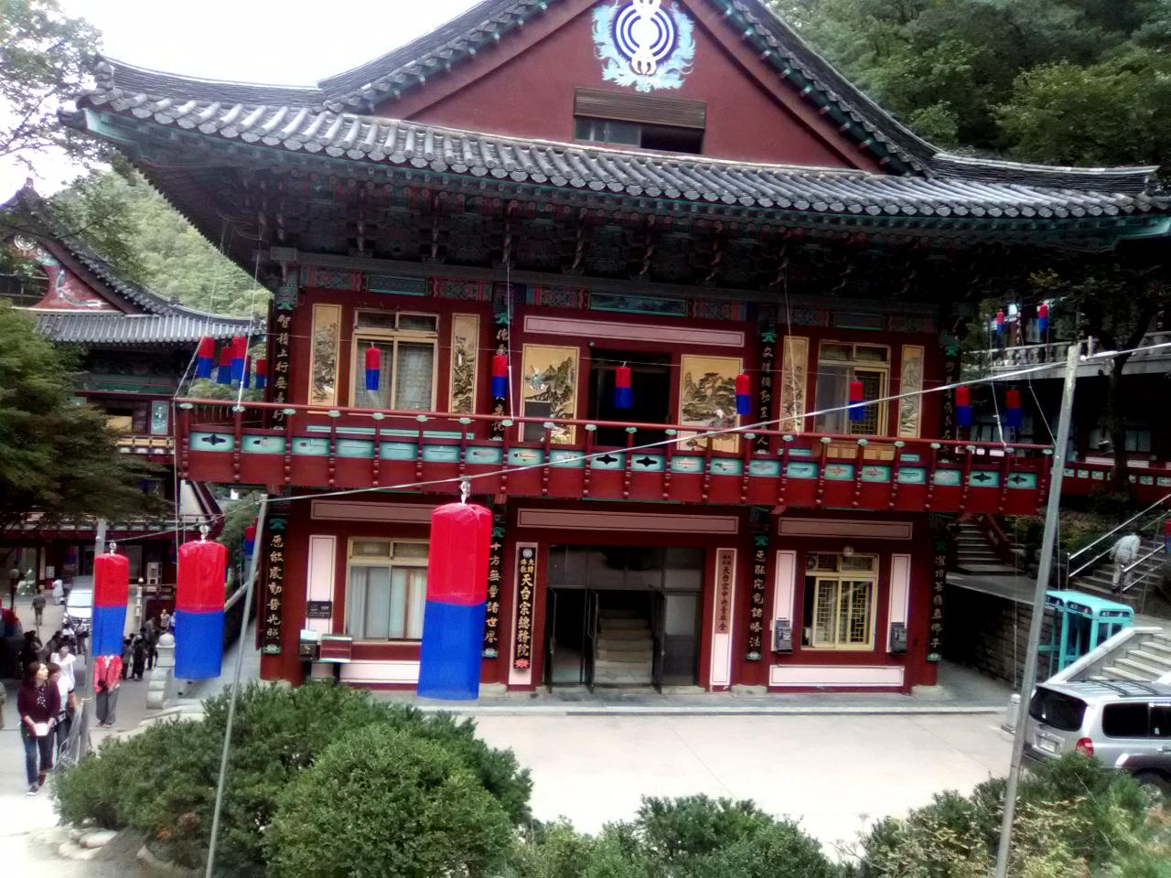
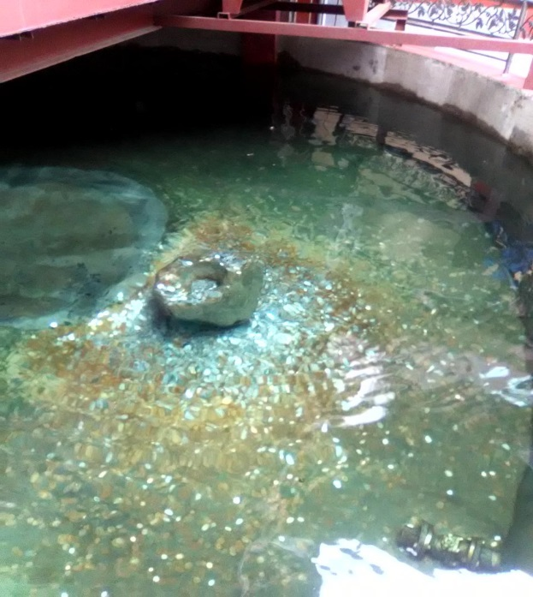
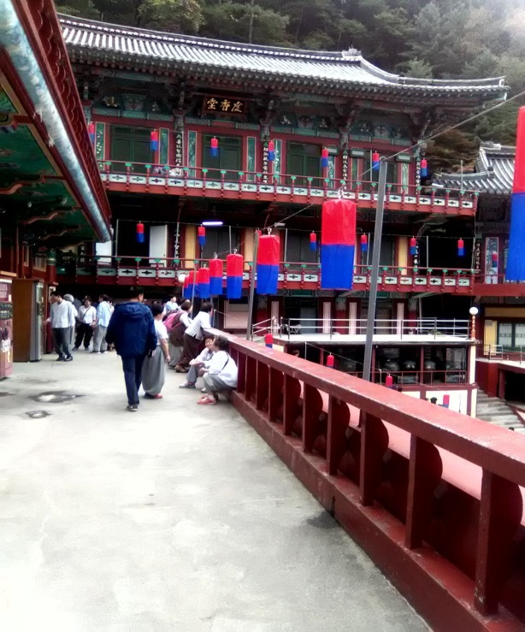
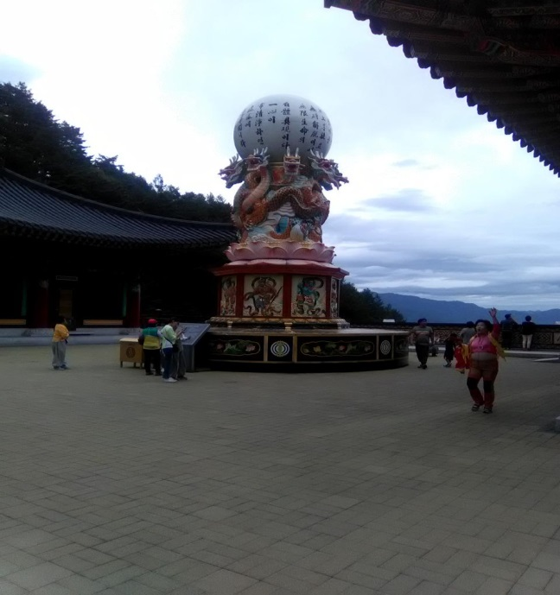
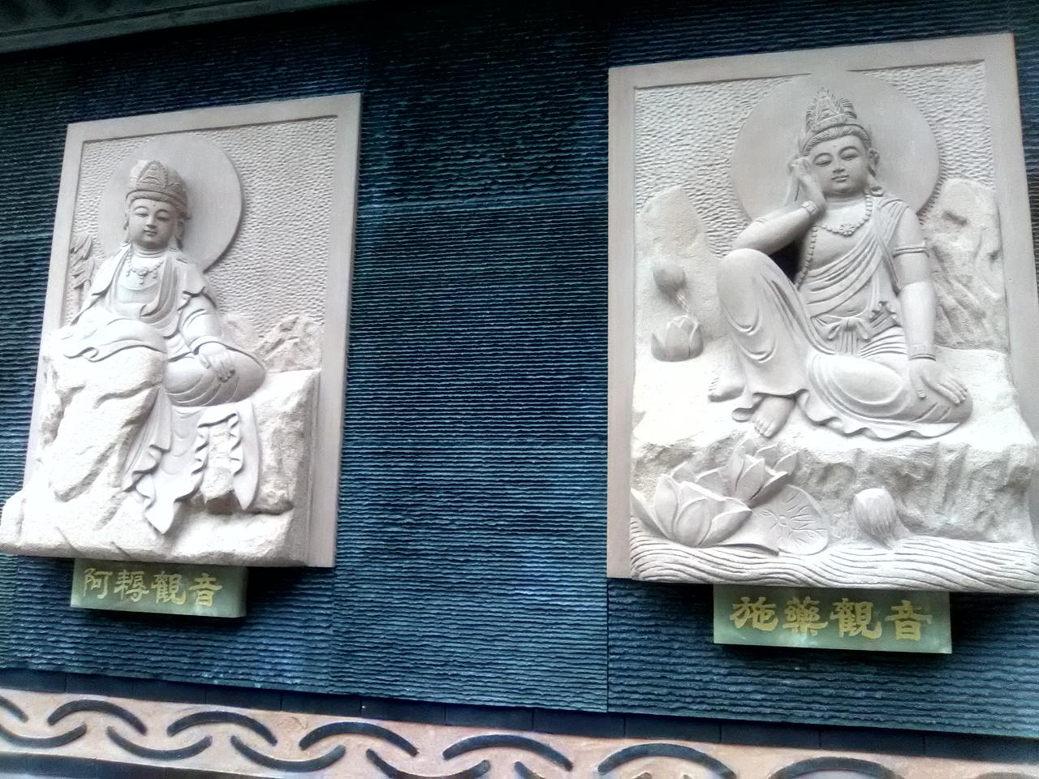
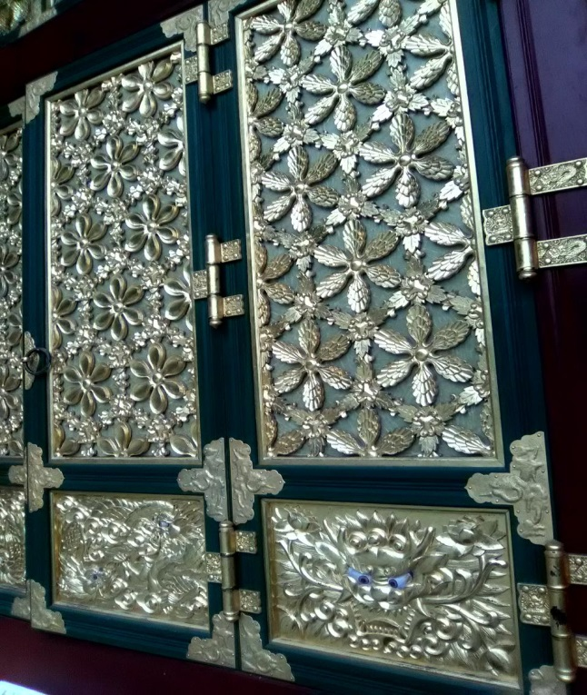
и денег подводные куры не клюют
Вообще-то монастырь красивый
и очень выcоко!

Вот тут я своими глазами оценил перевал, через который мы ехали. Слава Будде за этих попутчиков!
Ну, а немного спустившись с перевала, увиделся и мой велик. Ребята, слегка офигев, смотрели, как я его отвязываю. А потом ещё, подождали на повороте, посмотрели, как я мимо них проехал. Ну как как? Помахал им рукой, и проехал.
Что сказать про обратную дорогу? Что на этих 19 километрах на всякий случай намертво вцеплялся в тормоза, но доехал, нормально же доехал!
А потом уже на ровной дороге вдруг задумался, а куда уходит дорога вправо? Вроде бы на карте её нету? Когда на указателе прочитал Danyang, сначала не поверил себе. Потом представил, куда может выйти эта дорога после вон того туннеля. А, думаю, ну тогда точно, туда. И всего-то обещали 5 километров! Ну сказали - сделали!
И вот через пять километров, счастливо обогнув те самые чудеса на виражах, я подъезжал к автовокзалу Danyanga.
Тут меня ждало лёгкое разочарование. Не последнее на этот день, не радуйтесь!
Ближайший автобус только что ушёл, а до следующего ещё полтора часа. Ну что же, мне не до выбора. Будем ждать.
И вот тут, озирая объявления, я увидел, что вводится новый маршрут до монастыря Guinsa! Нда... Знал бы прикуп - жил бы в Сочи.
Ну, через полтора часа автобус пришёл. Вот только эти 76 что ли километров он шёл тоже часа может полтора, может, два. Собирая все местные города и веси. И привёз меня не на тот автовокзал, что в центре Андонга, а в другой, видимо, более новый. В 6 километрах, на окраине. Ну и почему-то мой навигатор проложил трассу по той пустынной дороге, где Макар телят не гонял? Хорошо, ещё что километра через три я плюнул на его советы и поехал напрямую в сторону отеля. По дороге сдохли батарейки в налобном фонарике, и часть пути я проехал на ощупь. Но ведь всё было классно, в результате?

03.10.2016 Музейно-деревенское изобилие Андонга.
Вчера, найдя указанный отель точно в нужном месте, я ещё по инерции удивился, но привыкать к неожиданной корейской точности всё же начал.
Сегодня с утра встал, и поехал на поиски сначала местных достопримечательностей, коих была пара штук, а потом и подальше, в народную деревню Hahoe, до которой было километров 20-25.
Выехал под моросящим дождиком, мелким но не слишком противным.
Первая же Народная деревня Андонг приподнесла небольшой сюрприз. А её не было!
На том месте, где она должна была быть, нашёлся дом самурая, какая-то кирпичная пагода и просто жилой посёлок. И больше ничего. От возмущения я даже на противоположном берегу речки её поискал. Нетути!
Куда-то вдаль уволили указатели на некий Народный музей Андонга, но почувствовав, что до него ещё далеко, решил не ездить.
Развернулся и лениво поехал вдоль речки. Мне ещё весь день предстояло вдоль неё ехать, так что привыкал заранее. На ней была просто куча мостов, так что я для разнообразия ехал иногда по левому берегу, иногда по правому. Любовался на ходу забавными статуями. То какой-то жуткий весельчак возвышался над местным базаром, то печально бронзовый мужичок сидел на старой телеге на пешеходном мосту.
Наконец дорога моя окончательно определилась, и пошла только по левому берегу. Я впервые распробовал местные велодорожки, и это мне очень понравилось. Во-первых, сделано всё, чтобы только двухколесные ездили здесь. Во-вторых, оформление самой дорожки - выше

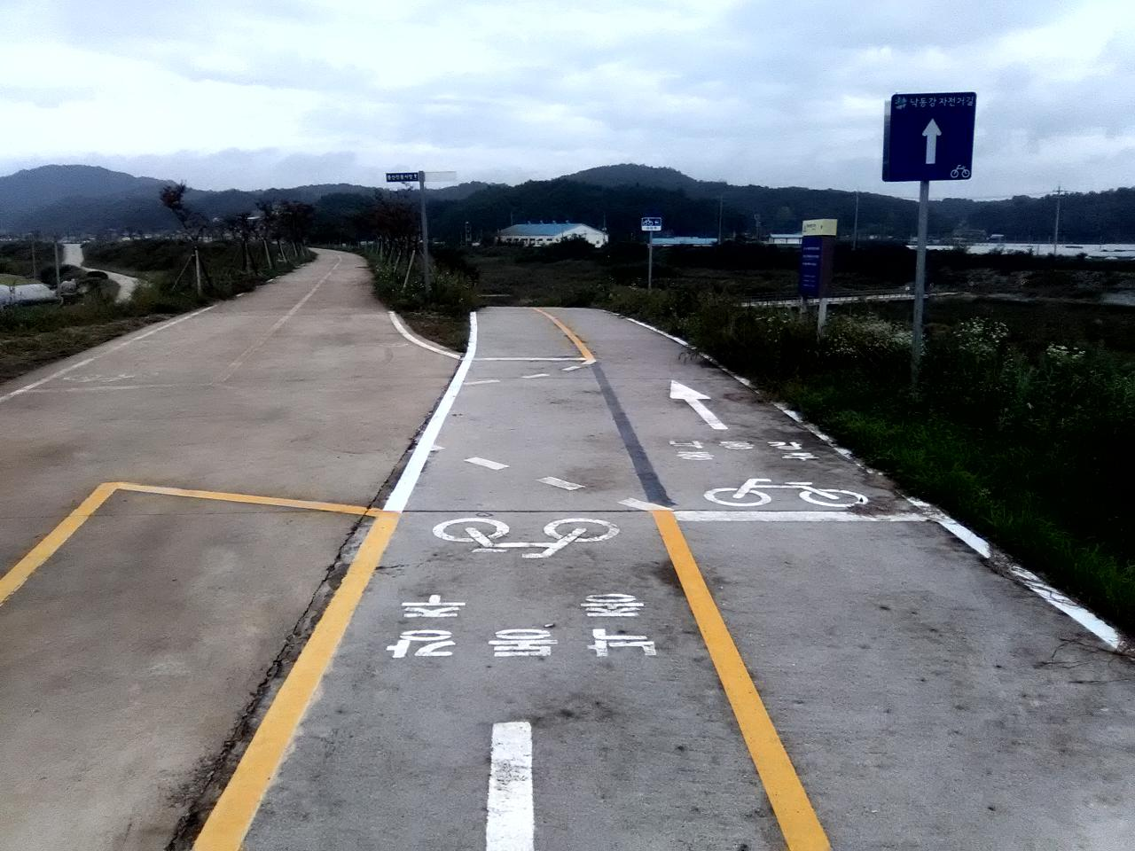
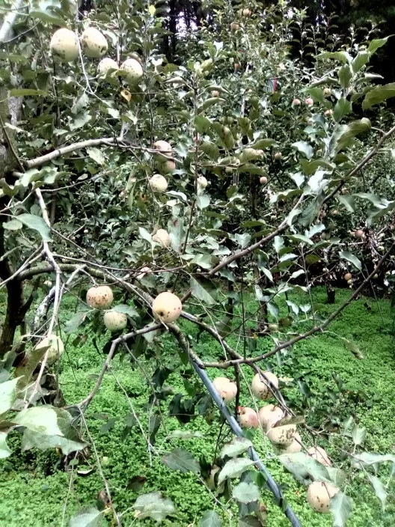
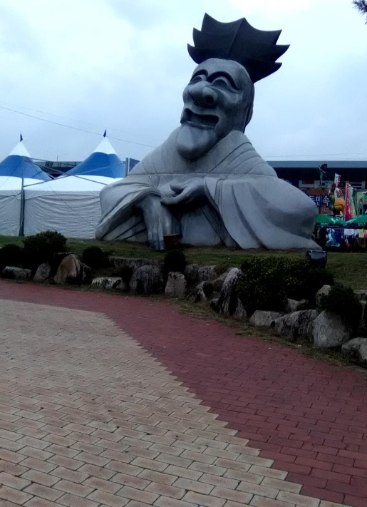
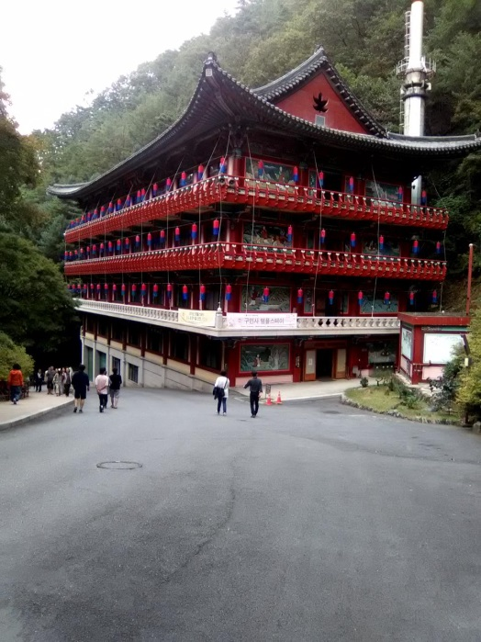
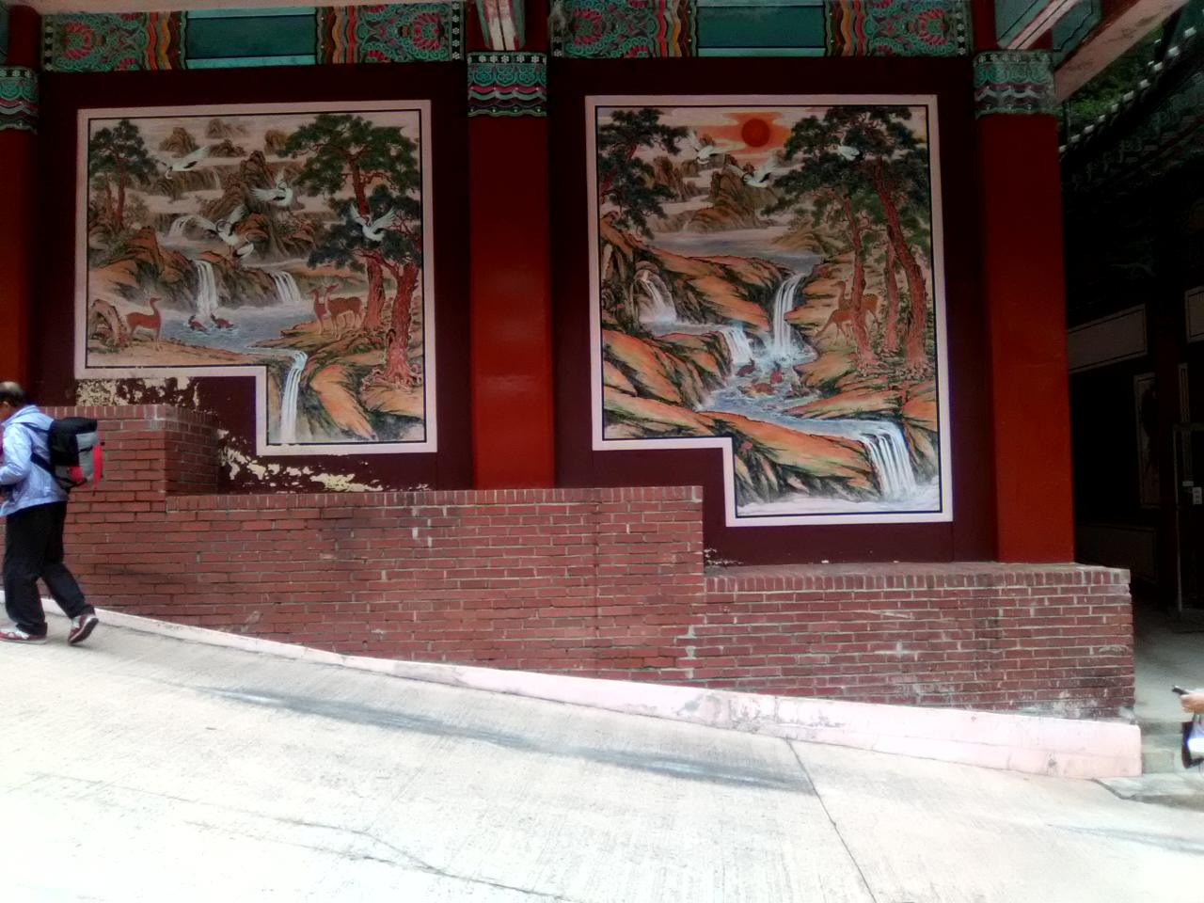
Простые велодорожки по красивым местам

но очень уж далеко
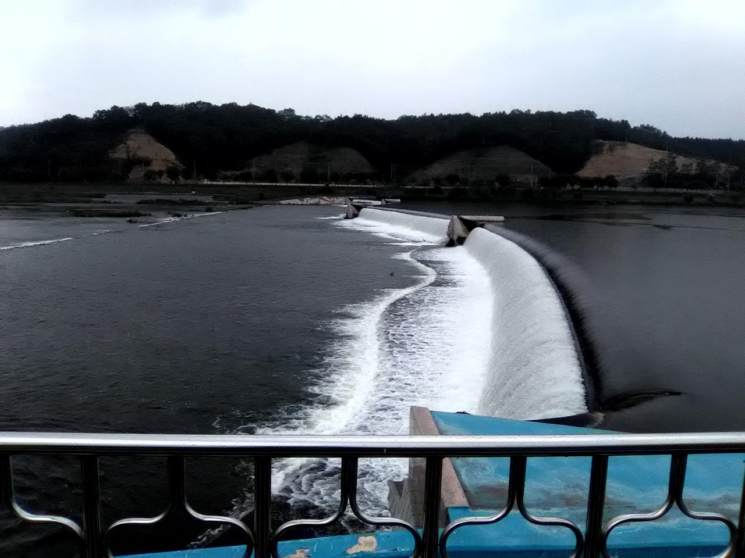
всяких похвал. Есть даже разметка и дорожные знаки. Про качество асфальта - вообще молчу. Есть даже крытые парковки! И проложены эти дорожки в красивых местах, и ведут на десятки километров. Ну и последнее, а может быть и первое... Пользуются ими совсем чуть-чуть, видно вышли они из моды. Не то, что в Китае, где по ним вечно едут все подряд во все стороны одновременно и даже большие автобусы иногда прикидываются велосипедами.
Ладно, пока я с вами говорю, уже поднялся на небольшой но красивый такой прибрежный холмик и гляжу вниз на симпатичную речку.
Долго ли коротко ли ехал я по велодорожке, уже даже надоедать начало. Красиво, конечно, но где же конец-то будет? Уже пару раз переехал то саму речку, то её приток, и тут началось!
Всё вспоминал строчки ЛП про ухабистую грунтовую дорогу, по которой пару раз в день ходит автобус, пока ехал по ровной отличной трассе, обгоняемый десятками автобусов и прочего транспорта.
Немного развлекла меня статуя коровы в полный рост, зазывавшая в магазин керамики. Предоставив корове всласть облизывать мой велосипед, пошёл чуть выше, где высился памятник бывшей войны 50-53 годов. Если бы не корейские морды и надписи, так его можно было бы принять за наш памятник Великой отечественной. Едем дальше!
Как вдруг в стороне у дороги появился какой-то магазинчик, предлагавший совсем необычные деревянные статуи. Их и изготавливали прямо тут же, и лежали кучи разных брёвен и коряг для этого. Ну а сами статуэтки представляли собой карикатурные изображения рыб, зверей, людей и вообще всех подряд. Поржал я над ними душевно!
А потом вдруг глянул через дорогу, и обнаружил там мировой музей кукол! Хароший подарок. Только я ещё не представлял, насколько! И не знал, что в моей жизни настаёт период великих музеев.
Вошёл в этот кукольный музей с настроением сделать пару кадров, да и податься дальше. Ага, как же!
Куклы там были настолько разнообразные и забавные, что я не смог оттуда выйти, пока не перефотал почти всю экспозицию! А это сотни кукол, ага! За неимением места здесь покажу только российские экземпляры.

С лёгким раздражением поехал дальше, немножко жалея о последних несфотанных куколках. Но вскоре позабыл об этом, увидев замечательных собак-охранников. Они были такие милые!
Ну а дальше потянулись сплошные туристические магазины, предлагавшие и уже знакомых мне кукол-веселушек и многое, многое другое. Я-то даже на карту не глянул, предположил, что уже приехал к деревне. Очнулся только, увидев надпись "Музей театральных масок". А, думаю, во. в чём дело! До деревни-то ещё километра два-три, а про этот музей я тоже читал.
Ну, думаю, зайду на минуточку. "Минуточка, помноженная на фактор гамма, давала пятнадцать суток" /Клуб "Квант", физфак НГУ/. Ну, конечно, столько я там не пробыл, но душевно походил, весьма. Цена билета даже в памяти не отложилась, видимо незначительная была. И опять же, это не Китай, где за посещение каждой достопримечательности берут столько, что мало не покажется.
Этот музей переплюнул предыдущий просто в разы, как по охвату мировых масок, так и по их количеству. Если там все экспонаты помещались в одной, хотя и большой комнате, то здесь они занимали десяток комнат на двух этажах! Обалденные были маски, и всяких разных народов, и

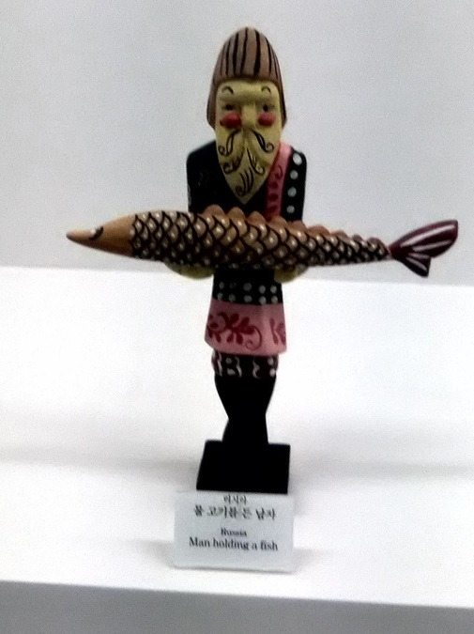
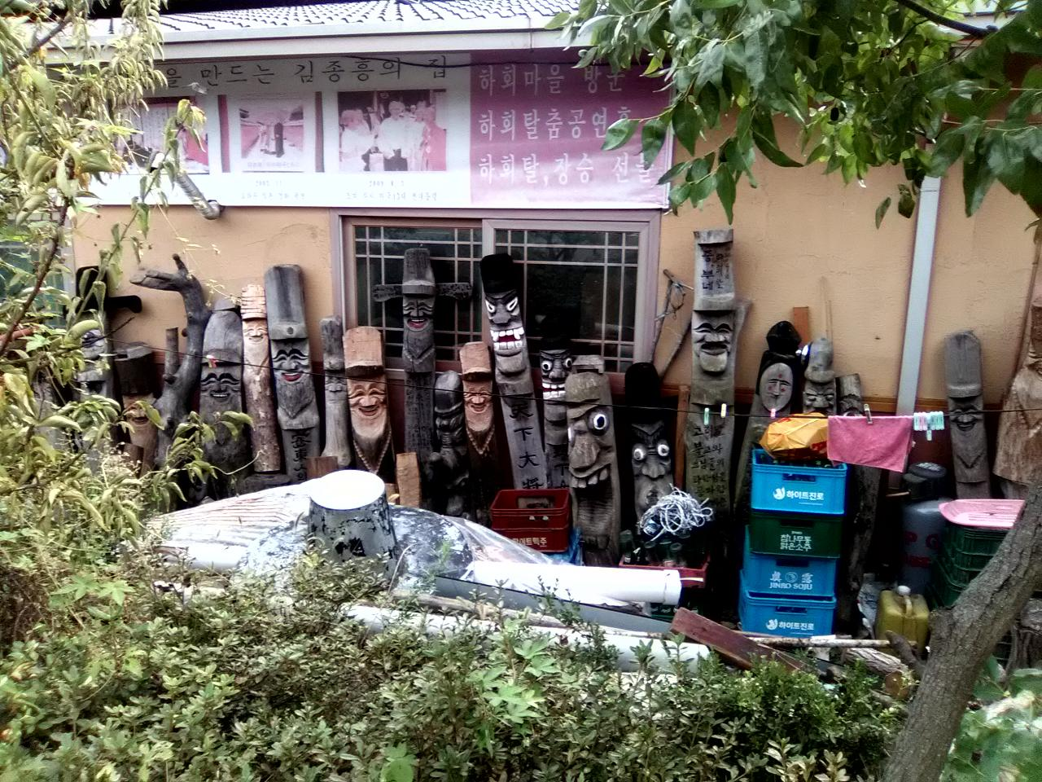
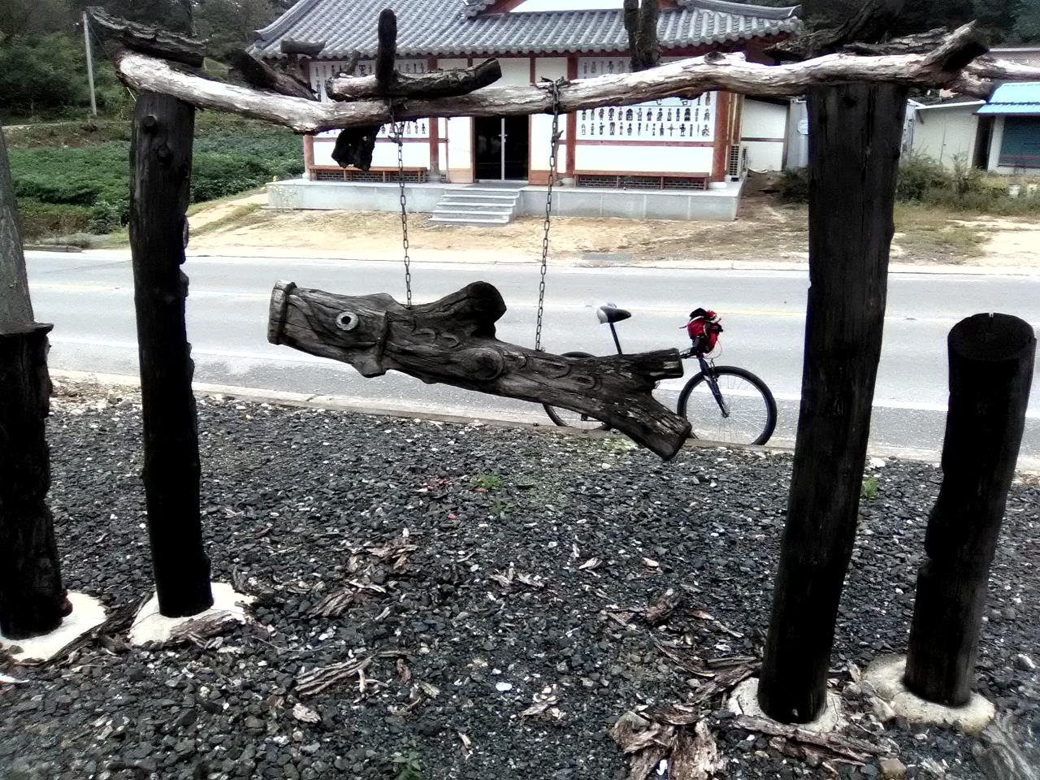
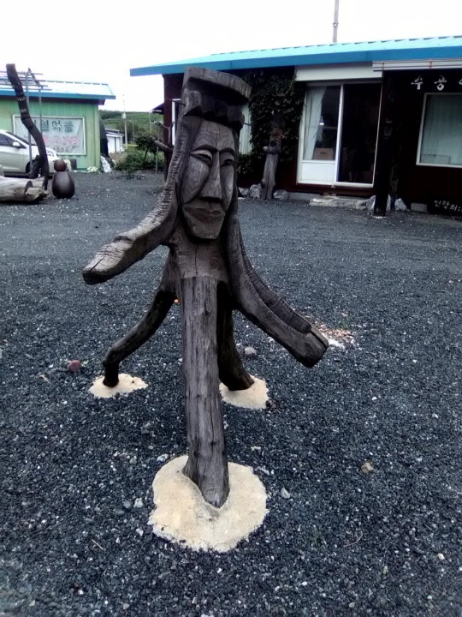
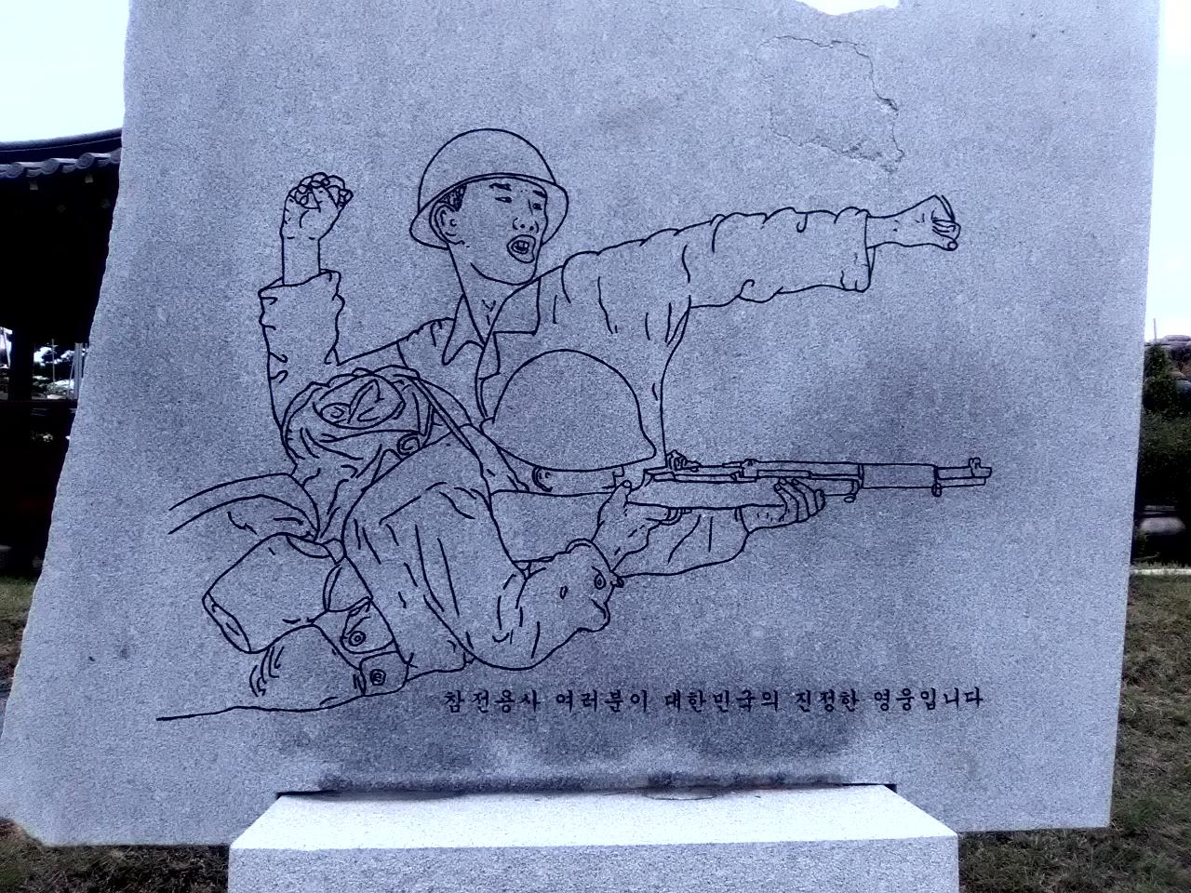
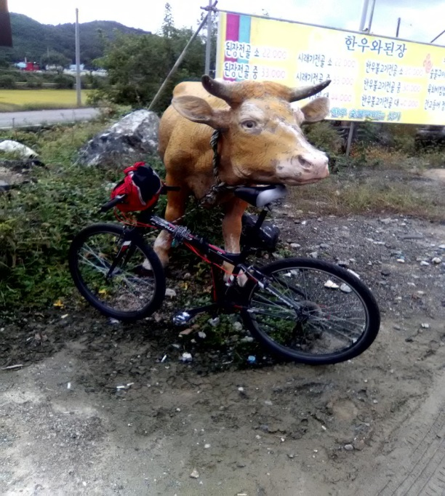
Вот они, прямо толпой ходят
Музей русских кукол. Дед, несущий рыбу
Например, этот музей весёлых человечков
Явление супер Коровы

Музей бывшей войны 25.07.50
культур. На карте были нарисованы даже маски из России, но живьём я их не нашёл. Скорее всего это были какие-то шаманские прибамбасы северных народов, уж больно странные они.
Ну а тем временем я всё иду по залам музея, и снимаю, снимаю.
Душевно оттянулся я в этом музее, ничего не скажешь! Когда вышел из него, уже откровенно вечерело. А я народную деревню ещё даже не увидел!
Ладно, все по коням! И, неторопливо ведя велосипед в поводу на очередную горку, двинулся вперёд.
А раскинувшаяся на речном полуострове деревня встретила меня развёрнутыми цепями... Чучел. Обычных военно-полевых чучел. Стояли они вдоль дороги такие симпатичные в лучах вечернего солнца!
Дальше, не заплатив почему-то за вход в деревню ровно ничего, пошёл я по её улицам. А приехавшие сюда на машинах по большей части пересаживались на этакие электротележки с зонтиками.
Глянул на деревенские улицы, я только свистнул. Нам бы хоть одну такую деревню! Мало того, что на улицах не соринки, так они ещё и выметены начисто.
А дома в деревне чётко делились примерно на два класса. Это как в сказке про трёх поросят: у одного была избушка соломенная, а у другого - наоборот, каменная. Но и те и другие производили впечатление просто отличное, такие прочные на вид и ухоженные они были. Уж колесил я по улицам, колесил, уж и снимал всё подряд и снимал. Но потом вышел к речке, поглядел на причаливающий паром, да и задумался о быстротечности времени. С конкретными примерами, как я, моржовый хрен, без фонарика еду по темному шоссе, уворачиваясь от машин.
Заела меня совесть, замучила. Хотя времени до вечернего поезда было ещё достаточно, светлого был, может быть, часок только.
Взнуздал я непослушного велика, да и пошёл себе с богом.
Путь обратно решил выбрать покороче, по большому шоссе. Ну и выбрал, ага. Но не спор, доехал. Даже мимо вчерашнего автовокзала проехал, и только тогда понял, почему навигатор меня упорно от прямой центральной улицы уводил. Видимо, днём она славится мощными пробками, вот и поставили ей маленькую скорость движения, чтобы, значит, народ улочками-переулочками её объезжал. Вот и сейчас ехал по пустой центральной улице, а навигатор всё в какие-то тёмные закоулки звал меня. Нэт! Отвечал я, и гордо ехал по разделительной...
Всему приходит конец, подумал я, забирая свой рюкзак из своего номера, где так и проспал всю ночь один, да и сейчас ещё не выписался. Да и не собирался!
Ладно, дело к ночи, а до вокзала метров двести. Пришёл туда, начал для прикола в расписании свой поезд до Dongdaegu искать. А его там нету!

Подождал часок, да и пошёл в кассу, правду искать. Ой, сказала кассирша, а поезд-то ваш отменили! Я, конечно, извиняюсь, но это так. Ну ничего себе, четвёртая блинная фабрика!
Так, срочно сдаю ещё два билета, которые от Булгуксы дальше, и глядя на табло расписания, говорю: " А тогда мне напрямую на Buejon дайте пожалуйста! А эта станция - это вторая конечная в Пусане, я так значит, завтрашний день обошел, сразу в послезавтрашний перескочил. Поезд где-то сразу после полуночи. А в Пусан к утру приходит, как-то так, значит.
Так господь впервые предупредил меня, что в Булгуксе мне и делать-то нечего. Но я, дурак, не понял!
Ночная "электричка" как-то и не запомнилась совсем. В окно глядеть не будешь, ночь. А в сон глядеть вроде и не получается. Так и ехал.

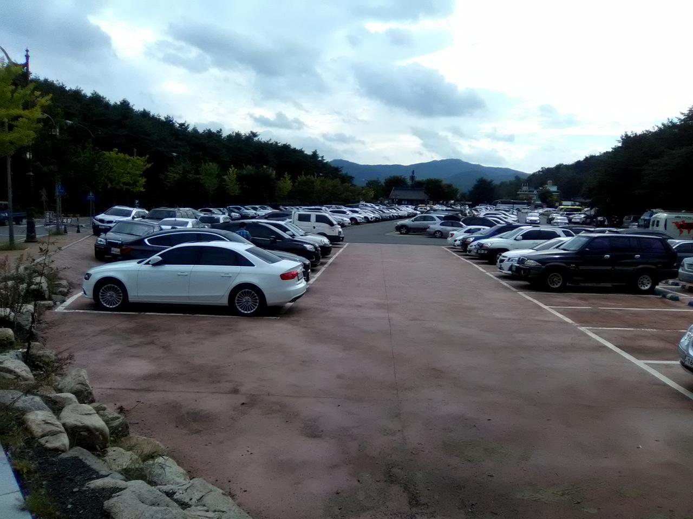
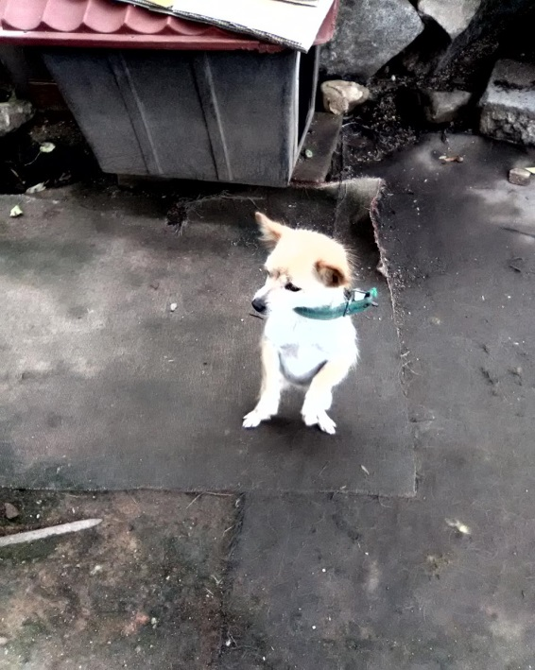
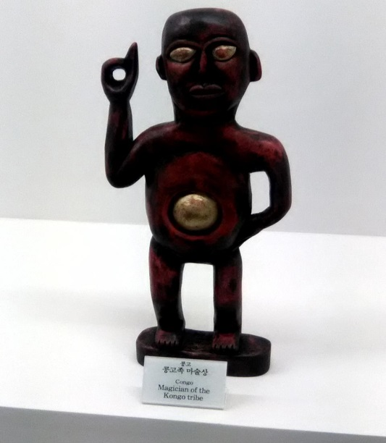
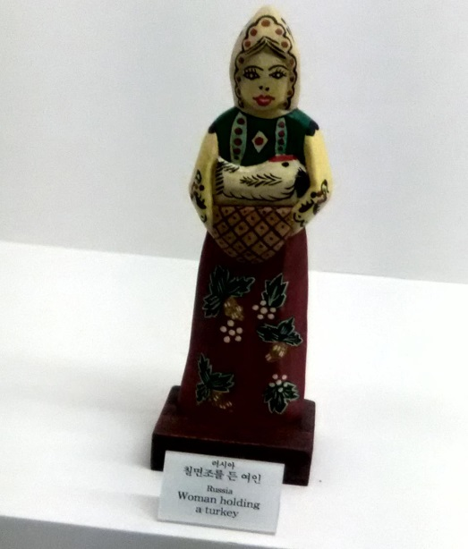
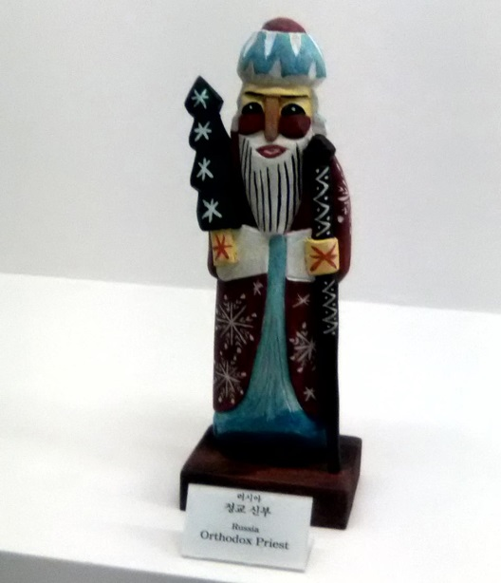
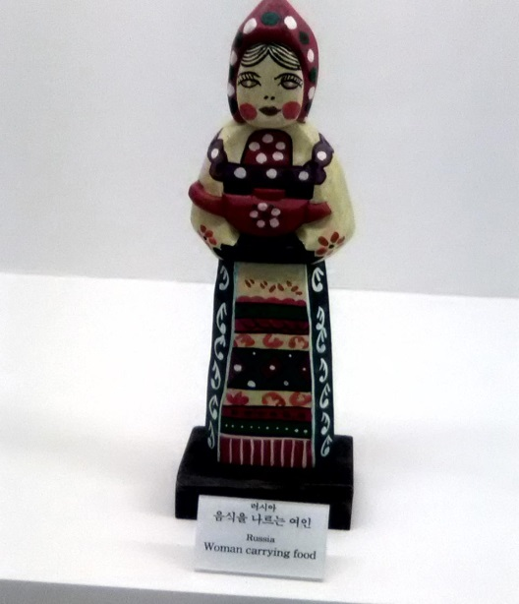
Туда меня прямо собаками загоняли
музей масок. Машин - до горизонта
женщина с муфтой (сцепления)
а это кто-то странный из индейских мифов
а это - женщина с едой
ортодоксальный Дед Мороз

04.10.2016 Пусан-бессмысленный, как русский бунт.
Ну вот, приехал я в Пусан, на сутки раньше срока приехал. Гляжу, а город-то ещё более столичный, чем Сеул. И просыпаются раньше, гораздо. Время ещё только к 6 утра, а половина народа уже на ногах, магазины открывают и всё такое. Правда, потом оказалось, что я по территории рынка шел. У нас-то барахолка вообще в 3 часа ночи открывается!
Но всё равно, Пусан оставил впечатление города гораздо более динамичного и мощного, чем Сеул. Вот только, оказалось, что с достопримечательностями ему не повезло. Так, в качестве таких значилась крепость, которой и нет почти, так, остаток стен и ворота. А до них топать 7-8 километров в гору! Ещё конечно, есть аквариум, но он столько стоит, что всё желание идти куда-то девается.
В Пусане даже туристические дорожные знаки, которые обычно показывают на местные красоты, показывают ... на железнодорожные станции! Мол, ребята, надо скорее сваливать отсюда, вон там и вон там!
Поэтому у меня предварительное планирование по нему не прошло.
Так думал я, пока не торопясь шел два-три километра от станции до отеля. Нашёл его, как и везде, совсем просто. Единственно, что поискал, так это с какой стороны вход будет. Зашёл, предъявляю Букинг, говорю, я, извиняюсь, вообще-то на завтра! А только что подошедшая менеджерка только плечами пожала, ну и что, мол! И поселяет меня.
Ладно, чуток передохнул, с мамой по скайпу пообщался. Ну и решил ехать завоевывать город. Какой я был глупый! Завоевывать-то некого было.
В связи с отсутствием плана на сегодня, решил просто вдоль набережной проехаться, на корабли посмотреть, на море. Свою задумку на чуть-чуть, но выполнил.
А ещё, глянув утром на проеханную трассу, прямо обалдел, видя что проехал мимо Булгуксы! Твою ж мать! Так господь меня во второй раз предупредил. Сволочь он, ага!
И выехал я, и в вольном полёте прошелся вдоль "набережной" Пусана. Всё, что увидел были длинные заборы бесконечных портовых сооружений, до пара пассажирских терминалов. А холодно было конкретно! Ветер с моря дул, как говорится. И нес пронзительную холодрыгу.
Небольшой затишок нашёлся в районе небольшого выступа у пассажирского терминала. Даже какие-то несколько деревьев за загородкой обозначали городской парк. И вот тут разморенный неожиданным теплом, и уставший от бессмысленного катания по бесконечным задам складов и почти бессонной ночи, прилег я и категорически заснул. И во сне придумал определение, вошедшее в название сегодняшнего дня: Пусан - бессмысленный, как русский бунт.
Через часок, изрядно посвежевший, был уже готов к (продолжению банкета) дальнейшему исследованию города, но вдруг выяснилось, что хилая цепь хоть каких -то достопримечательностей кончалась именно тут. Ими были телевышка на горе, рыбный рынок, и остановка экскурсионных автобусов. И это всё???!
Прикинул, что ничего больше интересного в городе не увижу, а велодорожка примерно и идёт в мои места, тронулся точно по проеханной дороге. Обычно я никогда такого не делаю. Видно здорово был расстроенный, но не побежденный.
Досрочно приехал в отель, и до самого вечера планировал завтрашний день, когда предполагалось смотреть Пусан. Поняв, что тут и дня не надо, хотел завтра доехать до пропущенной Булгуксы, и посмотреть храм. Нашёл номера и время поездов, спланировал всё по времени. Всё срасталось довольно точно.
Ну и вечером пошёл на ближайшую станцию, которую на карте нашёл. Beomil station. С собой для верности взял велосипед. Зачем - до сих пор не понимаю.
И с тех пор тянутся передо мной окольные тропы... Это отлично характеризует настроение того вечера. Вначале я очень долго лазил по переходам и лифтам вокруг двух звездчатых
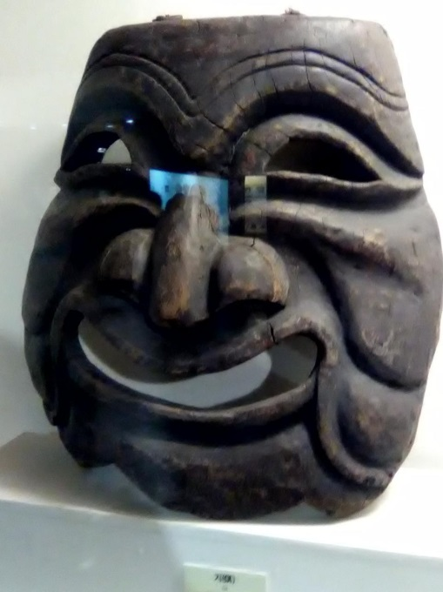
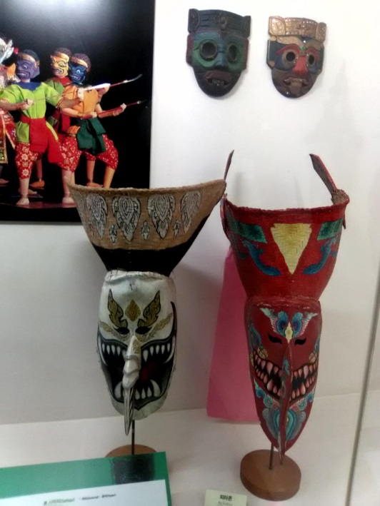
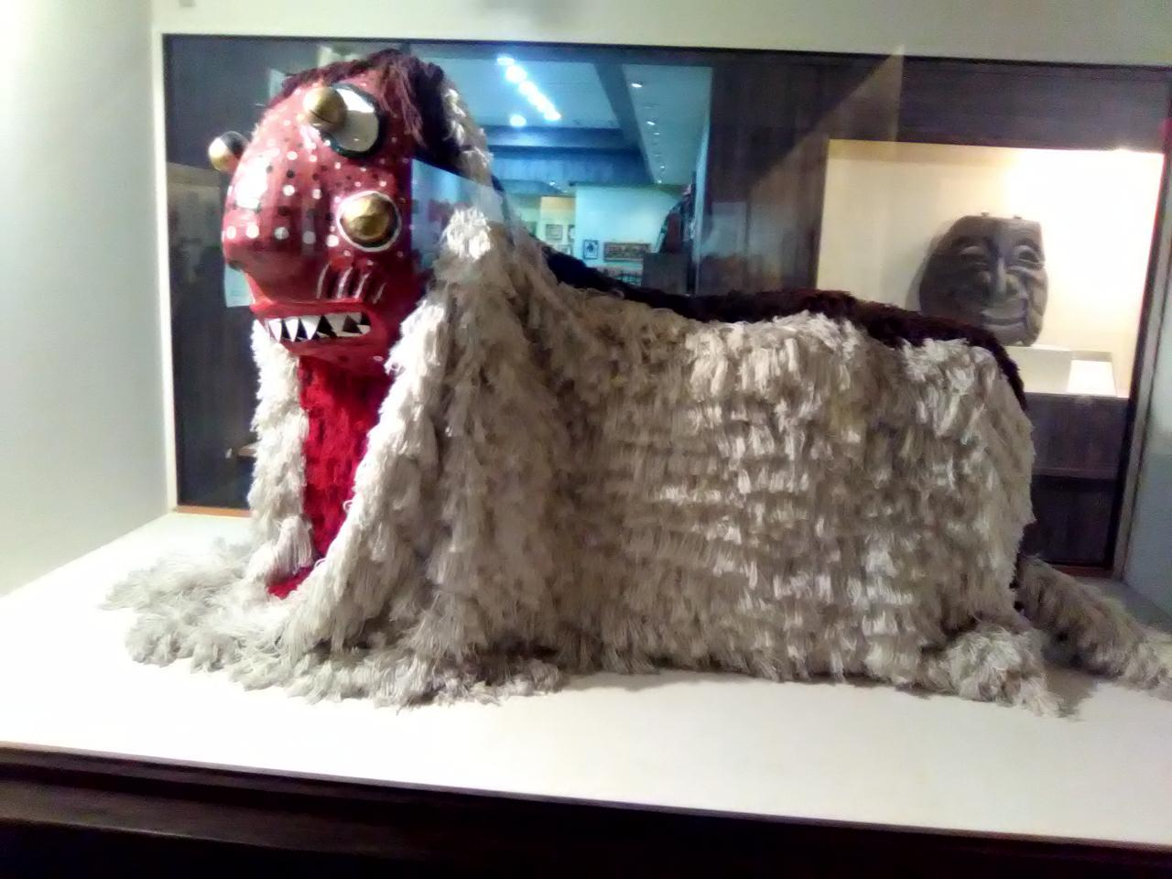
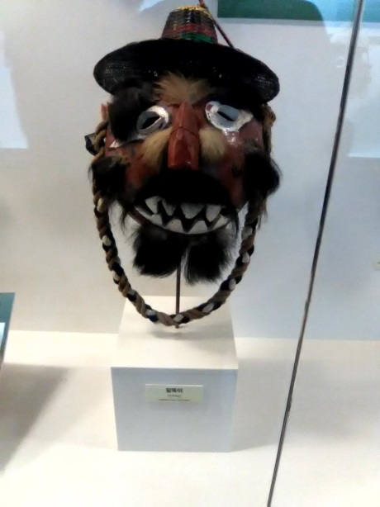
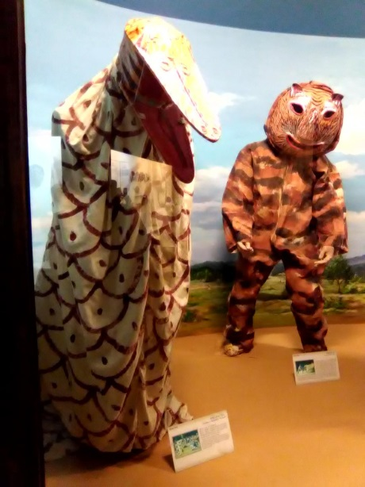
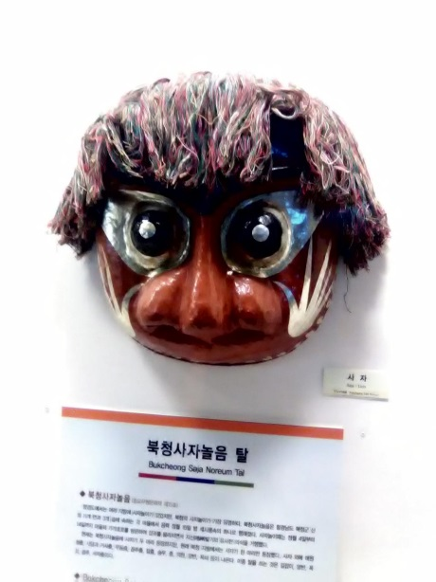

Какие доброжелательные!
какая же рожа нужна для такой маски! сантиметров 70 в диаметре
радостными такими!
а некоторые откровенно злобные

маска шефа
встречают улыбками
площадей, всё пытаясь понять, по какой же из улиц надо двигаться. Потом, разобравшись всё же, начал углубляться в какие-то тёмные дебри рабочих переулков. Кое-как вышел в указанное место, и что же я увидел? За колючей проволокой виднелось невзрачное тёмное здание, на котором скорее угадывалась надпись "Beomil station".
Твою ж мать!
Совсем раздосадованный, волочил я обратно противный велосипед, чувствуя, как в горло забирается простуда. Вчерашне-позавчерашняя, но все равно неприятная.
К счастью, тут же рядом увидел надпись "Pharmacia". Набрал на переводчике "насморк и кашель", перевёл и показал продавцу. Он ещё на голову вопросительного показал, но я мотнул головой. Тогда он дал пару упаковок каких-то капсул, сказал, что одна от одного, другая от другого. Схватил в клюв, и понёс домой.
Отель у нас несколько необычный был, менеджер приходил только к девяти. Причём брали небольшой залог за ключи, которые полагалось возвращать. Мне же предполагалось свалить в пять утра, о чём я и сказал. Ну, пожал плечами парень, кинешь ключ в эту коробку. И не взял залога.
Ну и ладненько!

05.10.2016 Унесенный ветром ... от храма Булгукса.
Всю ночь за окном лил дождь, злобно завывал ветер.
Утром, едва прозвенел будильник, я выскребся на улицу, и увидел, что вся она покрыта оборванной листвой. Небольшой дождь ещё продолжался, но так, скорее, по инерции.
На первый поезд я, конечно опоздал. Так господь в третий и последний раз предупредил меня :).
Ладно, следующий только на час с небольшим позже, ещё успею.
Пока ждал поезда, обратил внимание на аборигенов, столпившихся у телевизора. А там передавали нечто страшненькое. Как я понял, большой ураган обрушился на Пусан и не только, есть вроде бы два погибших. Ну прошёл, всё-таки ж!
Поезд отправился вовремя, и часа через два мы уже подъезжали к Булгуксе. Дождь за окном разошёлся не на шутку. Я так по инерции ещё думал, что, мол, четыре километра до монастыря как-нибудь доеду.
Только вот когда вышел на перрон этого маленького полустанка, наконец-то понял, какой тут дождь, и главное, какой тут ветер!
А эти два персонажа были просто знатные! Пока я дошёл до станции метров буквально двести, был мокрый если не совсем насквозь, то где-то около. Блин, да что же делается!
Это мне и предстояло выяснять здесь ещё по крайней мере, ближайшие часов 8-9. В маленьком зале станции, изрядно мокрому, но непобежденному. Без WiFi, без какого-нибудь занятия. И без единого поезда хоть в одну сторону. Во влип, ага?
Сначала я с наивностью ждал, когда дождь потише станет. Потом, уже разочаровавшись во всём, когда придёт мой поезд и поедем дальше. В очередном английском объявлении вроде бы различил его номер. Схватил велик в охапку и побежал на перрон. Пассажиры посмотрели на меня, как на идиота, но никто и слова не сказал. Выдержанные, как настоящие корейцы!
Простоял минут пятнадцать в павильончике на путях, замёрз, вымок. Оставив велик мокнуть дальше. Решил вернуться. Пока шел, мелькнула предательская мысль, а может, то было объявление, что поезд ОТМЕНЯЕТСЯ?
Через некоторое время, когда личный состав пассажиров уже несколько раз сменился, меня подозвал дежурный по станции. Глянул на билет, и сразу пробил квитанцию отмены. Молча

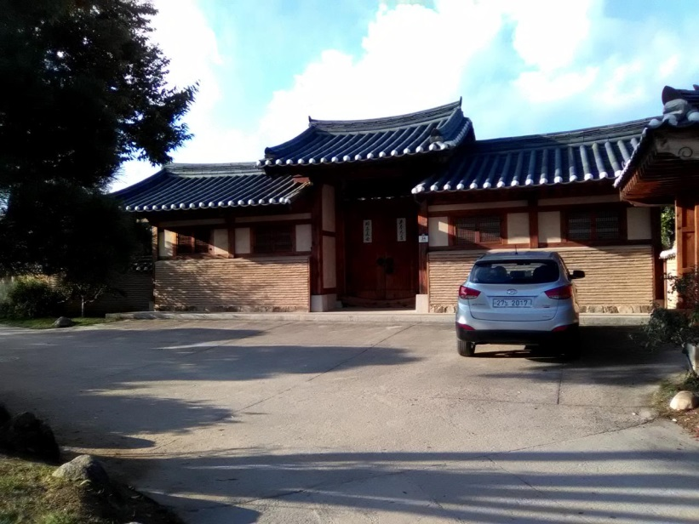
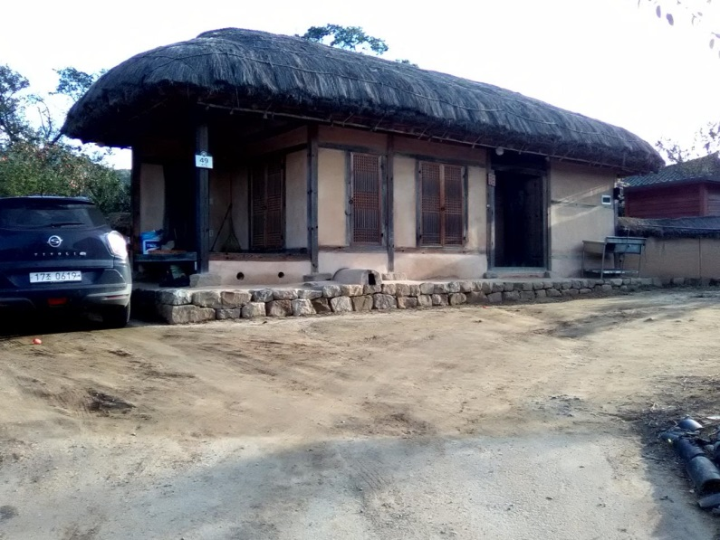
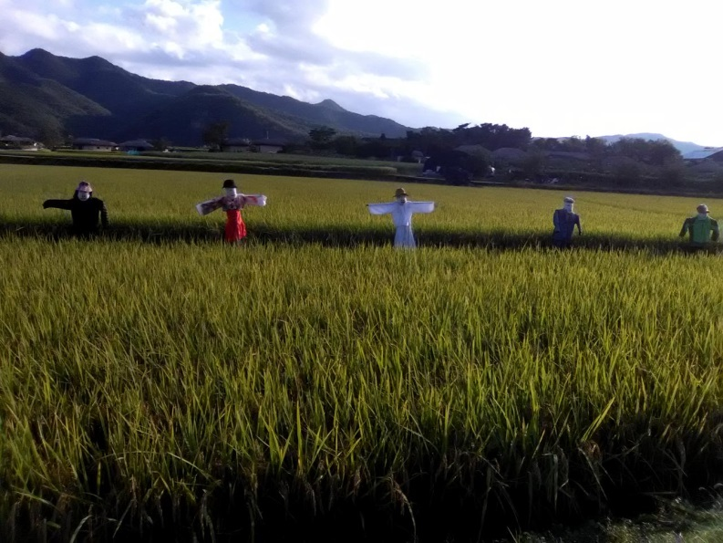
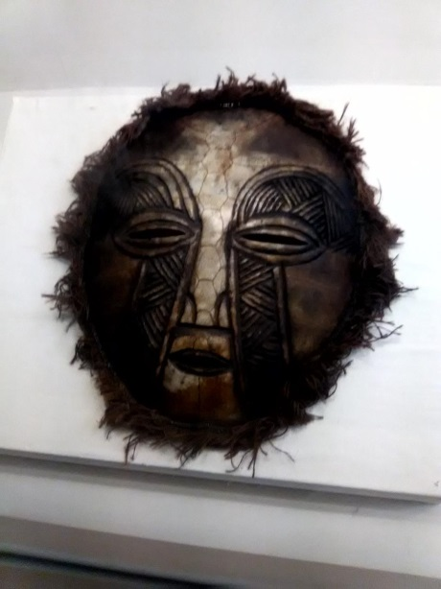
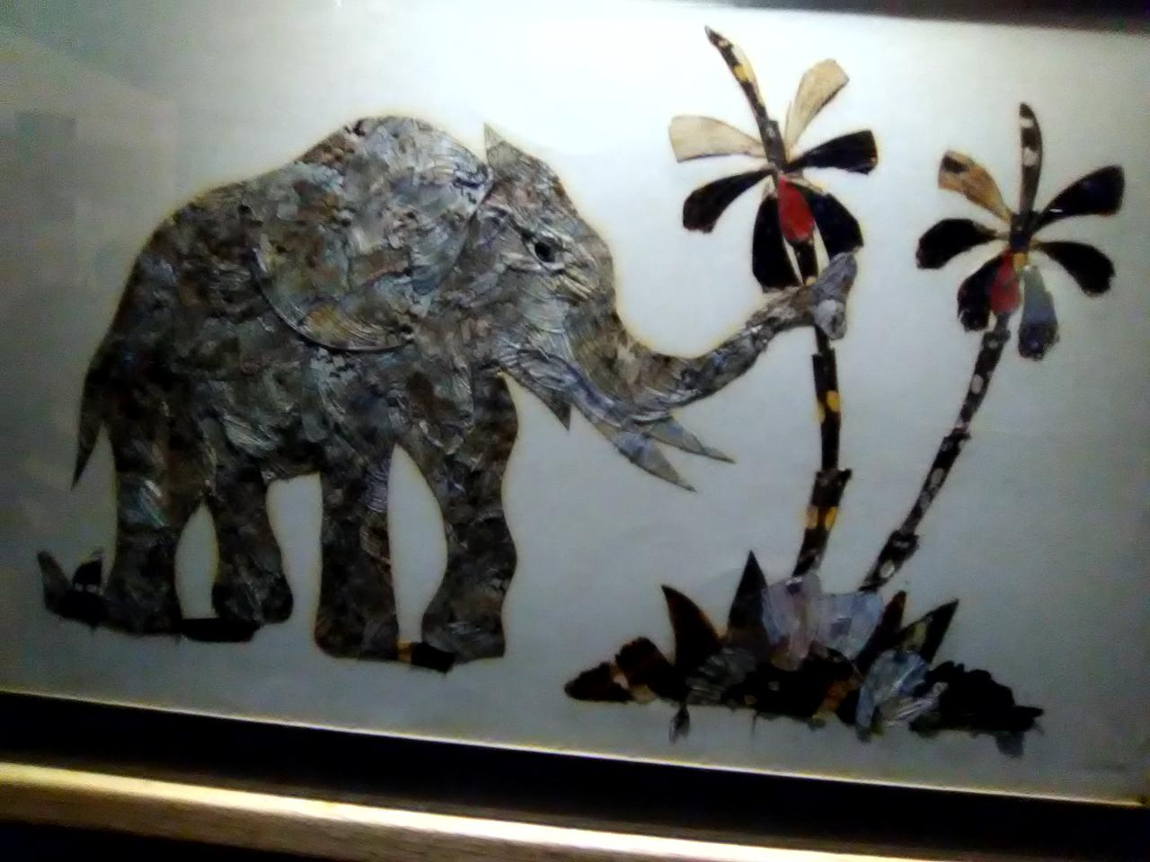
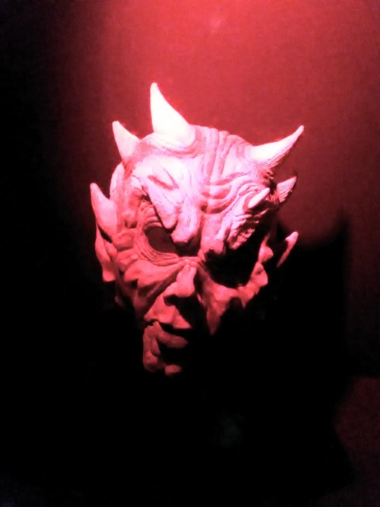
Жили они как три поросенка - избушка соломенная
и избушка каменная
морда черная такая!
Жители встретили меня развернутой цепью
люди гибнут за металл!
Мозаика из бабочек
достаю очередные два билета, он их также аннулирует. А где поезда, говорю? А нету, радостно отвечает он. Все отменили. Ну и что делать? Автобус - там. Мрачно машет он.
С матом, с шутками и прибаутками, иду на перрон, забираю свой велик. Дальше я искал остановку. Долго так, старательно. Вообще-то она была через дорогу, напротив. Но у меня на карте была отмечена где-то справа, в глубине, за домами. Решил, что именно там и находится местный автовокзал, пошёл туда ногами. Когда в третий раз прошёл мимо указанного места, понял, что никакая автостанция в переулке не поместиться. Да и автобус, самый маленький, туда просто не войдёт. Как всегда, помянул древнеяпонского бога Хусыма, пошёл на ближайшую остановку.
Конец простой, пришёл автобус. Небольшой, пригородный. И за небольшую цену переправил меня в город-музей Кьенджу, где масса экспонатов под открытым небом. Только до них мне сейчас дело!
Вышел на вокзале, как показывала моя карта. В нем не было ни движения, ни надежды на движение. Поездов не было. И не предвиделось. Ладно, где тут у вас автовокзал?
Да недалеко... километрах в трёх... Ну что было делать, пришлось доехать.
На автовокзала всё ходило, всё шевелилось. Увидел как раз автобус до Dongdaegu, который мне нужен. Побежал брать билет. Нашёл билетный автомат, с которым даже разговаривать не надо. Три четыре кнопки нажмешь, деньгу кинешь, и всё!
В багажник автобуса велик запихал не разбирая даже, только пополам свернул. И, кажется, в этот раз потерял замок от фиксатора половинной свёртки. Тьфу!
Где-то восемьдесят километров до Тегу автобус преодолел ещё засветло. Но вот тут я совершил некоторую ошибку. На вокзале выходить не стал, пусть, дескать меня сразу на автовокзал везёт!
Ну, он и привёз!
Видимо, это был персональный автовокзал фирмы, занимающимися ближними пассажирскими перевозками. Грязный и зачуханный, полюбившихся мне билетных автоматов нет. И вообще, в расписании только какие- то городки на восточном побережье отмечены. Совсем разочаровавшись в этом, так сказать, вокзале, поплелся на Dongdaegu вокзал, где и жд было, и междугородние автобусы. Недалеко, километра полтора.
На подходах к станции попал в громадную, бесконечную стройку. Потом в не меньший переход. Уж водил он нас по задворкам водил. Пока не вышел в огромный зал с громадными очередями! Но тут хоть какое-то движение наблюдалось. Кто-то что-то покупал, и, видимо, уезжал.
Попытки установить контакт с билетным аппаратом погоды не изменили. Поддатенький абориген с другом пытались мне помочь, но после третьей неудачи я сам от них отказался. Отстоял немаленькую очередь в кассы, говорю, мне в ... а сам даже название города выговорить точно не могу. На бумажке показываю.
А, говорит кассирша, могу, но только с транспортировкой! А это как? Да вот, в городе Теджон надо с одного вокзала на другой пересесть. Можно на автобусе, такси, или ещё как-то.
Давайте, говорю, я самый лучший в мире специалист по транспортировке! А сам про свой велик думаю.
Дала она мне два билета, специально в них название станций и время подчеркнула.
Отошёл я от касс, а когда поглядел на время отправления, обалдел слегка. Поезд через минуту должен был отправиться! Рванул я на нужный путь, куда там уж вели собирать! Успеть бы только. И успел я, и велик в коридоре поезда поставил. И долго-долго сидел в ожидании отправления. А разрыв-то между поездами всё сокращался...

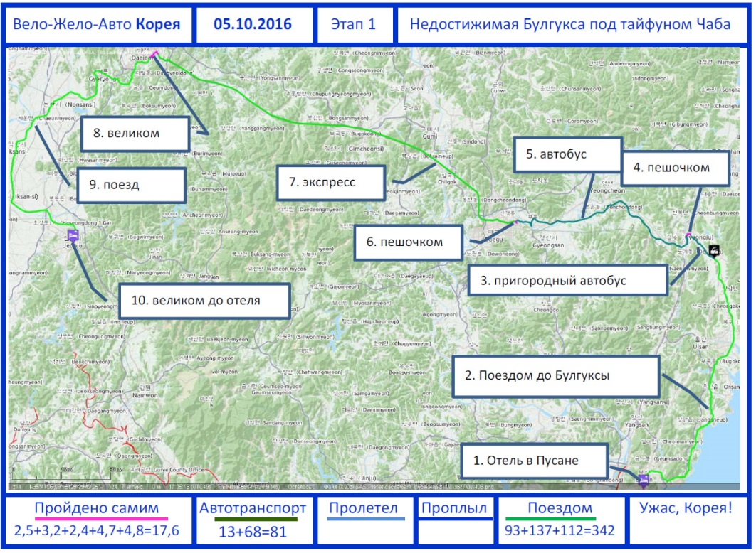
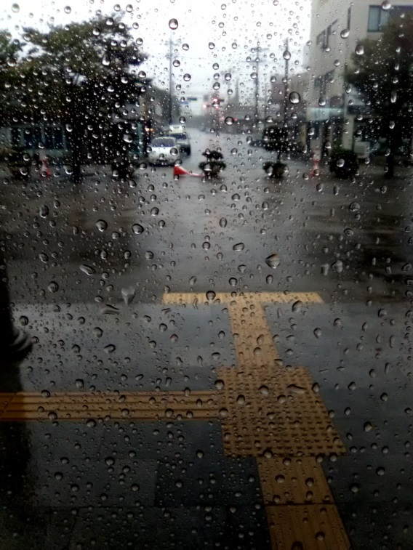
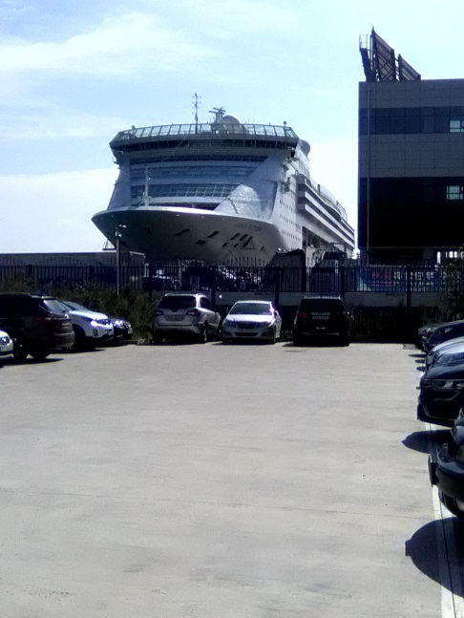
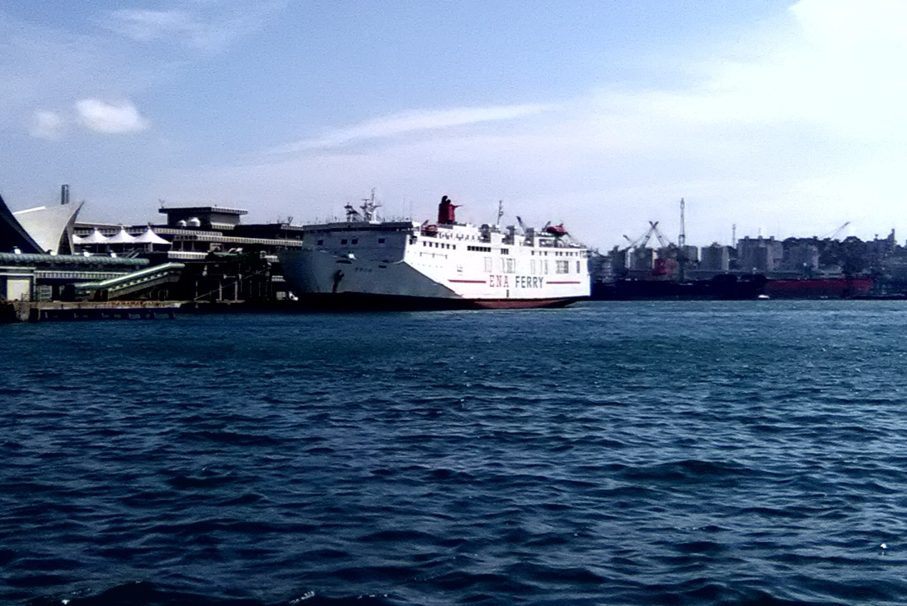
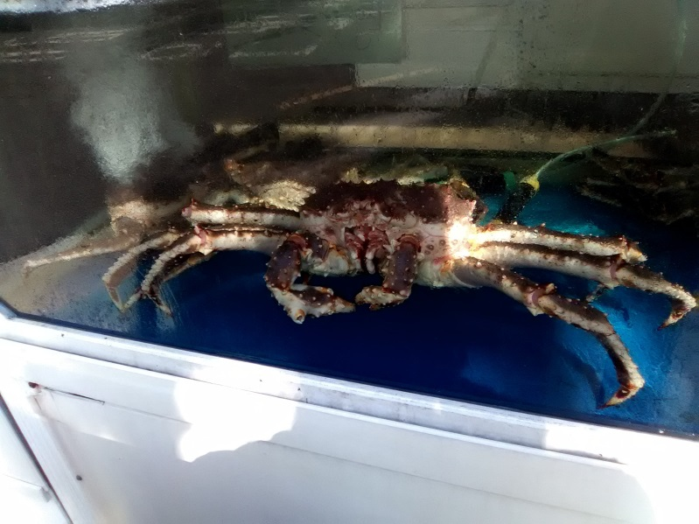
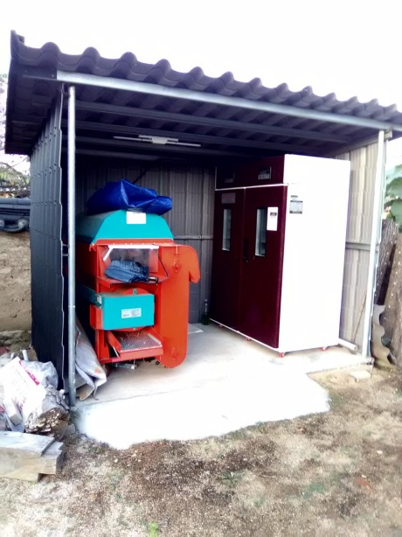
Тайфун Чаба в Булгуксе

как... провожают пароходы...
и круизные лайнеры
А самогонный аппарат у них современный!
по улицам ходила...
Это был экспресс до Теджона. И шел он действительно,. под 300 километров в час. По GPS видно было. И там была сеть WiFi, хоть с домом и своими болельщицами пообщался.
Пришла очередь Теджона, вышел я с экспресса, гордо сжимая в руках неразобранный велосипед. И ушёл в ночь, искать дорогу к другой станции. Конечно, я её нашёл, хотя чуточку покрутился. Это заняло километров 5-6. Вот только с временем отправления хохма вышла. Уже на эскалаторе станции я думал, ага, 15 минут до отправления осталось. Кого это мы в универе ждали 15 минут? Кандидата или доцента? Додумать не удалось. Глянул на табло, и увидел, что до отхода моего поезда ... остаются 2 минуты! Рванулся на нужный путь, опять не разбирая велика, вломился в поезд. Двери закрылись, и мы поехали.
Просто сидел и отсыхал. До самого города Чеонджу, где у меня сегодня уже и отель был заказан. Со средней оценкой 8,4! Да где же он ещё!
Вскоре я узнал, где. Когда по каким-то помойным улицам проехал в его исторический центр. Жалкие 4-5 километров. Но как меня сегодня это все достало! Особенно потому, что всё экспромтом, без подготовки и в условиях цейтнота.
А главное я понял, рассекая по улочкам Чеонджу, что это всё кара господня. ;( Ведь он меня три раза подряд предупредил! А я не внял. Заполучи. И молчи. Вот.
Ну, вот кое-как и отель. Опять удивительная точность целеуказания. Очень странно, здешний портье почти не говорит по-английски. Ладно, бывает.
Отхожу...

06.10.2016 Чеонджу-история, которая не случилась.
Новый день сегодня разгорелся ясный и чистый, не то, что вчерашняя дождливая гадость. Даже плохо верилось в прогноз, обещавший послезавтра на Чеджу сильные дожди с вероятностью 70%. В плохое всегда хуже верится.
Сегодняшние планы были локальные с небольшим хвостиком. Осмотреть местную народную деревню и мелкие достопримечательности в виде царского замка, после чего благополучно отбыть в город Мокпо. Мокрый город, как обзывал я его, вспоминая о забавном английском написании.
Встал с утра, наскоро позавтракал тем, что послал мне в холодильник местный Будда, а там даже банан был, во!
Да и пошёл здешние достопримечательности смотреть. Да вот только поправку на время не учел. Вот и пришлось возле королевского дворца круги нарезать. Ждать, пока местные величества проснуться, значит. Я, пока ждал, ещё две местных красоты прихлопнул. Рядом был христианский собор и бывшие ворота бывшей крепости. Церковь называется Jeondong и построена между 1908 и 1914 годом на месте, где были казнены корейские католики в 1781 и 1801 годах. Специально их что ли казнили ровно через 20 лет?
А ворота крепости - это всё, что осталось от большой постройки со стенами и четырьмя воротами. Сначала это было построено в 1398 году, но потом много раз перестраивалось и улучшалось.
Сейчас вот только эти ворота Pungnam-mun и остались. Теперь они означают вход на рынок, где фермерские жёны торгуют провизией.
Ладно, посмотрели, пора и к замку вернуться. Он называется Gyeonggijeon и первоначально был построен в 1410 году, восстановлен в 1614 и содержит портрет. ... точной копии I Sen-Ge, основателя династии Joseon.
Впечатлились? Ага, я тоже!
Слава богу, его уже открыли, я я вошёл под священные своды вместе с толпой младшеклассников, которые с удовольствием носились по травке. Что сказать? Практически

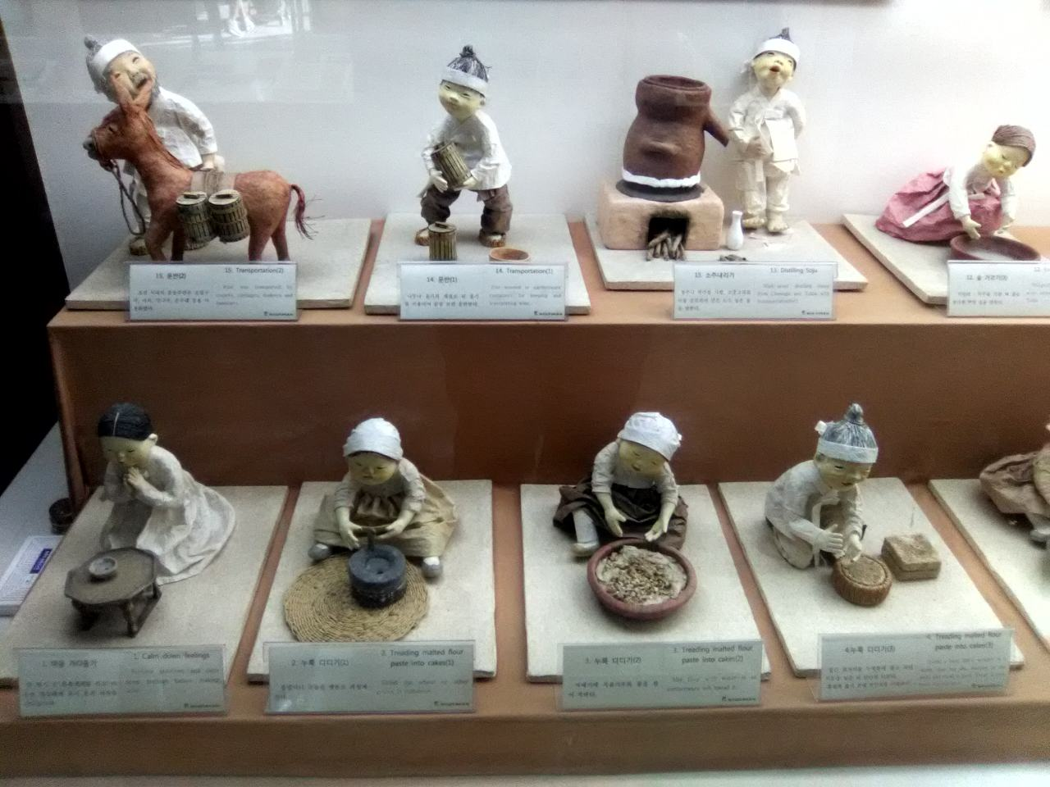
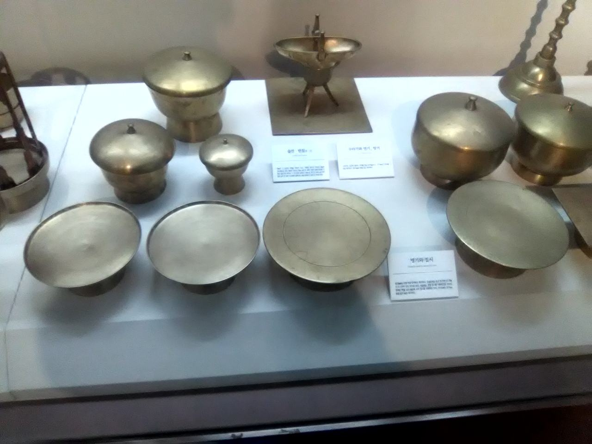
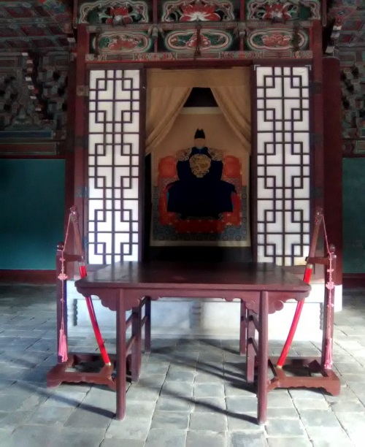
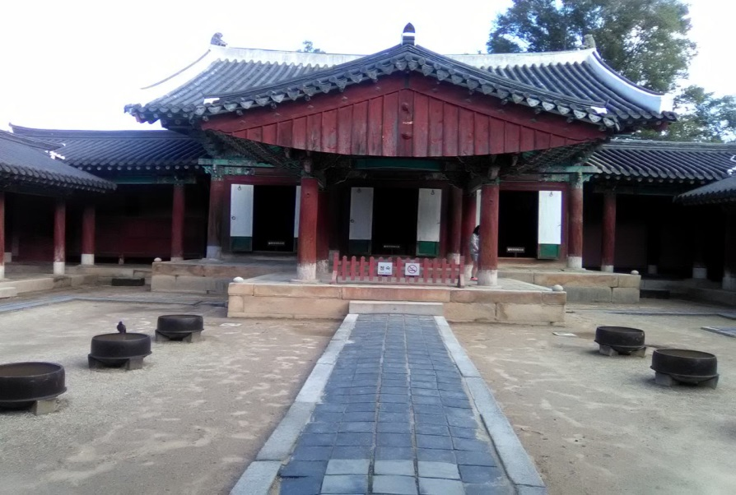
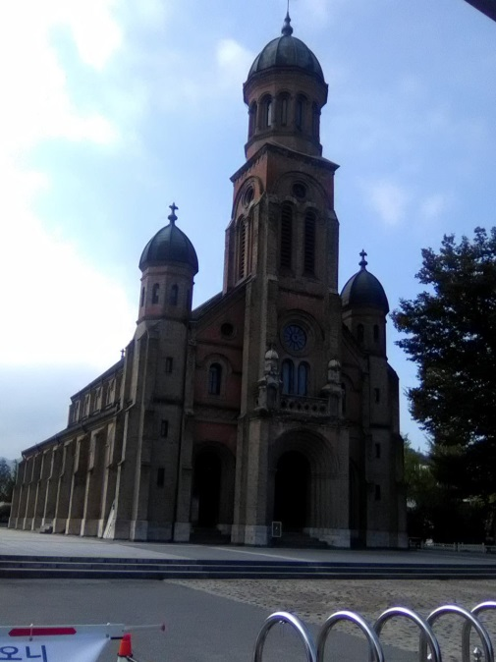
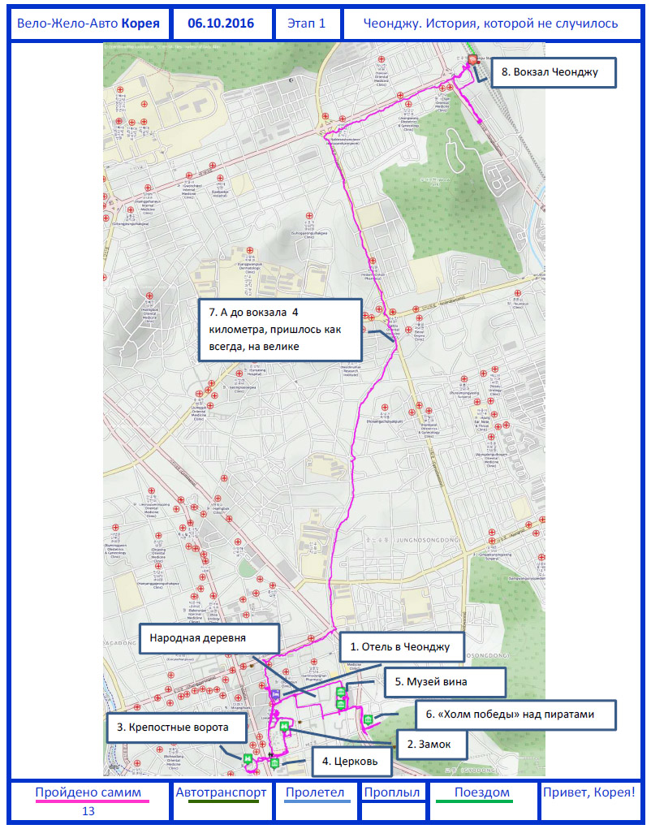
драгоценная медная посуда
музей вина. производственный процесс
Фасад императорского дворца
а вот и он!
Господу помолимся!!!

точная копия того, что видел в Сеуле, видимо строительная фирма их по одному проекту штамповала. Вот тут только ещё зал портретов императоров есть, да государственный архив. Первое представляет из себя просто подвал в одном из сараев, а второе - тот же сарай, но зато на ножках, в поднебесье поднятый.
В зале портретов штук шесть изображений их императоров, начиная, видимо с самого первого. Ещё есть драгоценная медная посуда, да паланкины, в которых вельмож таскали носильщики.
Ну и макет выезда королевской процессии, фигурки размером с шахматные. Забавно. Ну и собственно, всё что здесь в замке было.
Однако придётся осматривать достопримечательности второго уровня, как то музей вина, корейский институт бумаги и музей чистописания.
В результате поисков институт бумаги то ли нашёл, то ли нет, так толком и не понял. В музей чистописания т сам не пошёл, а вот музей вина мне понравился. Там они очень подробно изложили технологию производства soju - корейской водки. Кстати, сама водка мне не понравилась. Какая-то слабенькая, запах есть а толку мало. Крепость мала что ли? А вот рисовое вино - совсем противное, и слабенькое.
В музее очень подробно изложено, как её получают, как разливают и так далее. Вплоть до показа и демонстрации готовой продукции. Думал я думал, взять ли экземпляр, та загрызла меня ручная моя жаба.
Так, вышел я и оглянулся. Что у меня тут ещё есть? А, какой-то холм победы над пиратами. Недавнее совсем событие. 1380 год. Как раз, когда у нас Куликовская битва была? Посетить что ли, всё равно же рядом? Ладно, пошёл. Поискал. Ну и что же нашёл? Да в указанных координатах стояло кафешка Омокдае, а сам холм был через дорогу, там, как говорят стенд есть об этом, да ещё один крашеный сарай. Оно мне надо?
Ладно, пора и сматываться, хотя мне до поезда ещё много времени остаётся, а что тут делать?
Из интереса пошёл к поезду пешочком, чтобы проветриться да и город посмотреть. Дошёл. Ничего нового не увидел, просто прошёлся по хорошей погоде, да полюбовался напоследок провинциальным корейским городком. Чувствую, что крашеными сараями уже по горло сыт, а больше ничего материковая Корея предложить не в состоянии. Ну нет у них после войн и японских оккупации никаких культурных ценностей, кроме новоделов. Увы.
Ладно, завтра отплываю на остров Чеджу, может там что красивое найдём.
Просидел у вокзала, посидел на вокзале, кое-как дождался своего поезда. Опять у меня был забронирован экспресс, опять пролечу под 300! Но только сначала до Иксана доехать надо, а это всего лишь 15 минут.
Всё так и случилось, и в экспрессе проехался, и с девчатами в чате поболтал, и с домом поговорил. Хорошо жить в 21 веке!
А приехав в Мокпо, быстренько нашёл свой отель, до него вообще метров 200 было. Заселился, да и походил вечером по торговым улочкам. Ну уж очень они брендовые, обычный продуктовый магазин хрен найдешь.

07.10.2016 Круиз из Кореи в Корею.
Утром дошёл пару километров до парома вообще без проблем. А уже потом, в терминале, небольшие проблемки и появились.
Захожу я к ним, понимаешь, интернетовским бронированием размахивая. А девочка на кассе поглядела на него, а потом зовёт какого-то здоровенного мужика, и чего-то ему объясняет. Он ко мне подходит, и делает жест идти за ним. Думаю, всё. Попал. Будут бить, возможно ногами.

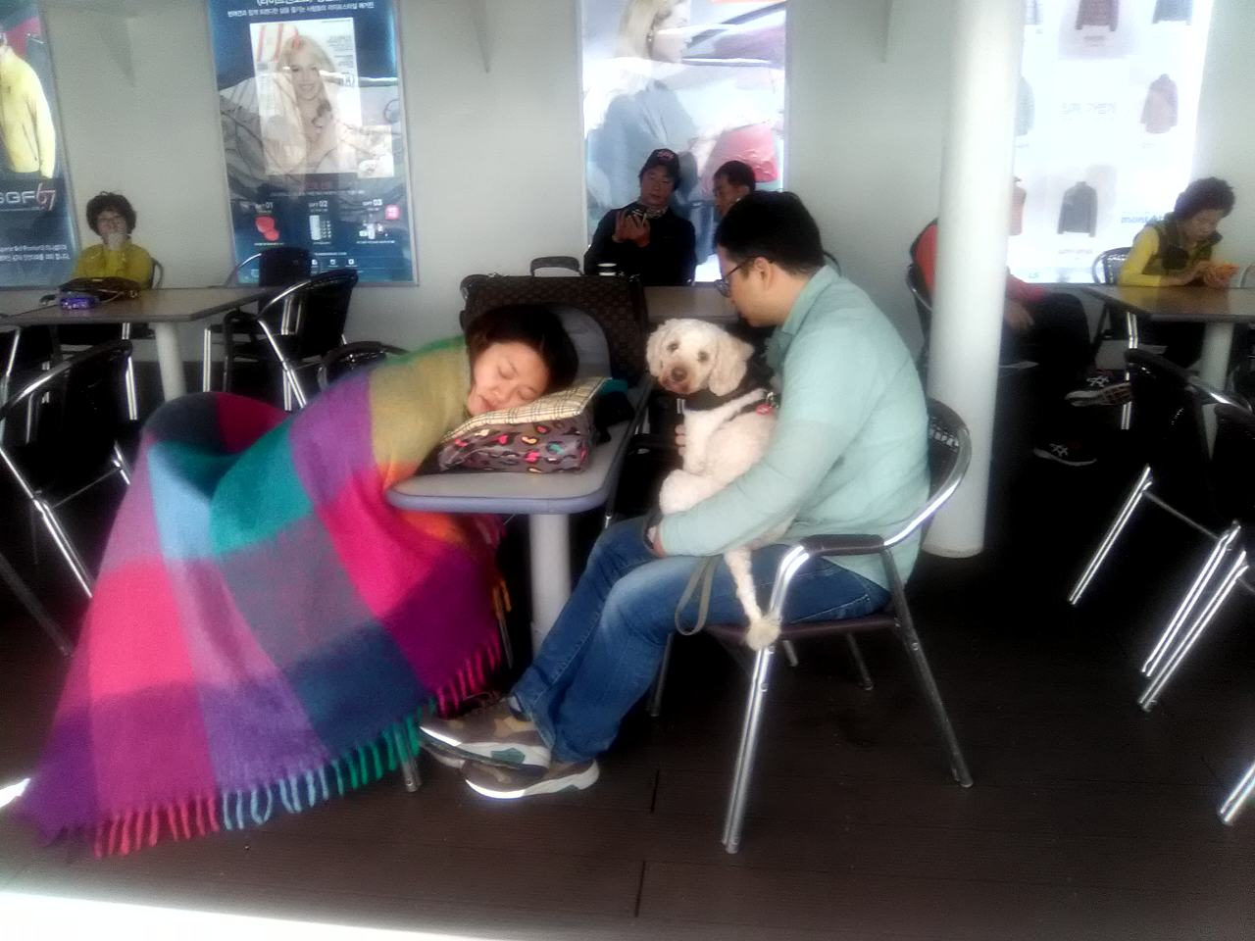
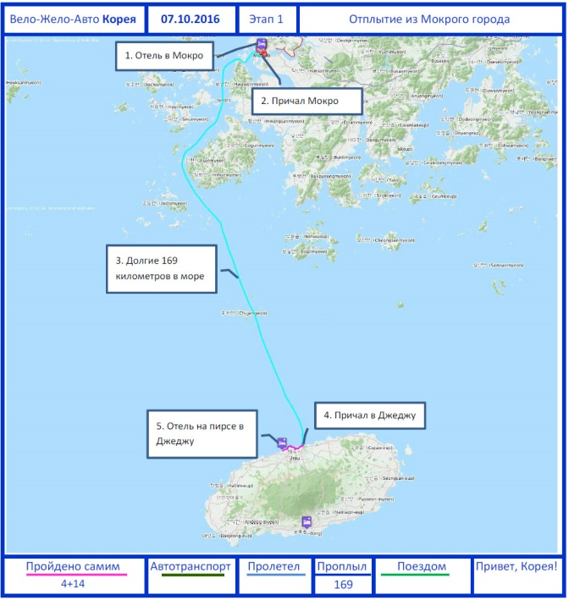
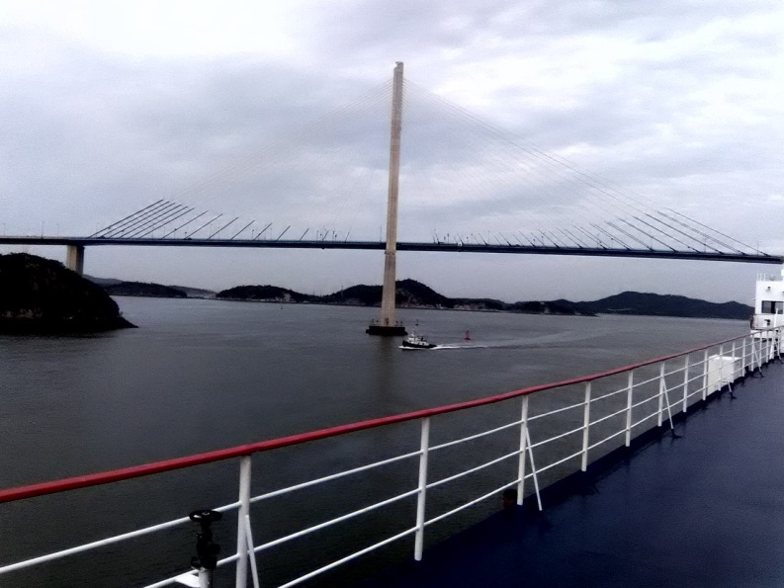
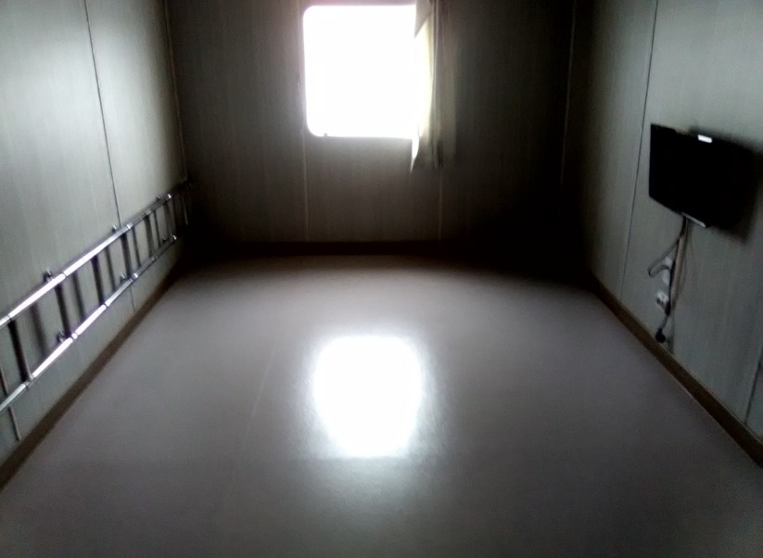
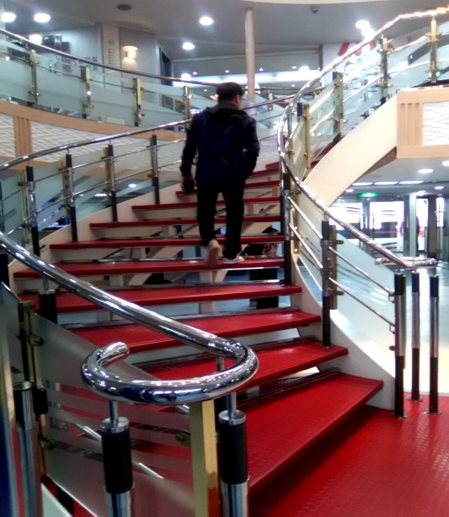
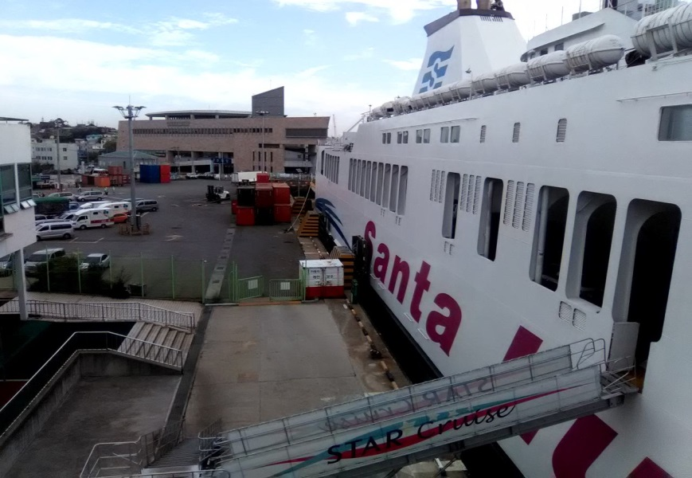
Круиз из Кореи в Чеджу

даже ужин свой не съели
Каюта была без населения и средств возлежания
так и шла погрузка на корабль Santa Lucino
а внутре разлагалась пошлая роскошь

А вот когда он меня в тот коридор повёл, где у них только туалеты находятся, у меня вообще настроение упало.
Да нет, понесло. Он подвёл меня к окну, и на соседнее здание показал. Там как раз здоровенный корабль грузился. Санто-Лючино называется. Это и оказался наш паром. Я кивнул, да и пошёл от греха подальше.
В своем терминале попинал балду с часок, пока посадку не объявили. Народ забегал, засуетился. Гляжу, а велосипедисты которые со мной едут, куда-то свои велики утаскивают. Посмотрел куда, но сам идти не решился. Потом, когда регистрацию прошёл, меня по той лесенке мой кассир и завёл. Оказалось, это боковой вход в трюм. Там велик у меня забрали, да и привязали к стенке. Принайтовили, надо говорить?
Поднялся на паром, чьи внутренности сияли пошлой роскошью. Ещё до отхода я его весь облазил. Только вот "убранство" кают в тупик поставило. В смысле, отсутствие всякого убранства. За перегородкой спасжилеты лежали, а так больше ничего.. Ни средств лежания, ни сиденья, просто чистый линолеум на полу. Они что, все как один йоги, что ли?
Ну с этим всё просто оказалось. Приходящие брали спасики, клали под голову и укладывались на линолеуме.
Наконец, паром начал отваливать,.и резво так набирать скорость.
До сорока километров по прямой разгонялся, учитывая его габариты, совсем неплохо.
Сначала как-то интересно было всю морскую экзотику фотографировать, потом слегка надоело. А потом, когда в открытое море вышли, вообще нечего делать стало.
За весь переход был только один интересный момент, когда между кучкой островов проходили. Ну и ветер там был, вообще жжуть! А прогноз на завтра кажется, собирался сбыться. Тучи конкретные по небу шли.
Ещё на борту я понял, что причалим несколько не там, где я планировал. Мягко говоря, несколько подальше..А там, где у меня было нарисовано, какая-то мелочь чалится, да только не большой паром.
Так и оказалось. Прошёл я в трюм, взял свой велосипед, да и вывел потихоньку его в порт. А там и поехал, и поехал. Вначале пытался держаться за впередиедущими велосипедистами, а потом думаю зачем мне это? Ну и отстал от них. Тем более, что грибные места начинались.
Так, слева какая-то святыня изображёна. Будем брать? Шеф, а может на фиг? Ну на фиг, так на фиг.
А дальше что? Правительственная резиденция и бывшая учебка? Пойдет, ага. Тем более, что рядом это всё.
Правительственный замок в результате оказался очередным крашенным сараем. Только интересного в нем было, что манекены разных чиновников и просителей в разных ситуациях. Вплоть до ЗАГСа, и приёма на военную службу. И приём у губернатора, и у палача, случаи-то разные бывают!
Так, вдруг подумалось, а где же то, что я учебкой назвал? Господи, да вот же, прямо передо мной! Очередной сарай, только покрупнее и без стен. Со всех сторон открытый. Учебка-то давненько была, году в 1400.
Потом начались места довольно центровые, и я начал на всякий случай искать конторы по авто-мотоаренде. В одном месте нашёл, но закрытую, а в другом приемщик, увидя иностранца, истерически заорал - нет у меня байков, нету! Ну нет, ну ладно, чего же орать-то?
Потом я уже свернул к морю, надвигались драконьи скалы, которые грешно было не посмотреть.
Скалы действительно впечатляли, особенно одна, где чётко вырисовывался бронтозавр, то ли воду пьющий, то ли рыбу ловящий.

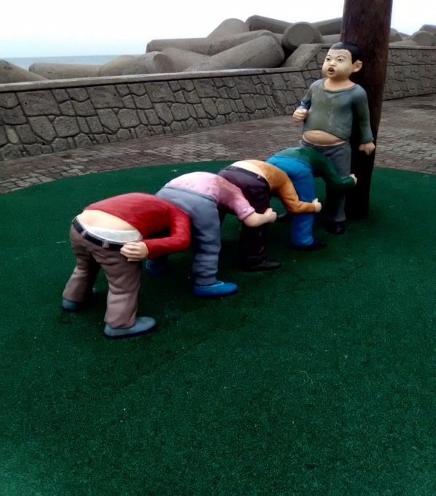
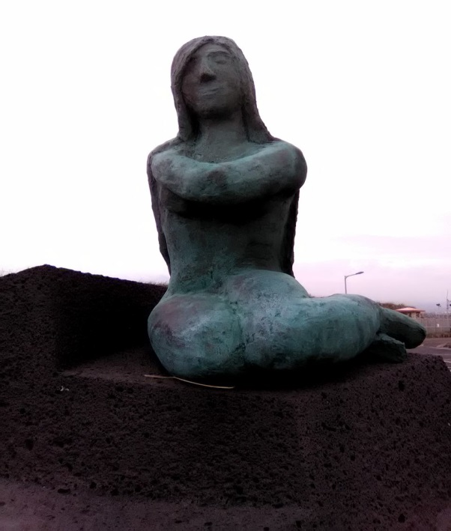
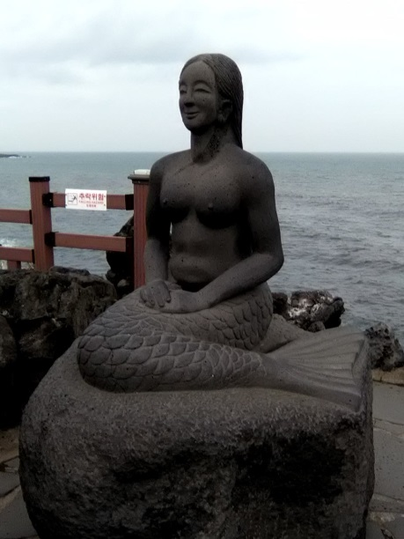
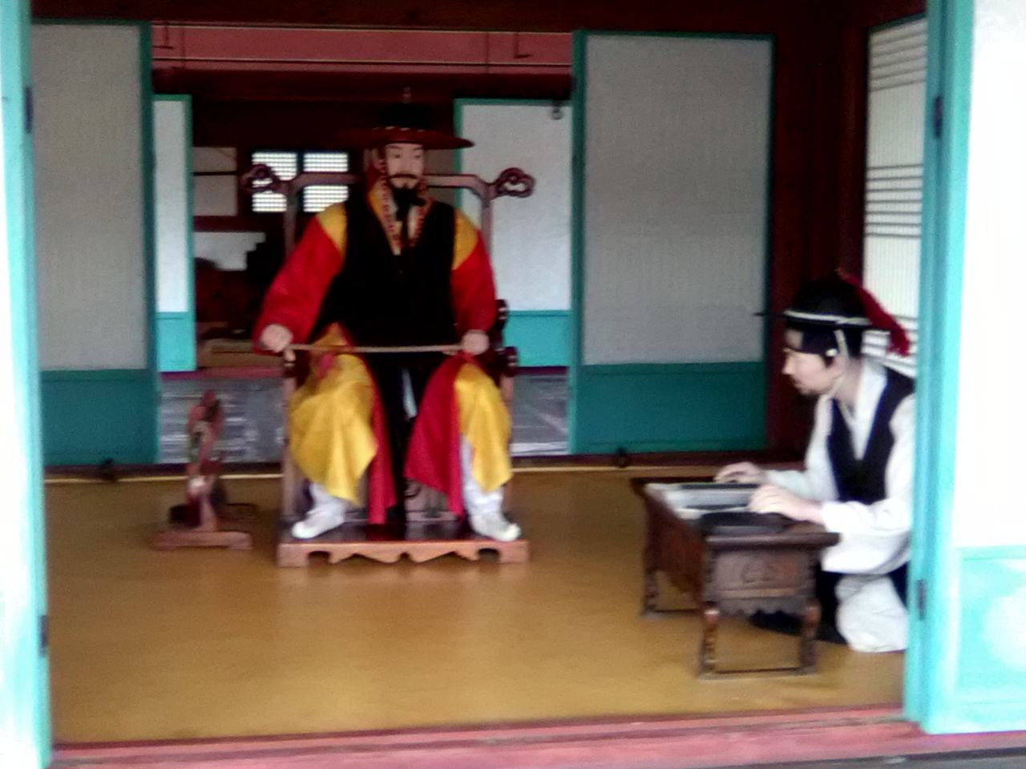
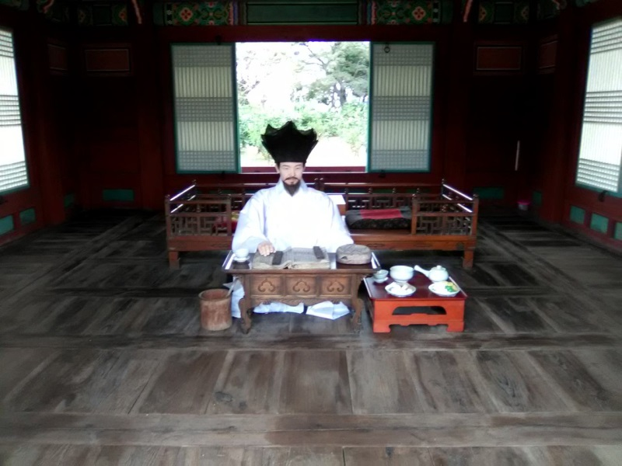
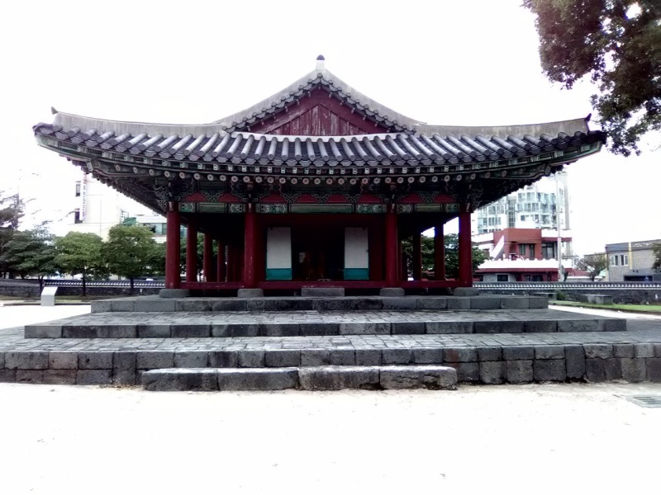
Оказалось, что это Лорелея
Конец истории был странным или драматичным

ну и с палачом заодно
Местная Русалочка
Правительственная резиенция

и с главным начальником

Потом просто шёл по берегу, любуясь нечастыми забавными картинками, вроде автоматизированного гаишника, размахивающего палкой, или многочисленных Русалок и Лорелей. Культурное оформление пляжей у санаториев. Только вот с песочком явный напряг был. Остров-то вулканический. Весь малоприятными булдыганами завален. Напряг здесь с пляжами.
И вот так шел я, иногда ехал, весь город считай, прошёл, и вдруг вышел к своему отелю.
Вот это да! Сначала я даже не понял, что его вижу. Стоит на самом волнорезе магазин какой-то. Зато у него на втором этаже отличный гест с превосходным видом на море! Красота, неописуемая. И интернет есть, прямо на пирсе ловится. А вот рядом с отелем некая скульптурная группа была. Точнее, две группы. А, смотрите! Тут каждый судит, в меру своей испорченности.

08.10.2016 Ударим автопробегом по...
Вот и настал долгожданный первый день на острове Чеджу. Погода за окном конкретно хмурилась, волны набегали на наш гест-маяк. С удивлением обнаружил, что чудо-средство, проданное аптекарем, реально действует. Простуда не то, чтобы вмиг пропала, но как-то незаметно растворилась, и не доставала особо.
На сегодня оставался главный вопрос русской интеллигенции: "Что делать?", если погода действительно не улучшится, а очень даже наоборот. Перспективы арендовать байк и мотаться под проливным дождём как-то не радовали, сидеть дома - тоже не вариант. Каких-то развлечений в помещениях вроде нет. Остаётся одно, найти фирму автоаренды и взять у них машину ровно до вечера.
А там - остров достаточно большой, на день покататься как раз хватит.
Сказано-сделано, и вот я уже качу по главной улице города Чеджу вдоль по международного аэропорта. То качу, то плетусь, а сам всё на рекламы, да в окна заглядываю, ищу автоарендаторов.
Вчера я, конечно, подготовился, на Мапс.ме нашёл штук шесть фирм, координаты их указал на карте, да ещё аренду байков обнаружил, и туда же! Всё в основном вокруг аэропорта сгруппировалось, туда и еду. А вот только в окна на всякий случай, смотрю. Мало ли...
Долго ли, коротко ли, но свернул я на подъездную дорогу к порту. А тут по пути минимум две-три конторы было.
Я туда, одну нашёл - закрыто, хотя время уже рабочее, другую - та же история.
Да что за чёрт такой?
Дальше на пути моём лежал как раз, зал прилёта аэропорта. Рядом, как раз, ещё одна фирма была указана. Захожу, и обалдел просто. Вот они, голубчики! Рядком сидят, да на нас глядят. Штук восемь, может. Не считал я их.
Оказывается, это у них коллективное гнездовье было!
Ну и начал я обход. Первые пару раз традиционное шараханье от иностранца "нет у нас никаких машин!". Ну и ладно, дальше идём. А на третий раз показывают картинку, говорят цену. Что-то в районе 32 000 вон. Это что получается? Поменьше 30 долларов? Сойдет.
Киваю, они ведут меня в свой микроавтобус, через недолгое ожидание, едем к ним в контору.
Велик остаётся пристегнутым к перилам у входа в зал.
Еду, а сам всё на экран смотрю, где же их точка будет? Одна из моих, или как? А нетушки! Едем ... точно по моему маршруту, да только в обратную сторону! И вот, чуток не доезжая угла, где я аэропорт огибал, сворачиваем вглубь кварталов. Место, совершено мне незнакомое. И вот тут-то и вижу я просто кучу прокатных фирм в одном месте. Машины рядами стоят! Со все столбов предлагают аренду. Вот, блин, красота! И к моему отелю раза в три ближе это находится, чем сам

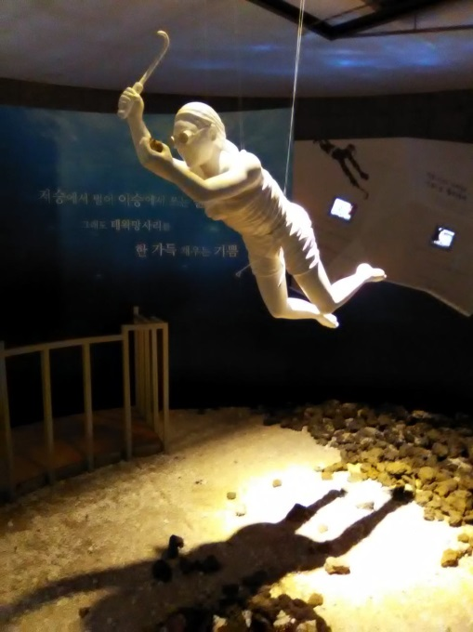
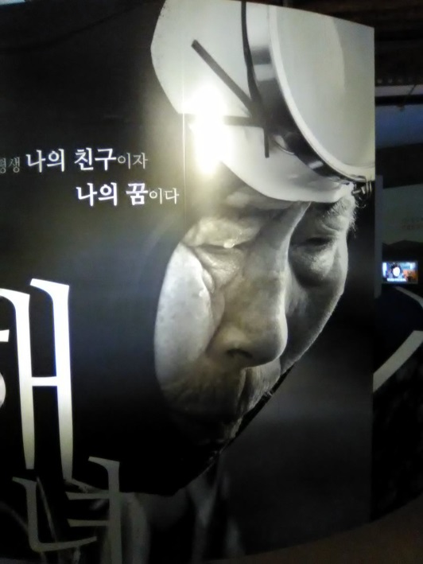
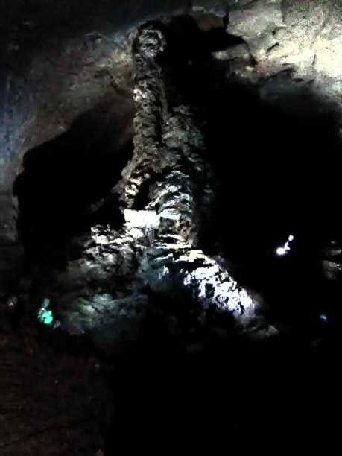
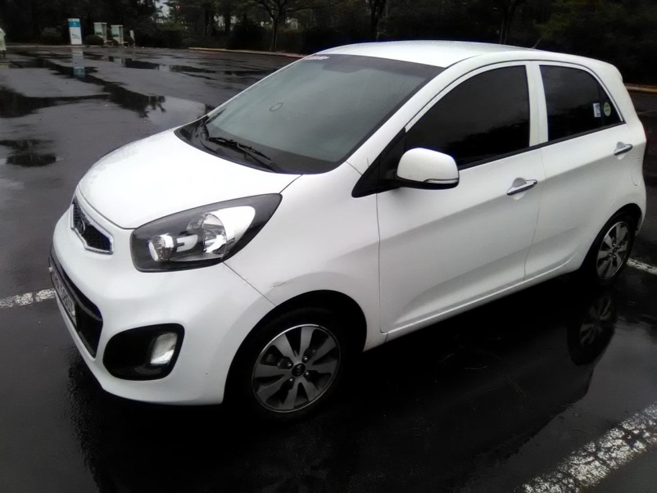
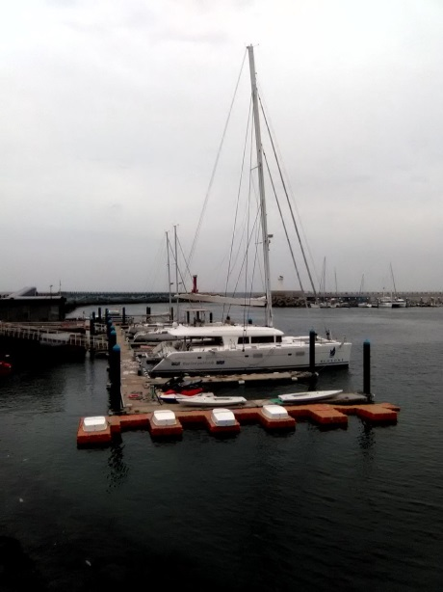
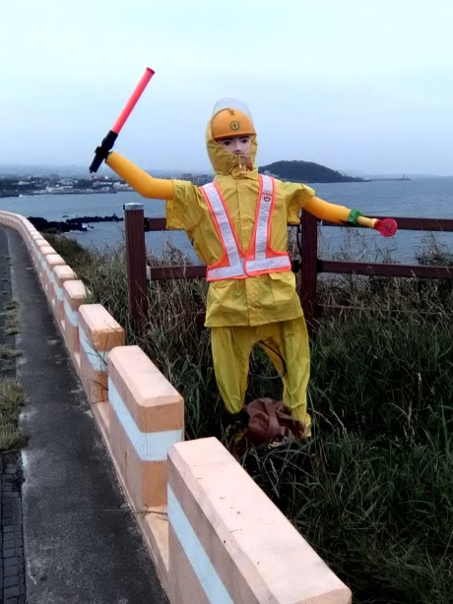
причём, ныряли в основном, старушки. Чтоб не жалко, что ли?
примерно так
взял у них красавицу KIA-morning
а потом была пещера, проплавленная лавой. Вот знаменитый столб.
Автоматизированный гаишник
Короче, прямо посреди порта и стоял наш гестхауз
аэропорт. Как известно... жил бы в Сочи! Ну, вот теперь знаю (33.4991371239995,126.478385132527)!
Недолгое оформление, оплата и вот я уже качу на беленькой КИА-morning обратно в аэропорт. Велик-то забрать надо!
Справился и с этим, погрузил его в салон. В багажник такой малютки он и не влезет, пожалуй. А впрочем... Да неохота мерять было.
Так, а теперь где же у меня план? Куда поедем-то?
Ага, вспоминаю, что на северо-восточном берегу была куча интересных точек, вроде пещер лавовых. А дальше вниз, на восток и юго-восток, там музей ныряльшиц и вулкан, эмблема острова. А дальше - посмотрим.
С умеренными пробками выбираюсь из города в направлении на северо-восток. Посёлки плавно переходят один в другой, потом слегка пустеет. Хоть чуток подразогнаться можно.
Отмеченные на карте пляжи проезжают с грустной улыбкой. Эх, если бы! Так и запишем, плавки зря брал. Наконец появляется указатель на пещеру Manjanggul. Это самая длинная в мире система лавовых пещер. Всего в ней 13,4 километра ходов шириной от 2 до 23 метров, от 2 до 30 метров высоты. Пишут о прогулке в 40 минут при температуре 10 градусов. Ну, это как идти... А вот то, что освещение паршивое и сверху постоянно капает, так это чистая правда!
Говорят, что он похож на логовище гигантской змеи. У меня больше аналогий с туннелем метро возникало.
В самом конце прогулки с потолка спускается знаменитый лавровый столб, когда лава затекала в пещеру через дырку в потолке. Симпатично.
В самом начале, есть стенд, объясняющий, как пещера возникла. И там учебная картинка с пылающей лавой. Так вот, одна из моих болельщиц на форуме решила, что это реальная лава. Оченно за меня испугалась.
Често говоря, когда шел обратно, думал, скорее бы вся эта пещера кончилась!
Выхожу, а там дождь сплошной. Ай, думаю, молодец что под землю залезть догадался!
Невдалеке уже был и музей ныряльщиц острова Чеджу.
Это - краса и гордость острова. Они зовутся Haenyeo. В течение многих лет они ныряли в океан, задерживая дыхание до 2 минут и достигая глубины в 20 метров. Собирали рыбу, морские водоросли, моллюсков, осьминогов, морских огурцов, в общем, всё, что шевелится. Да и не шевелится - тоже. Они используют древние технологии погружения, никаких аквалангов, только пенопласт, ножи, сети и копья. Лишь недавно они начали шить себе гидрокостюмы, а то ныряли по многу часов при любой погоде просто так. Но всё же - это умирающая профессия. На сегодня на Чеджу около 5000 ныряльщиц, тогда как в 1950-х было более 30 000. Дочери не стремятся унаследовать профессию матерей. И сейчас оставшиеся haenyeo в районе 60 лет и старше. Однако с 2008 года в посёлке Hallim есть школа, преподающая всем желающим эти умения.
Вот такая закавыка получается...
И пришёл я к этому музею, и изучил его досконально. В то время, когда всё вокруг залива обещанный дождь.
А затем был вулкан Seongsang Ilchulbong, выросший прямо в море, на почти отделённой от суши островке.
Высотой 182 метра, он является популярным местом встречи рассвета, Нового года. Тогда толпы корейцев поднимаются сюда. Да, и заметим, и в самый будний день, в разгар весьма противного дождя, народу было весьма немало.
вслед за ними поднялся по аккуратным лесенкам, полюбовался забавными скалами на склонах, и, наконец, вышел на край кратера. Он представляет собой засаженный деревьями

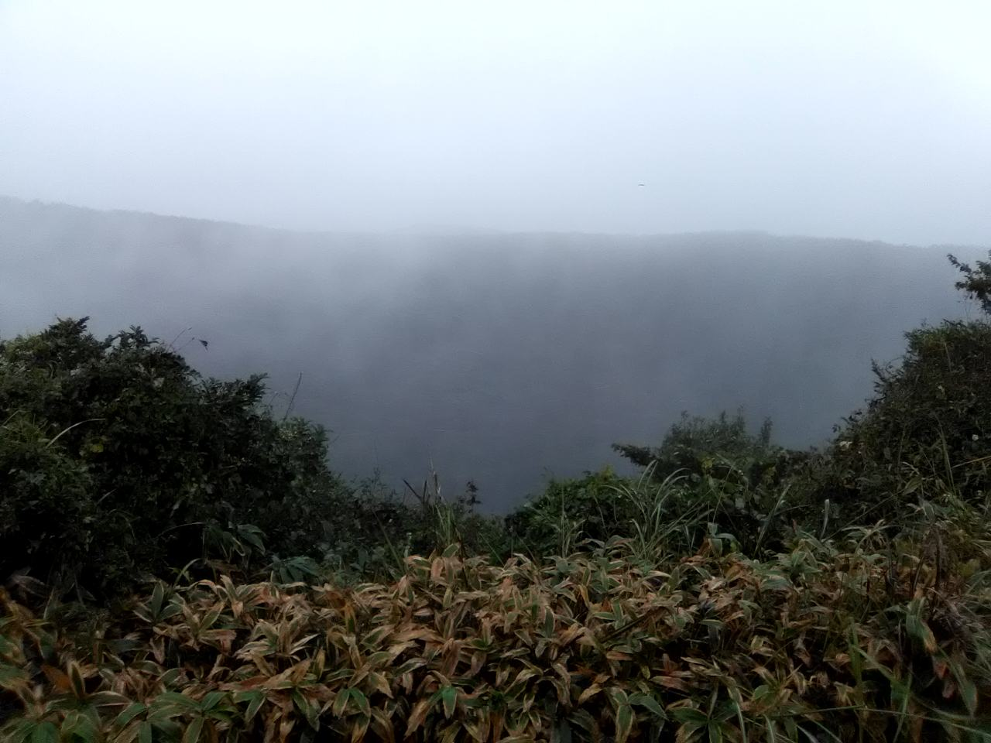
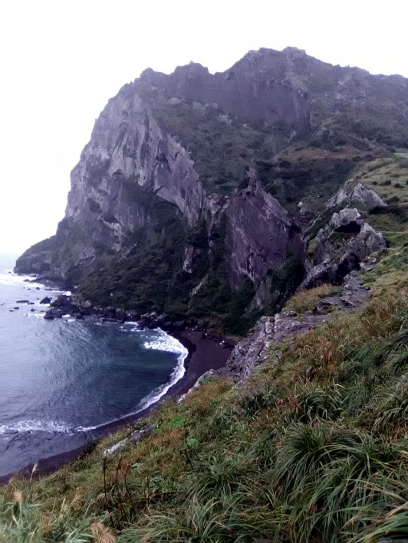
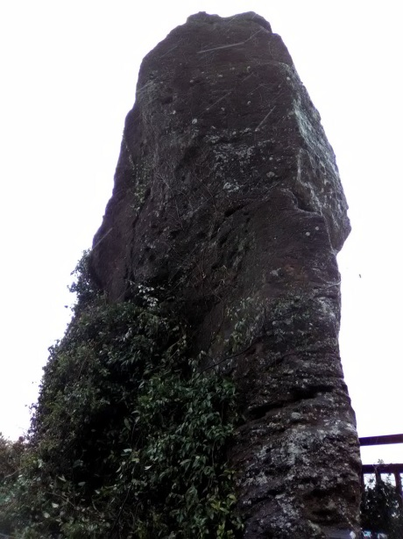
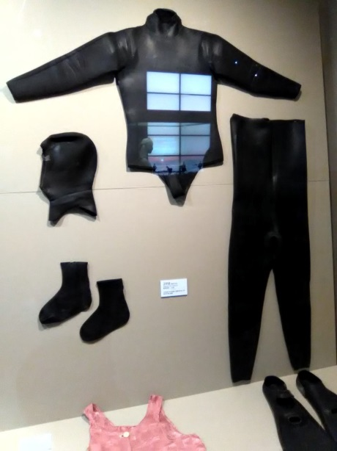
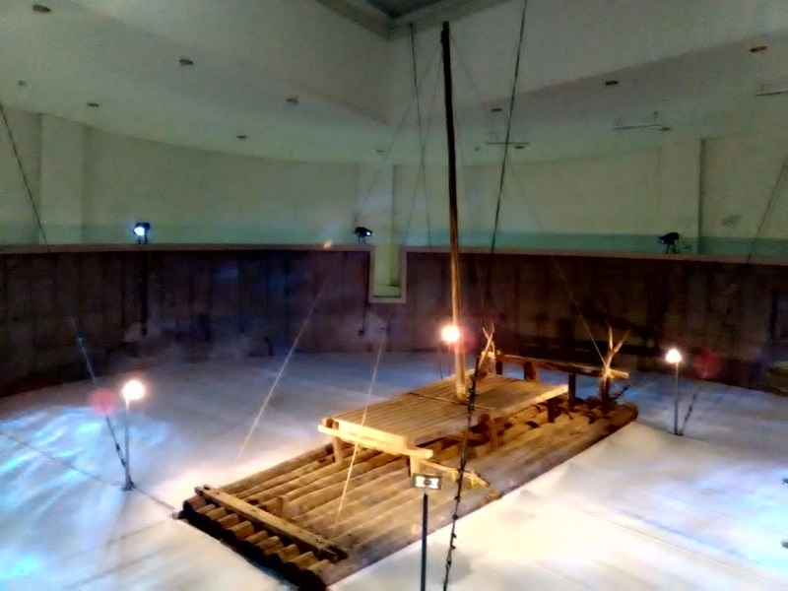
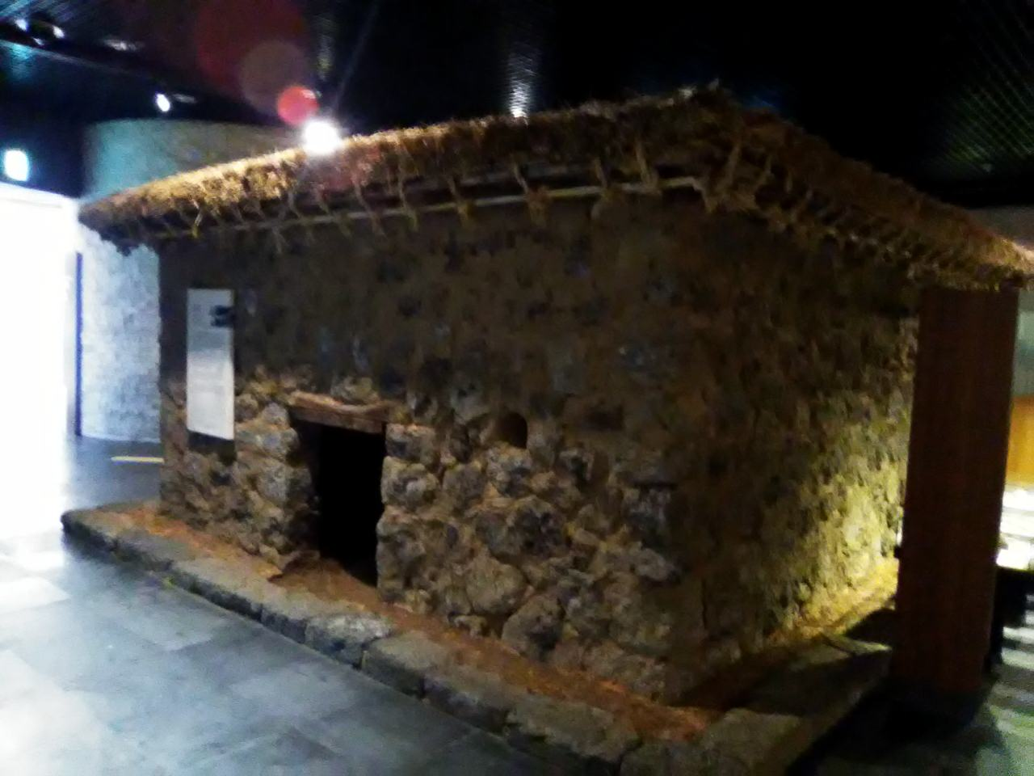
а вот он со стороны моря
а потом был ещё один громадный кратер, но снимки не вышли, дождь, дождь
а щас гидрокостюмы себе шьют
над вулканом громоздились интересные скалы

жили они вот в таких хоромах
и на таких плотах плавали
затерянный мир. Никакого озёра в кратере нет, скала пористая. Простоял я на краю, сделал пару быстрых фоток из-за дождя, да и поплелся вниз.
Поиск выхода с парковки был весьма интересным квестом, и удался мне далеко не с первого раза.
Выезжая, я проехал Планету Воды, большой аквариум, но что-то не лежало в этот день сердце к подводным приключениям, воды в воздухе и так хватало.
Дальше путь можно было строить разными способами. Были варианты: вулканический кратер, народная деревня или галерея искусств. Выбрал кратер, так как он в горах, да и поближе к самому городу лежит.
Но когда подъехал к нему, дождь совсем распоясался. Залива всё подряд. Вытащить сотник можно было только на пару секунд, да и то потом старательно протирать. И вулканический кратер, так шикарно расписанный в ЛП, ещё бы: 350 метров в диаметре и 100 глубиной, причём за вход на него просили 6000 вон, а это тройная цена! Он остался почти не осмотренным.
А вот дальше начались сплошные огорчения. Не, не сразу. Ещё я проехался через самую середку острова, с офигительно красивыми спусками по горам. Только вот ощущал их скорее, по визгу тормозов. Я решил сделать рывок на запад острова, где у меня были обозначены "Дедушкины скалы" и Hallim - парк. Скалы, правда с вопросом были, то есть долго искал, и нашёл очень примерно.
Доехал я и до них, кое-как, по дальним окраинам города Чеджу, но доехал.
Dolharubang - дедушкины скалы, каменные статуи, которые были вырезаны примерно году в 1750, и помещены возле крепостей острова. 47 из них существуют, два могут быть замечены возле Святыни Samseonghyeoul в Чеджу. Блин, это же та святыня, которую я в первый день пропустил!
Они должны отражать зло, но выглядят скорее, фаллическими! Почти в натуральную величину, со шляпой вроде шлема, глазами навыкате, раздавленным носом и выдающимся животиком.
Вот и таких дедушек я искал. Как видно, не там искал.
И последним в моей программе был Халим-парк. Нашёл я его, посмотрел афишки, и передумал идти. Это как бы весь Чеджу в одном флаконе: ботанический сад, лавовая пещера, мини-народная деревня. Ну и поскольку всё сразу, то и цена 10000.Многовато, да и времени у меня в обрез, я обещал сдать машину к 18:00, а уже почти 17.
Ладно, место я нашёл верно, метка на месте стоит, ну а то, что не зашёл - не судьба, значит!
Ну а последнее приключение было и самым обидным. У машины был на исходе бензин, и я решил заправиться. Когда принимал машину, мальчик ткнул в бензометр, сказал, три, так и записал. И почему-то мне показалось, что это означало 3/4 бака! И я, заправляясь, бросил заправщику "Full!". Ну он и налил, сколько просили! Каково же было моё удивление после, когда я понял, что такое ПОЛНЫЙ бак. Ладно, за глупость надо платить, и заплатил я где-то 1800 руб лишнего. Сама та сумма!
А дальше было совсем просто. Не слишком быстро, да. Но и не фатально. Доехал до Чеджу-си, то есть до своего города, чуть-чуть покрутился ещё, да и с неожиданной стороны, с летного поля почти, выехал к гнезду арендаторов.
У приемщика вопросов не возникло, да и я ни на чем не настаивал. Свой же промах был. А то что бы он, вставил трубку в бак, да и отлил половину мне в сетку?
Собрал велик, и поехал в отель по новой короткой дороге, вдоль самой взлетки. Я эту дорожку запомню, мне ней же в последный день ехать придется.
А, ну слава богу, вот уже отель!

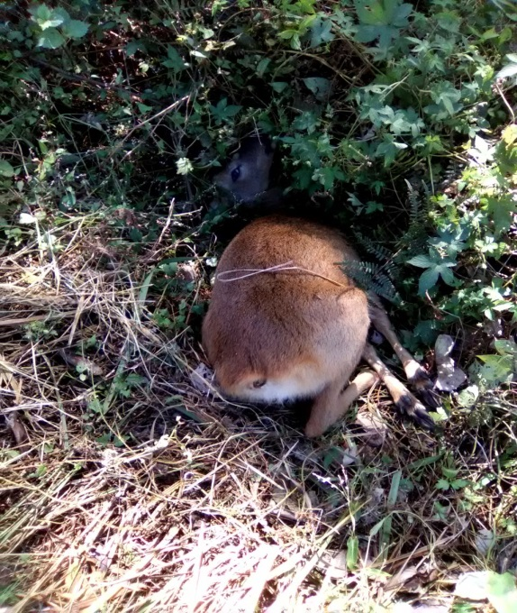
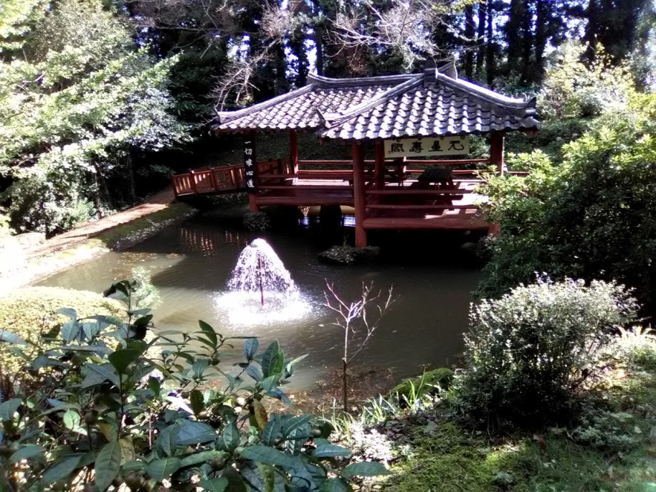
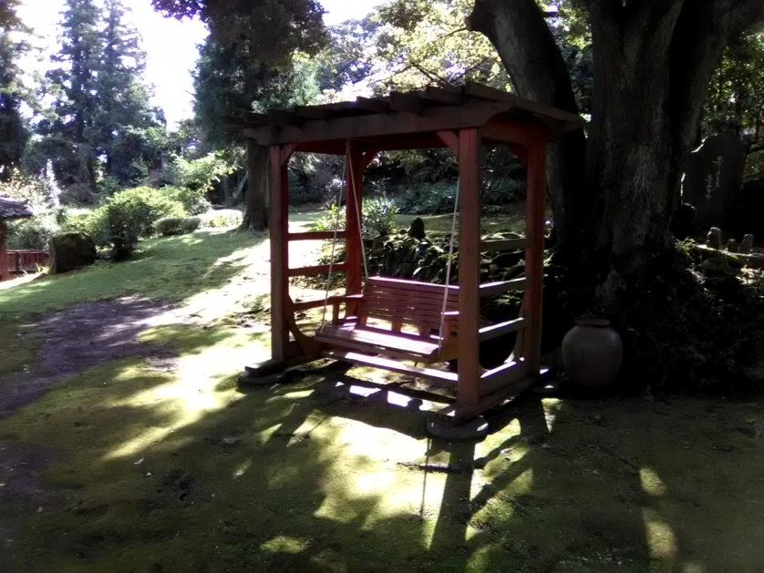
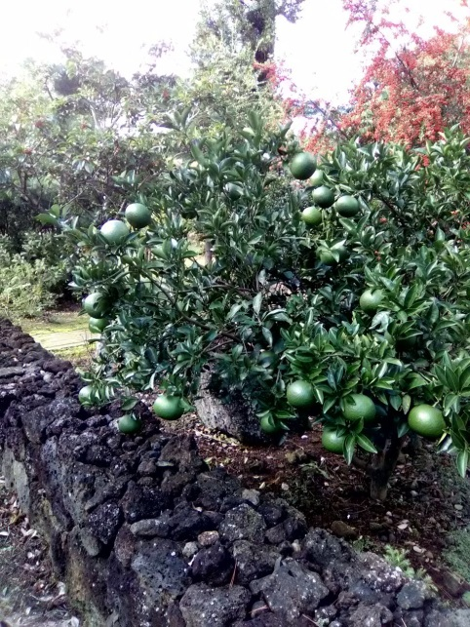
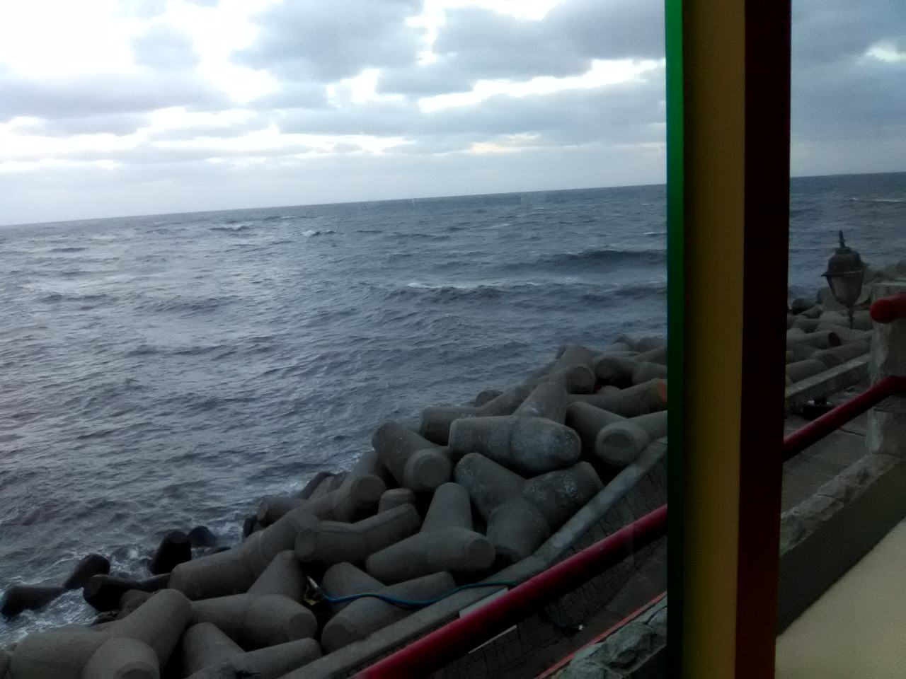
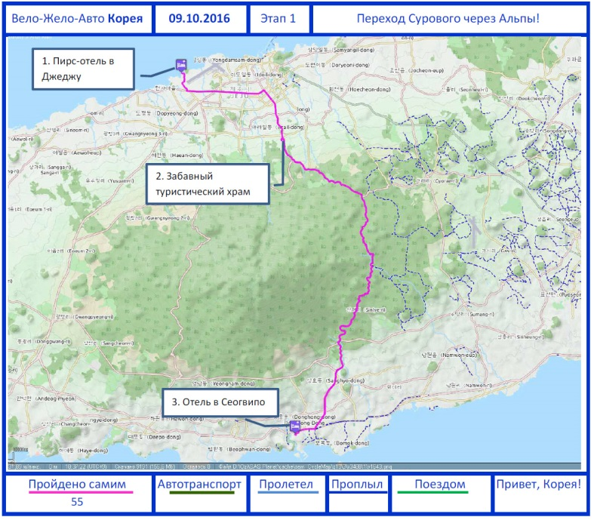
но зачем фонтан?
но за что же олененка так?
Писинчики!
Но почему-то с фонтаном и качелями
это вид наружу

09.10.2016 Переход Сурового через горы.
Ага, вот и пришёл тот самый день великого перехода Суворова ... или Сурового? через горы. На Альпы, конечно не тянут, но так очень даже ничего. Нонеча мне предстояло протопать и проехать по крайней мере, 46 километров. И, перевалив через горы, свалиться как с неба на город Сеогвипо. Особых достопримечательностей на пути не запланировано, а необычные - поищем!
Та думал я, пока собирался на этот самый, самый авантюрный день в моём походе. Так думал я, дожевывая последнюю свою лапшину. Ну, вперёд.
Поначалу и погода была достаточно пасмурной, и настроение соответствующим. Я долго ехал вдоль всего города Чеджу-Си, хорошо хоть ещё по раннему времени машин было совсем мало.
Наконец, дорога повернула направо, в сторону гор. Я же, включив в наушниках Стивена Кинга, погрузился в мир "Сияния" и к реальности интерес утратил.
Путь начал извиваться, приобретая всё более и более горные очертания. В принципе, ехать-то и можно было бы, но вот зачем?
Иду себе потихонечку, сказочку слушаю. Оглянулся, а ведь высоковато уже забрался-то. Воон, Чжеджу-Си только где-то снизу болтается.
Постепенно погода здорово улучшилась, стало ясно и солнечно. Вот только поднявшийся ветер приятно охлаждал.
По пути попадались разные плодово-выгодные плантации. Зрели зелёные апельсины, а однажды попались заросли какой-то ярко-красной ягоды, размером с рябину, но облеплявшие куст густо, как облепиха.
За очередным поворотом нашёлся указатель на монастырь. Всё бы ничего, божественно так внутри, тихо. Но вот зачем же здесь фонтан и парочка качель рядом? Я ещё представляю глубокомысленные беседы под сенью струй фонтана, но вот монах на качелях??? Это, пожалуй, чересчур.
Дальше начался лес, дремучий такой, с массой всяких лиан на деревьях. Суровый и справедливый, как сибирский климат. А, так я же здесь вчера ехал, вот только мало что помню, кроме дождя. А сегодня красиво, хочется просто идти через эту красоту, смотреть во все глаза... И слушать Кинга...
С лесной опушки неохотно так поднялись два отяжелевших ворона. Подхожу ближе - все понятно. маленький оленёнок неаккуратно переходил дорогу. Вот ему и досталось. А кругом лес дремучий, в небе вороны кружат. Типично Кинговские реалии.
Потом дорожка вывела меня к большой поляне, на которой стояла куча машин, и множество людей толпилось у забора. Сразу даже и не заметил виновников торжества. Маленькие такие, весьма лохматые симпатичные лошадки. Оказалась, что эта специальная порода лошадей - Чеджуйские. Древние поселенцы острова были кочевники, воть только кочевать здесь было недалеко, а со жрачкой, видимо напряженка. Вот они и выводили лошадок мелких, но упёртых.
Здесь же заметил ослабленную версию Хана-тура. Называлась она чуть безболезненней - Вава-тур!
А потом потянулись передо мной заросшие горные склоны, и когда я думал, что нахожусь в самой настоящей глуши, я вышел ... к корпусам международного университета Чеджу! Хорошо организаторы придумали! Ну куда отсюда побежишь за водкой или по женщинам? Никуда. А будешь сидеть на этой верхотуре и учиться, учиться и учиться. Как завещал нам великий Ленин.
А потом вдоль. дороги появилось просто дикое количество машин и автобусов, запарковавших всю окрестность минимум на пару километров. Что тут за демонстрация, честное

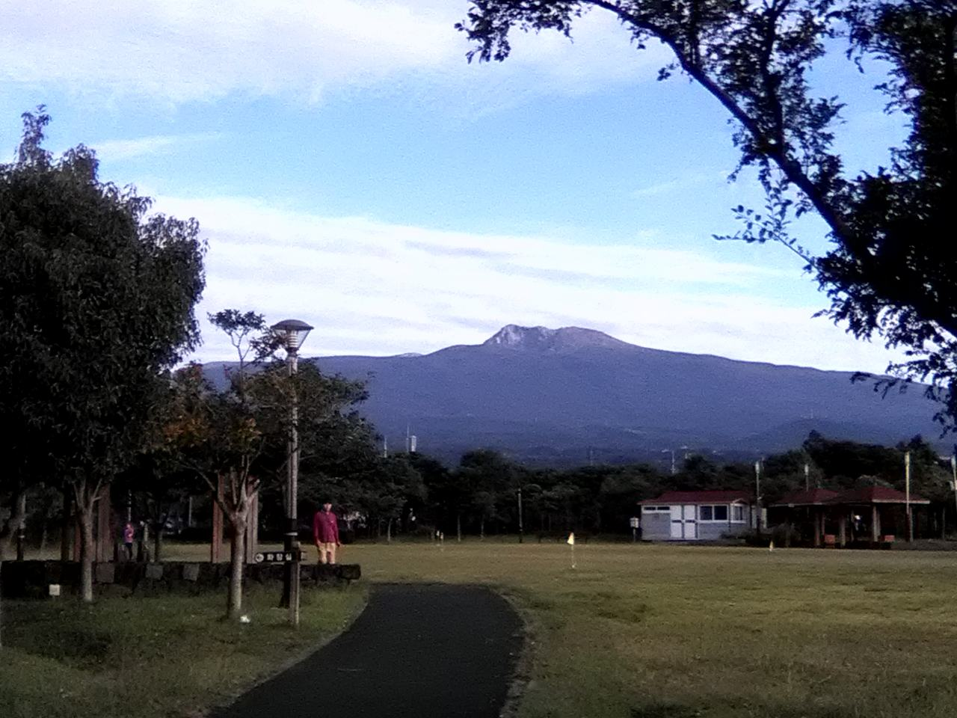
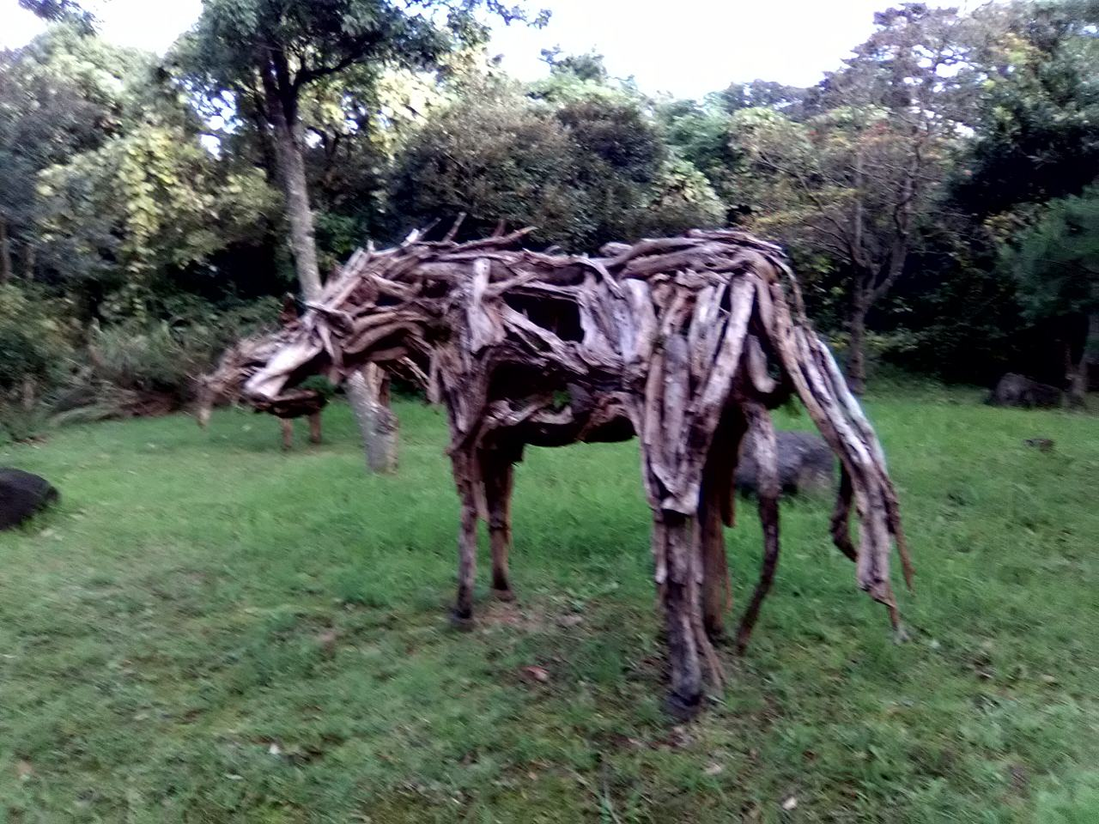
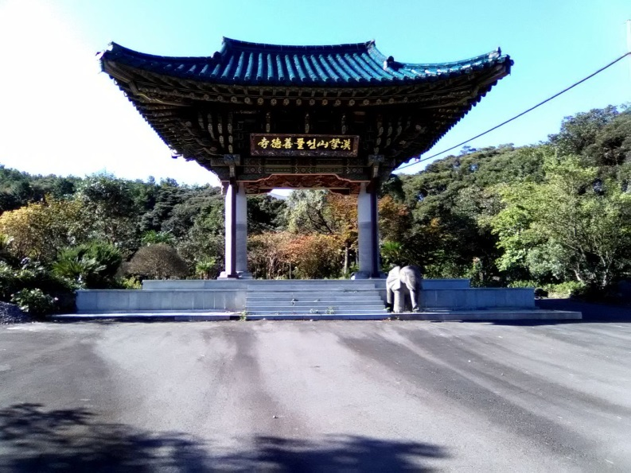
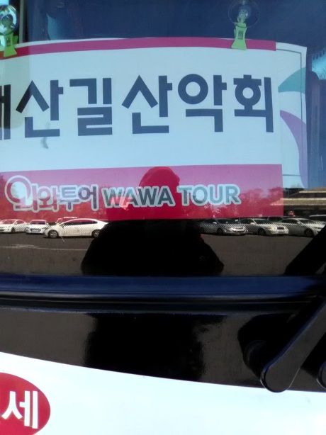
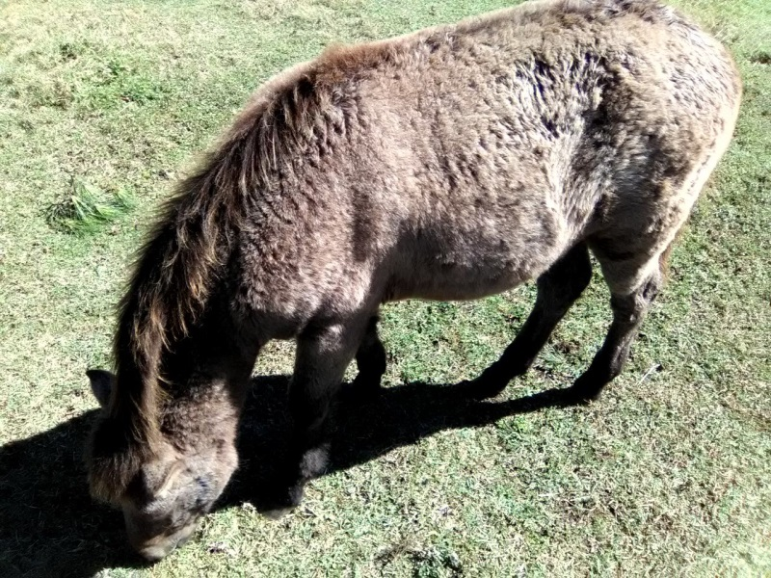
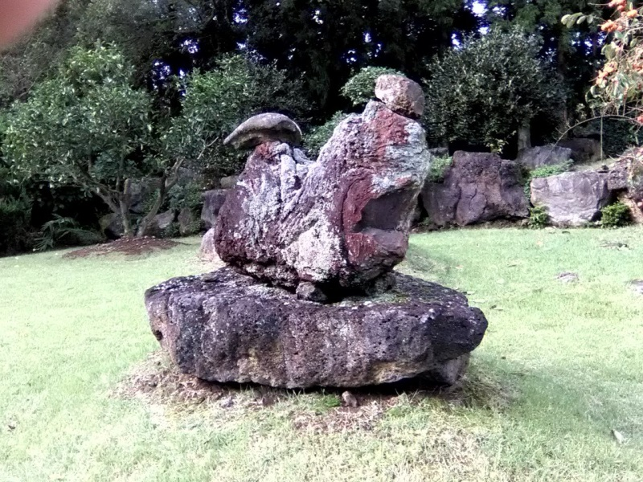
Что-то прямо по Стивену Кингу
Главная гора Халасан. Завтра лезу на неё!
Хана-тур уже был. Теперь его ослабленная версия - Вава-тур
тот самый храм со слоненком
какие-то каменные монолиты
а это специальная порода лошадей - Чеджуйские
слово??? Чуть позже прочитал название на автобусной остановке Seongpanak. Ну и что из этого? А чуть позже вычитал тут же:
Hallasan National Park. Тут всё стало на свои места. Это же главный ихний островной вулкан, а заодно и самая высокая вершина всей Южной Кореи, гора Халласан! Вот отсюда и начинается путь к вершине. Недалекие 9.6 километров простой тропы. Ну, недостаточно сложной, скажем. Ну и все горные корейцы конечно ломятся сюда. А может и мне? И вот эта мысль настойчиво рвалась в мои планы. И я решил поступить с ней, как с занудой, которому проще отдаться, чем объяснить, почему ты этого не хочешь. Решил-то решил, но
сомнения пока оставались. За один завтрашний день закончить исследования Южного берега и день послезавтрашний посвятить Халласану? Надо думать...
А потом думать стало некогда. Потому, что дорога, наконец-то пошла под гору. Да как лихо пошла! Ехал, и думал, а что если тормоза не удержат, а?
Очнулся только на развилке возле монастыря со слоненком. Сфотать- то его сил хватило, а вот посетить ... извините, ребята!
Потом какими-то урывками приближался к Сеогвипо уже по относительно ровной земле. Запомнились цифры...6 километров до конца, 3 километра. И опять отель нашёл сразу и точно.
Назывался он странновато: Kodak kodak Guesthouse. Но ничего так отельчик был.
Доехал, расположился и отъехал. Со мной в номере были какие-то судя по выговору, европейские мальчики. Только мне уже не до них было... Совершенно...

10.10.2016 Похождения по Южному Берегу острова Чеджу.
Утро выдалось хорошим, спокойным и ясным. Уже не удивляюсь каждодневному отсутствию прохожих на ранних улицах, тихо спускаюсь, вниз, к рядом находящемуся водопаду Cheonjiyeon Pokpo (ффуу, написал всё-таки, а произносить пусть другие произносят!).
По пути завалился в какой-то парк в котором бегали местные. Зарядку то есть делали. Парк был красивый, спокойный такой. Жаль только, к водопаду до которого было рукой подать, не пройти было. Водопад находился где-то рядом, но я его только слышал но не видел. Потом оказалось что это так и задумано, за достопримечательности платить надо. Я этого, типа, не знал.
Начал разбираться как туда пройти, и тихо ахнул. Идти надо было дальше, до самого конца речки, а потом обратно. Ну что ж, так природа захотела. Ладно, пойдем.
В этом самом конце речке было много достопримечательностей. Тут и субмарина, и мост, и переход на остров и многое другое. Решил все эти вкусности оставить на потом. А сам заплатил требуемые 2000, и пошел к водопаду..
Водопад понравился, маленький такой, камерный, уютный.
И оформлен красиво, дорожки, статуи по кустам стоят. Посмотреть можно. Минут на пять.
Ладно, а теперь займемся субмариной на мостах. Пошел, спокойно пофотографировал мост, а потом начал разбираться с подводной лодкой. Когда обратно шёл, заметил ныряльщиц, готовившихся к погружению. Такие конкретные бабушки, надевающие гидрокостюмы и маски.
Хотелось их поснимать, да как-то неудобно было. Ладно, может как-нибудь потом .
Контору субмарины нашёл легко. Ближайшее погружение было через 20 минут. Стоило это безобразие 56000, примерно 50 долларов. Не задумываясь, протянул карточку .
Слишком много я про это читал, чтобы сейчас отказаться.
Чуток посидели, поскучали, и началась потеха.
Рядом с конторой стояла старая, ржавая подводная лодка. Я всё боялся, что сейчас её спустят на воду, и нас заставят на ней плыть.
Слава Богу, обошлось. Посадили на катерок и провезли по бухте. А на траверзе острова нас ждала субмарина.
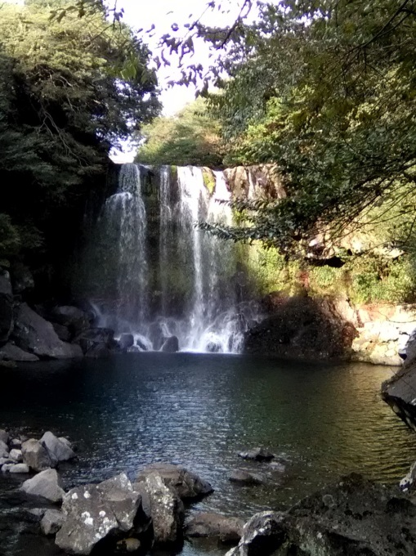
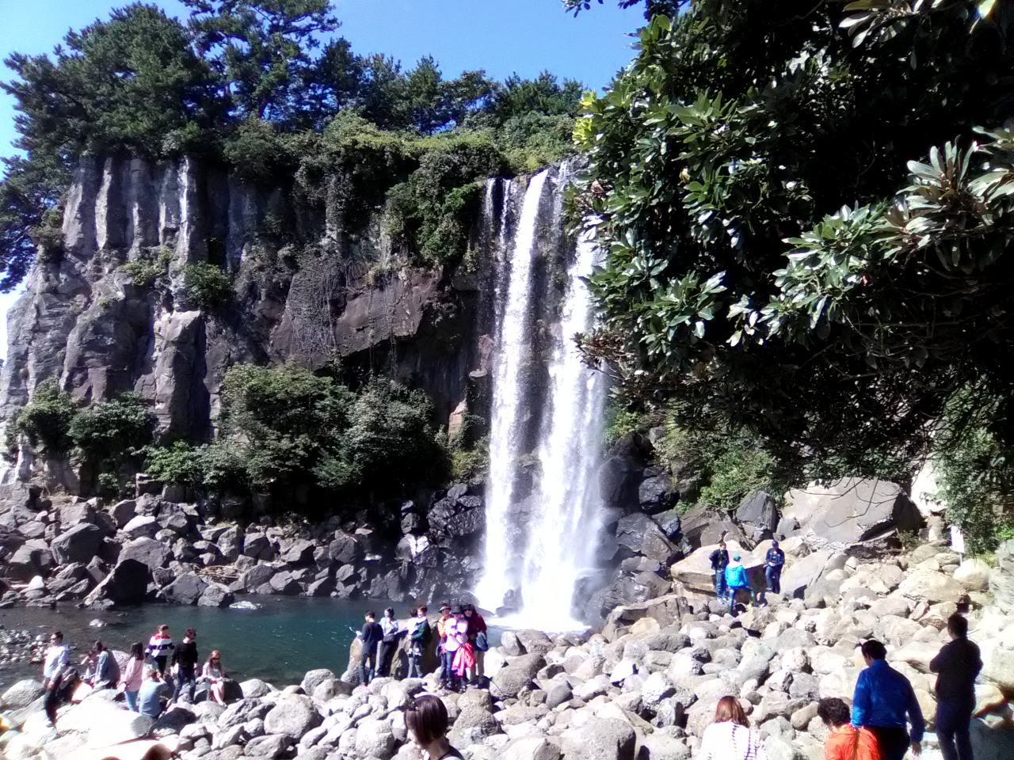
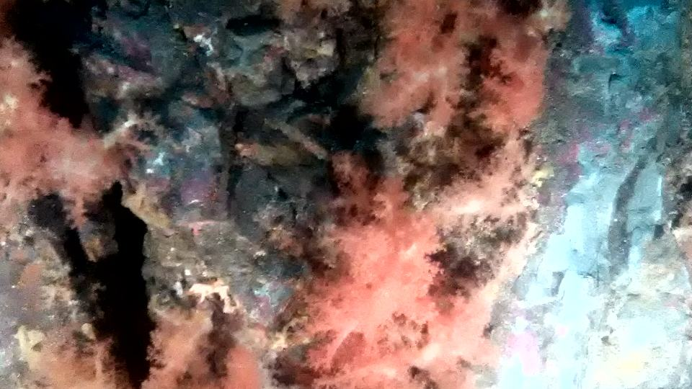
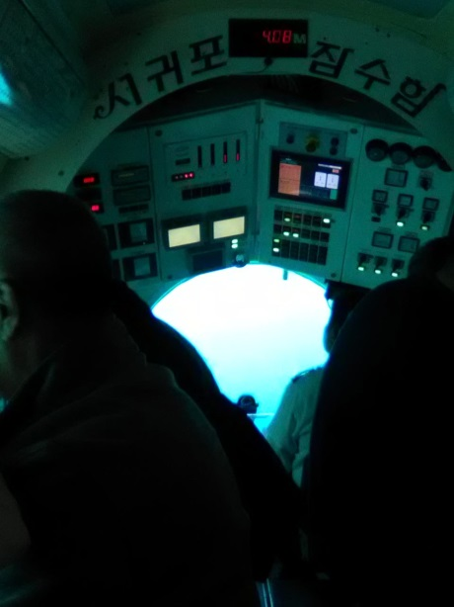
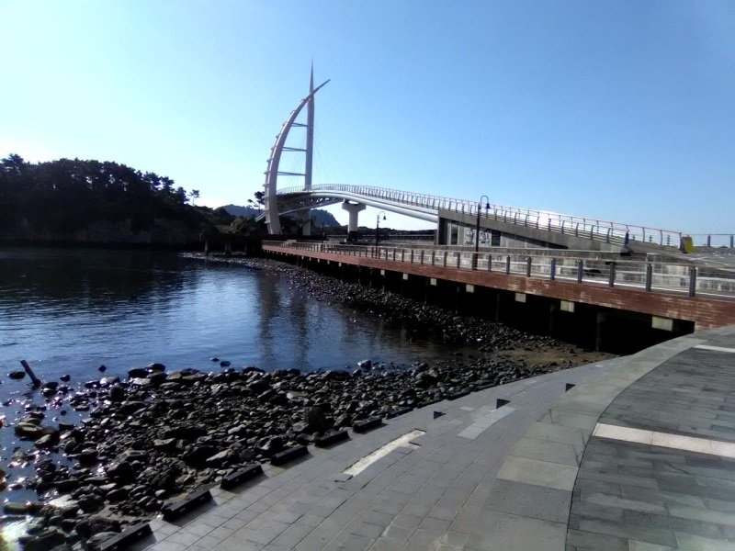
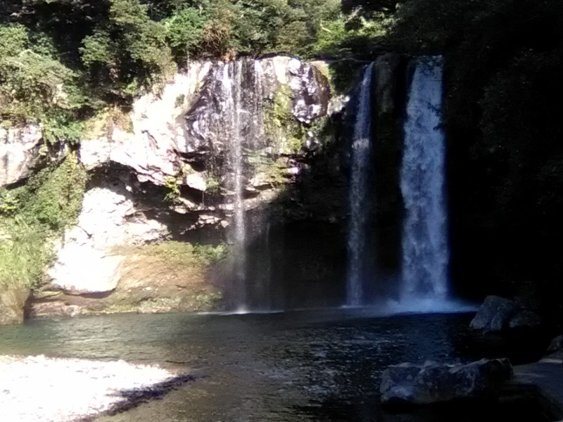
Второй водопад

Третий с половиной водопад

Капитанская рубка субмарины

40 метров
Первый на сегодня водопад

Мост на остров

Всех загнали внутрь, посадили по местам. Ну что, поехали?
На мониторах было видно, что на палубе остался один мужичок. Оказалось, что это аквалангист, который будет сопровождать нас под водой.
Лодка начала погружаться, и аквалангиста как-будто смыло. 5 метров, 10,15, 20. Рядом появился аквалангист, кормил рыб, всячески нас развлекал. Я, как и весь народ, не отрывался от фотокамеры, всё снимал, снимал, снимал.
А когда немножко попривык, понял что на Красном море, в Шарм-эль-Шейхе, было значительно красивее, просто значительнее . А тут так, на четверку с минусом.
Ну ладно, дарёному коню зубы не вышибают. Лодка снялась с мели, и постепенно двинулась дальше.
30 метров, 35, 40 . Появились остатки катерка, вроде того, на котором мы ехали. Кстати, аквалангист отстал где-то на 20 метрах. Народ злобно все фотографировал. Я тоже.
Ну, а потом, мы пошли на всплытие. Лодка удивительно быстро преодолела эти 40 метров и выскочила на поверхность.
Так порадовал дневной свет, и свежий морской ветер!
Потом опять был катер. Вскоре появилась пристань.
Вручили открытку с моей своей фотографией, пожали руку, распрощались. На обратной стороне было свидетельство: мол, такой-то и такой-то погрузился на 40 метров. Ура, товарищи!
Ну, вот, к своей авиационный, железнодорожной,морской, автомобильной и велосипедной Корее, я ещё и подводный этап добавил. Хорошо, да!
Пока я погружался, ныряльщицы куда-то смылись. Ну и Бог с ними.
Так, что у нас там дальше по тексту? А, второй водопад! Ну, пошли.
До него совсем недалеко было, полтора километра. Центр города пройти только. Водопад назывался Jeongbang Pokpo. Это единственный водопад в Азии, который падает прямо в море.
Есть красивая легенда о том, что волшебник Суй Фу по приказу китайского императора, искал эликсир вечной жизни на вулкане Халласан. И оставил от надпись около этого водопада: "Суй Фу прошёл здесь". Короче, "Здесь был Вася", в древнем варианте.
Рядом открыт даже музей этого безобразия. С этим водопадом получилось забавно. Шёл, шёл я, голову от смартфона не поднимая, потом увидел водопад, отснял его, а потом думаю: А где же оплата? Оказывается, я зашел по выходной лестнице. Кассу только потом увидел.
Ну, а потом, мне предстоял большой рывок в другом направлении - на запад. Только перед этим я должен был посетить аптеку, купить тех пилюль замечательных, от простуды и насморка. На карте аптеки тоже были обозначены, и я выбрал ближайшую в нужном направлении. И немножко поискал её, сдуру суясь не в те улицы. Чтобы не объяснить аптекарю, что же мне надо, я аккуратно вырезал бумажки от тех лекарств. Аптекарская бабушка посмотрела на мои бумажки, дала какие-то таблетки, сказала что это тоже самое. Удивилась она только количеству, это ж надо, по 10 экземпляров каждого! Ну ладно, заплатил я ожидаемые 6000 рублей и пошёл дальше.
Немного погодя дошёл я до отеля и познакомился со своим новым соседом, стареньким корейским дедушкой.

Дедушка походил, посмотрел, вдруг открыл окно и вылез наружу. Но не упал вниз как ожидал я, а остался на том же уровне. Оказывается, там был небольшой балкончик на, котором стояли кондиционеры и всякая лабуда. А еще там лежали монетки, набранная суеверными туристами на счастье.

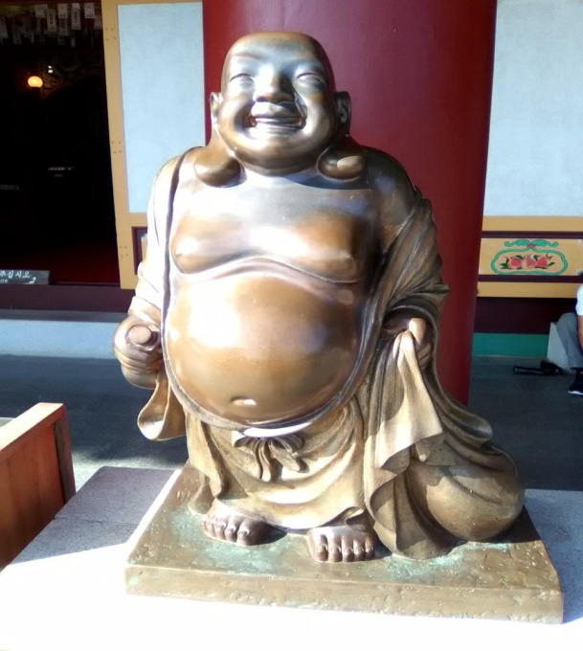
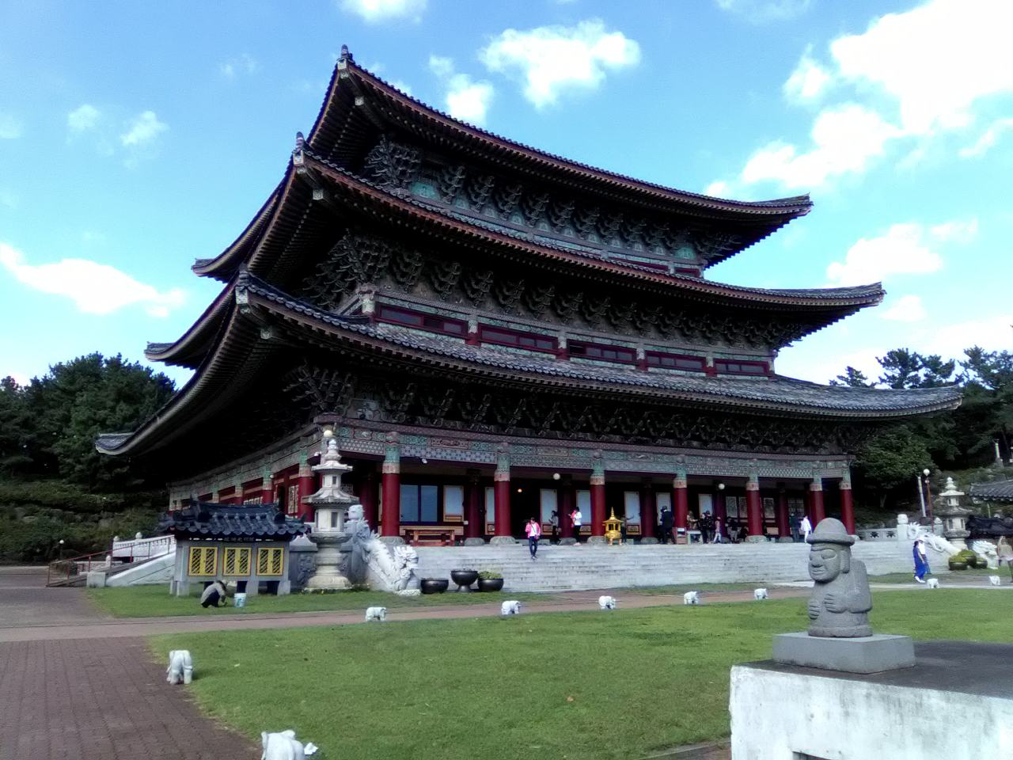
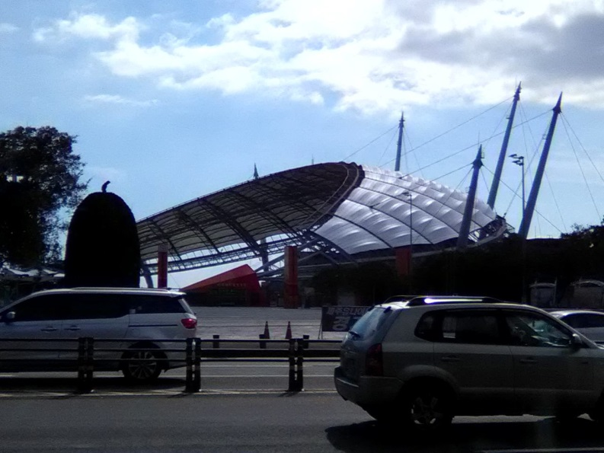
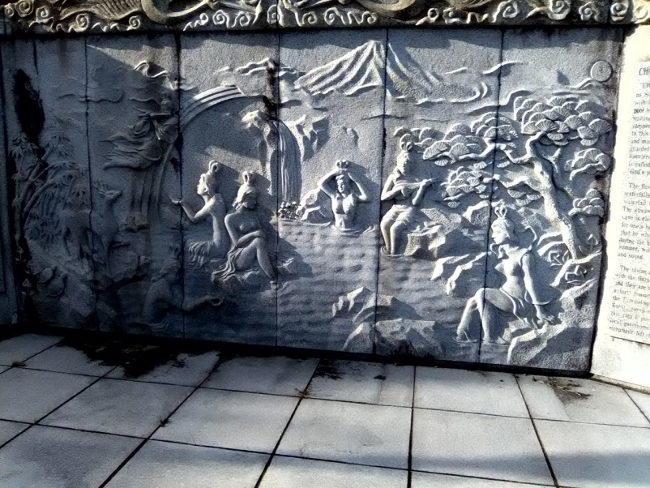
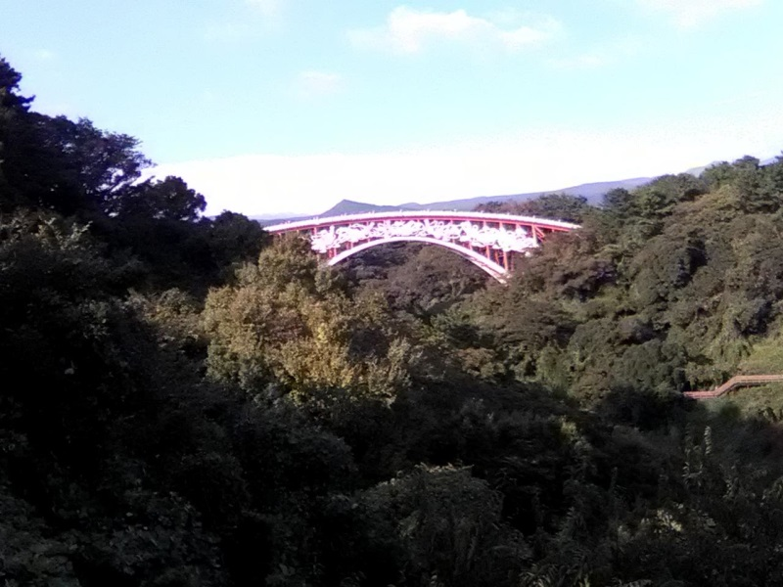
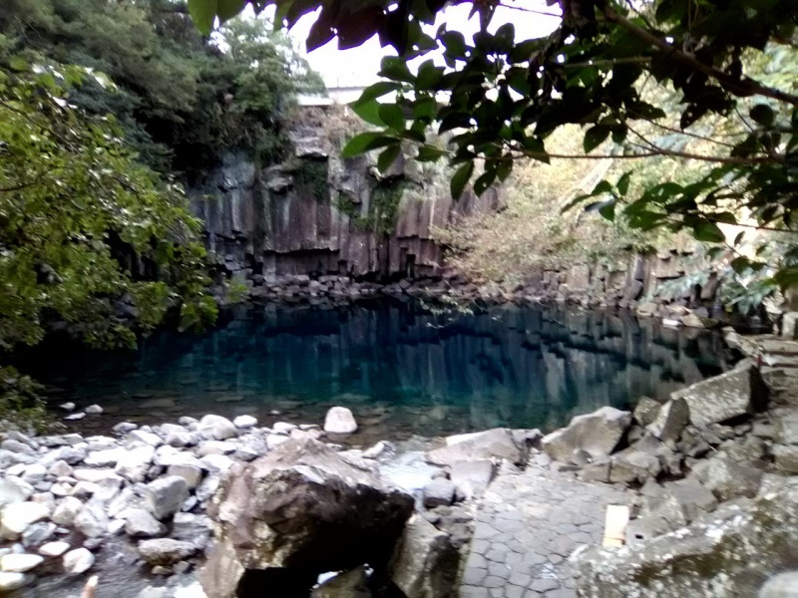
Самый красивый храм Чеджу

Худощавый буденновец

О, порнушка!
Ну нифига себе, у нас бы так стадионы строили!
а где же главный водопад?
Третий водопад. Издали..
Вот их-то ржавых и грязных, и набрал дедушка себе. А потом залез обратно в окно, и выложил передо мной свою добычу. Там было три монетки корейская, малазийская и не поверите, русская копейка. у дедушки был слуховой аппарат, с помощью которого слышал он просто отвратительно. Я три раза повторял ему слово Россия на разные лады на разных языках, и он никак не мог понять этого. После этого я решил сделать человеку добро, и подарил ему новенький рубль, который завалялся у меня в рюкзаке.

На том мы трогательно и расстались.
И поехал я по западной трассе, на которой меня ожидали стадион, самый большой храм, таинственные шестигранники, и ещё один водопад.
Дорога, как и всегда в Корее было значительно подлой. Идёт себе ровно, вдруг очень крутой подъём, очень крутой спуск и опять ровно так, хорошо.
К асфальту, конечно нет замечаний. Отличный асфальт.
Ладно, пока я с вами говорю и Кинга слушаю, доехал до стадиона. Что такое стадион? Это стены, арена, сидения, крыша. А что я увидел здесь? Вроде все на месте, но вот стен не было. Вообще. А стадион - был.
Дальше был самый красивый буддийский храм в Корее. Но до него ещё предстояло ехать, долго ехать прямо, а потом ещё вбок, всякими улочками и переулочками.
Но смартфон географию знает, и вот я уже подъезжаю к самому красивому храма Чеджу. Правда, он тоже новый, 1997 года постройки, как учит нас Lonely Planet. Обещают многочисленные картинки молодых лет Будды и его студенчества. По храму я долго ходил, действительно, он мне понравился.

А дальше опять дальняя дорога, водопады, курорт, магические шестигранники.
Уже вечерело, когда подъезжал к этому курорту Jungmun, и ещё издалека я заметил красивый арочный мост над пропастью.
И опять вход только через кассу, где с меня взяли 3000, но зато пустят на 3 водопада. Уже экономия!
Поначалу, когда я прошел этот самый арочный мост, мне попался указатель на водопад номер 2. Небольшой такой водопадик, но я то думал, что главный будет значительно больше. Поэтому на 3 водопад, который был ниже, даже не пошёл из экономии времени.
И вот, выхожу к главному водопаду, и что я вижу? Скалы - есть, озеро куда должен падать водопад тоже есть, а где же водопад? А он только в самый дождливые периоды бывает, пояснил местный плакатик. Тьфу на вас!
Вот тебе и водопад Cheonjeyeon Pokpo!
Поехал по направлению к морским шестигранникам. Всё равно уж в темноте домой возвращаться, хоть их посмотрю. Ну и успел, за 15 минут до закрытия зашел. Jusangjeollidae - блин, ну и название! Не запомнишь и не выговоришь. Шестигранные столбы, уходящие в море. Смотрятся, как будто их резаком для печенья вырезали. Стали такими, когда лава лилась в море и застывала. "Они сошлись, волна и камень..." Это про них!
Прснимал ещё всякую туристическую мишуру, которая тут была, а потом собрался с духом и поехал в обратную сторону. Уже конкретно темнело, и я даже не думал сколько впереди, 20 километров, 25, 30? Только сделал King-а погромче и схватился за руль.
Ну и сработала это анестезия. Не запомнилось долгих километров, отложилось в памяти только только, как брал длинный подъём, в который превратился офигительный спуск. А потом пробирался по мелким закоулочкам, сокращавших дорогу к отелю.
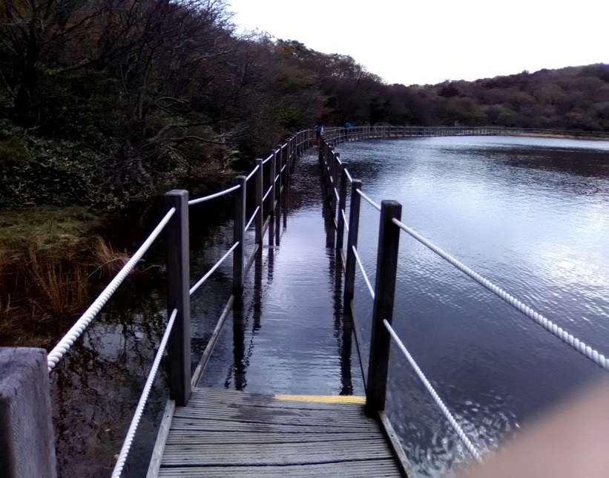
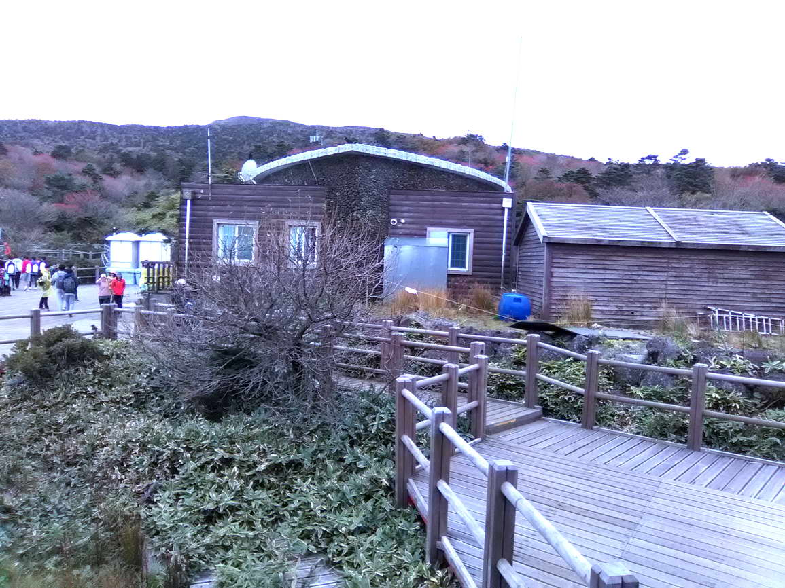
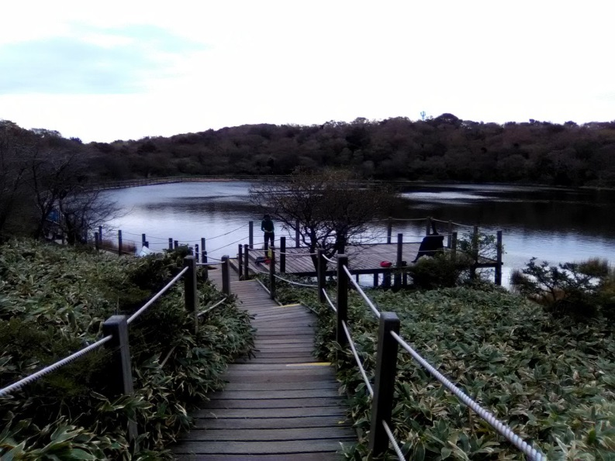
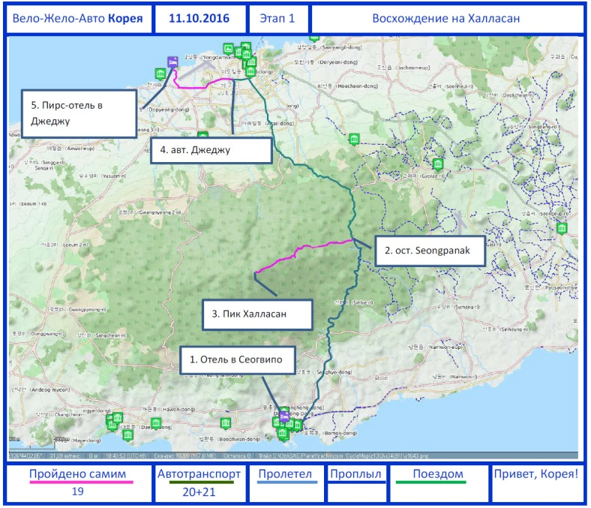
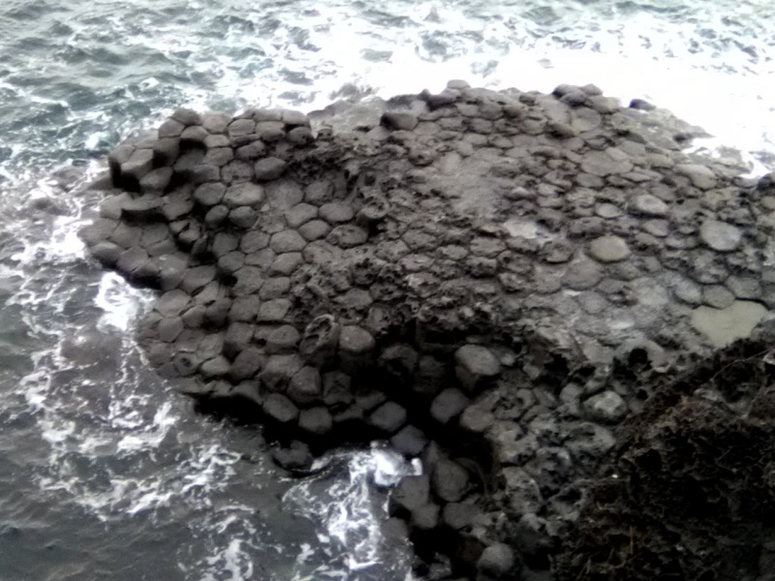
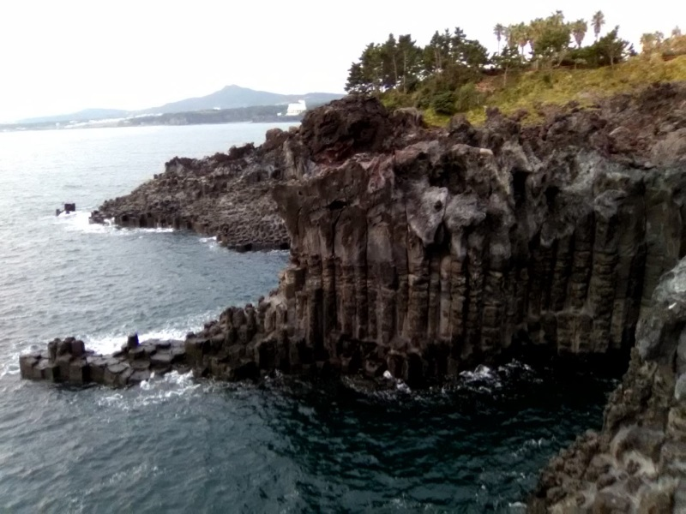
Знаменитая кафешка
Табор уходит в небо
вид нижнего кратера
Шестигранные скалы

Вот они, шестиграннички!

Доехал, и был вознагражден зрелищем уже 2 корейцев, поселившихся у меня в номере. Сначала они меня развлекали, когда полчаса болтали по телефону, а потом я их когда, на час зарядил беседу по Skype с домом. Уснули, можно сказать, друзьями.

11.10.2016 Восхождение на вулкан Халласан.
Вот и настал этот, вулканический день. Я давно уже рассчитал каждый шаг, начиная от отправления с остановки, которая находилась недалеко от моего отеля. А потом автобус 701-2 который идёт в обратном направлении по кольцу до Чеджу-си. Потом до Seongpanak, там быстренько сбегаем на вулкан, потом тем же автобусом, который ходит раз в двадцать минут, уже до города Чеджу. Где остановится, там и хорошо. Оттуда уже великом до отеля. К исполнению плана приступить!
Первые его пункты я выполнил во-время, и на отлично. А вот затем постепенно начались проблемы. Первый, ровный участок тропы, я прошёл хорошо. Сначала обгонял многих, потом некоторых, потом единичных. Потом начался курумник, таких дикие камни, правда отполированные множеством ног. Корейцы легко прыгали в своих кроссовках, а я ковылял в сандалиях по камням. Одна мысль терзала меня: вот сейчас промахнусь на камушке, и не поможет ни страховка от Тинькова, ничего не поможет. И накроется завтрашний отлёт. И ведь помогла мысль, помогла подлая. И хоть шёл я довольно медленно, и многие обгоняли меня, но не промахнулся ни разу, слава Богу.
Потом стало покруче, поинтереснее, камни уже шли подряд. Где-то здесь были обозначены источники воды, сначала для интересна я ихискал. Не найдя - успокоился.
На обратном пути в этом месте группа спросила гида. Он не оборачиваясь, кивнул на кучу камней в стороне. Типа здесь был. Или бывал. Ну вот так...
Увидел развилку на тропе. Остановился. Задумался. Потом прочёл на плакате, что это путь к боковому кратеру. 40 минут дорога. Решил сходить. Всё немножко передохну, а то заколебался просто вверх лезть.
Кратер оказался значительно ближе 40 минут. Был интересный. Довольно мокрый. Особенно понравилась уходящая вдаль полуподводная тропа, по которой отправились два парня покорять морские просторы. Две девчушки-кореюшки показывали что-то вроде приемов карате, балдели и фотографировались на платформе. Передохнул - пора обратно. Подъём продолжается! Командовать парадом буду... А может, все-таки не буду, а?
Потом, за 2 километра до вершины, была остановка перед началом самого трудного этапа. И, надо же, какой сервис! Здесь были оборудованы кафе, туалет и прочие достопримечательности. Даже вайфай работал, вот это вообще здорово.
А вот вода была только платная. Не взял из вредности. Допил свою, а потом хоть потоп! Пожаловался болельщицам на трудности подъёма, и пошёл дальше.
Последний этап был хоть и крутой, но немного более спокойный. Поменьше стало скачков по курумнику, побольше нормальных деревянных лестниц.
Отдохнувшие и пообедавшие аборигены вали валом. Кто пер и обгонял, никого не видя, кто никого не видя, едва плелся по лестнице. Всем было весело, всем интересно.
Наконец-то ещё чуть-чуть, спасательно-обогревательная будка, напоминающая НЛО, вот она вершина! 1950.1 метра над уровнем моря... А в 1950 у них война началась. Это что, шутка такая?
Походил вокруг кратера, поснимал немного красоты местные. Нашёл другую тропу, уходящую к какому-то монастырю внизу. Не, это в другой жизни. Меня велик ждет.
Ну и закрутилась кинопленка в обратном направлении. Первая остановка в кафешке. Отдохнул, обогрелся. А воды-то хочется! А вот фиг тебе. Может, на первой остановке что-то будет?

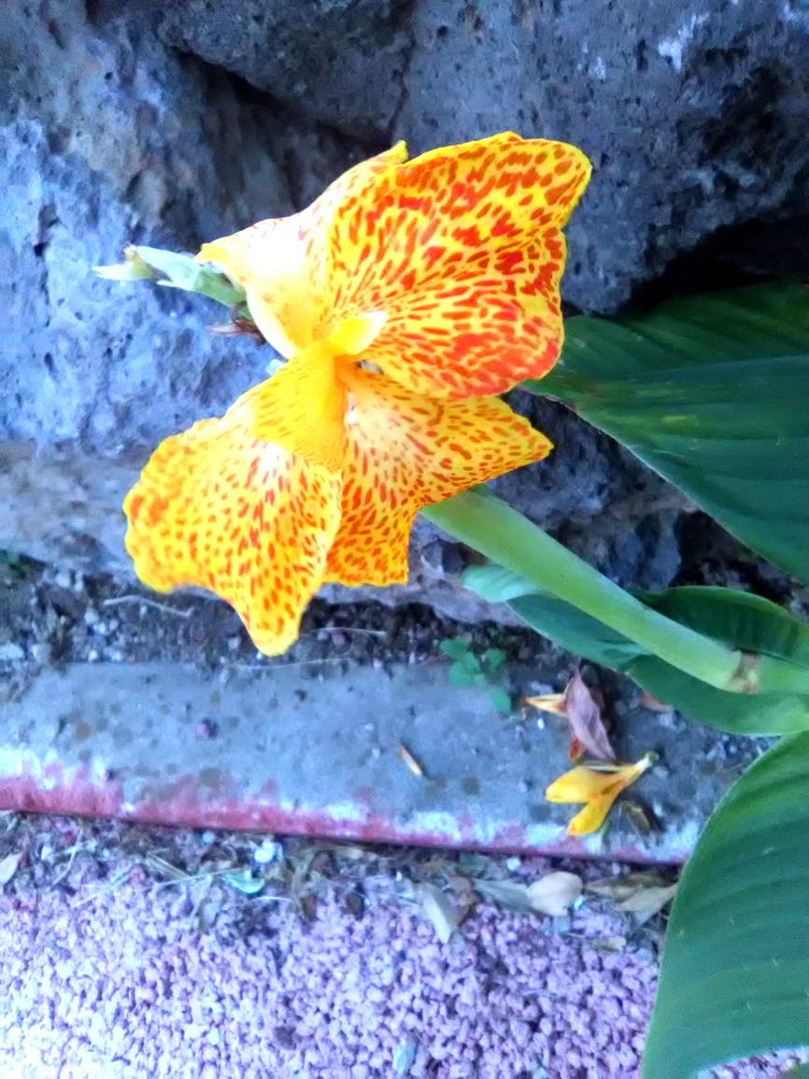
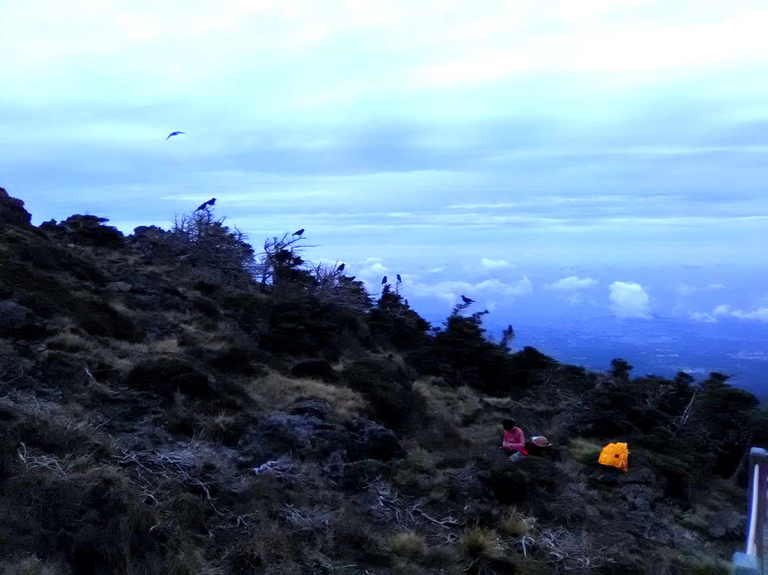
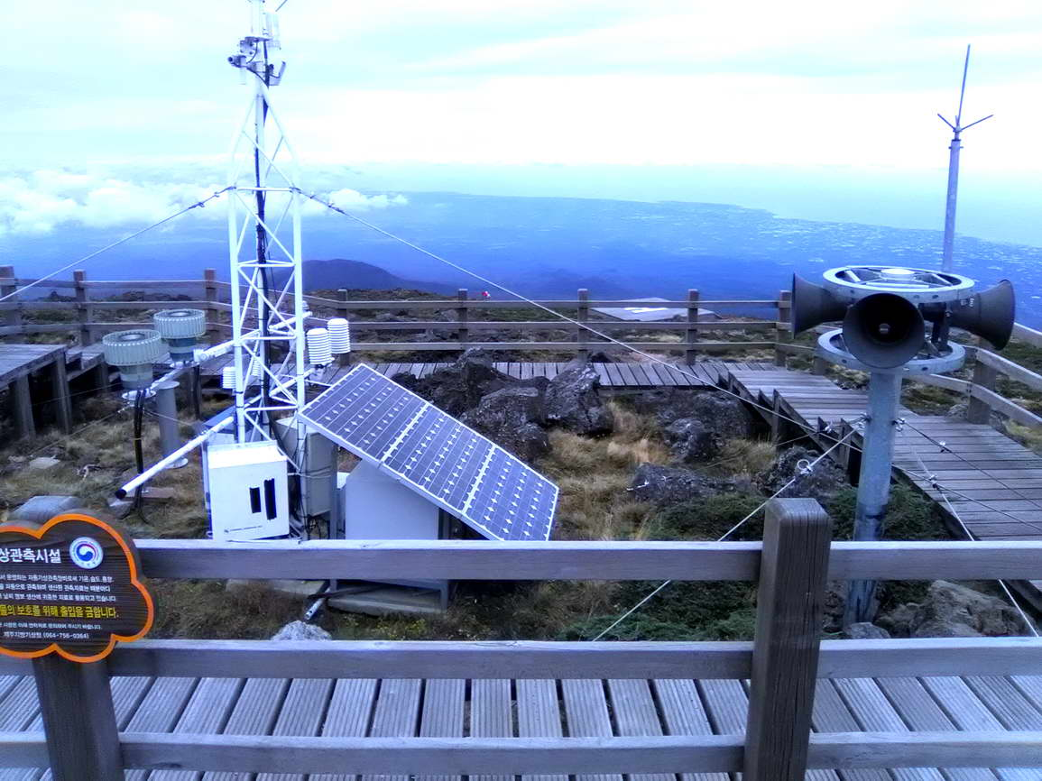
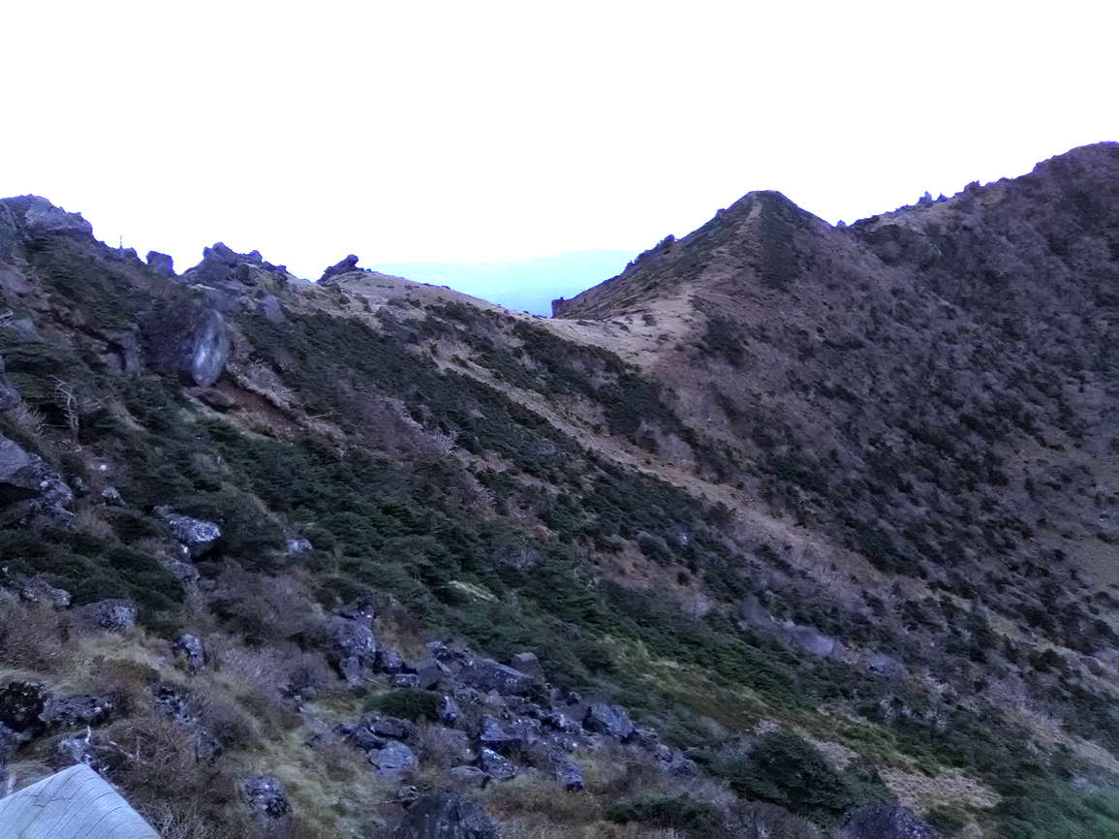
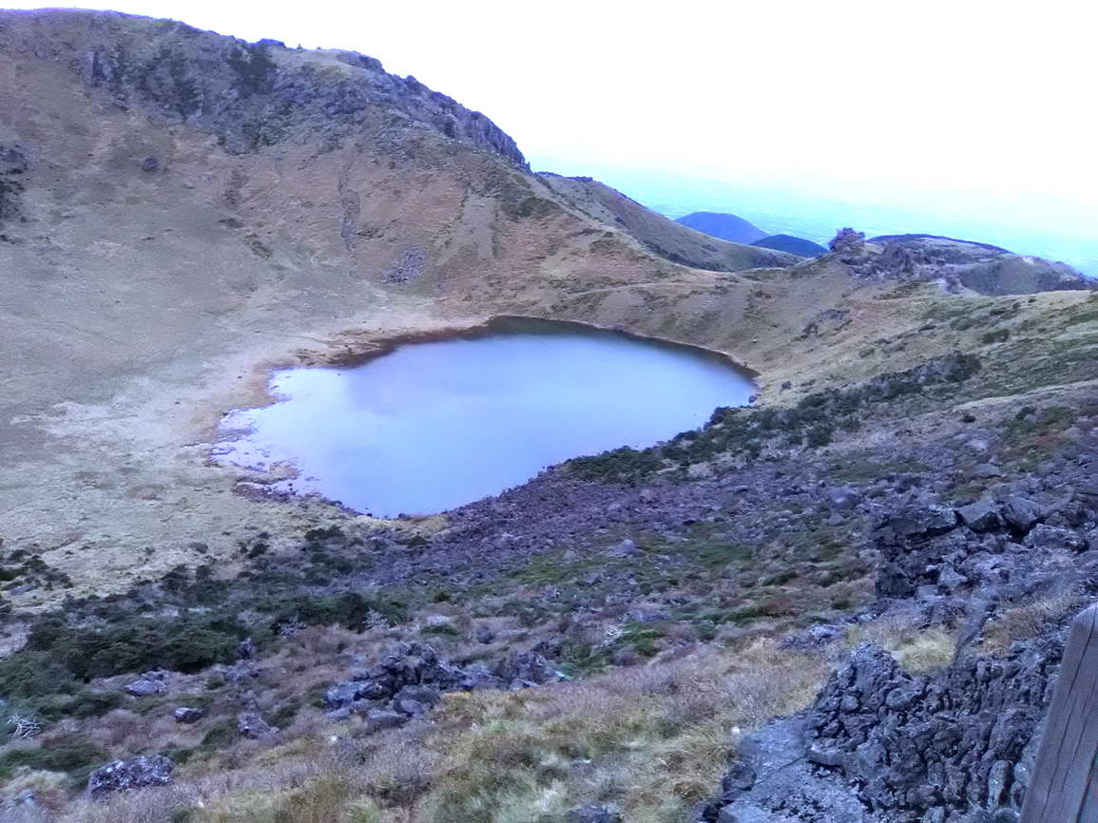
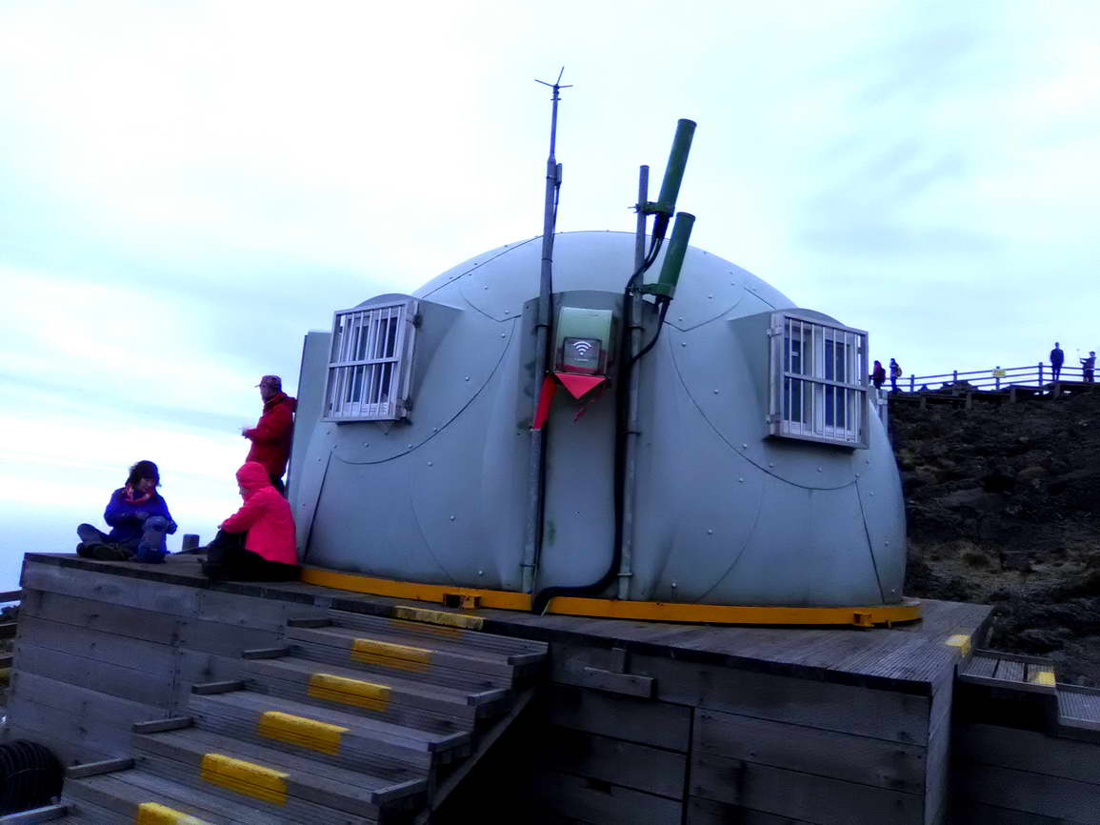
И тишина…

Забавные цветочки

Вид с вершины
Ну, точно, что-то или военное или космическое!
НЛО-не НЛО но что-то такое...
Вулкан Халасан

Может и будет, ага! И пошёл я, солнцем не палимый, а наоборот, подгоняемый все более низкими тучами. Ещё дождя здесь не хватало!
На спуске каменное прыганье было ещё противнее, пришлось затянуть ремешки на сандалиях до упора. Потом просто взглядывал изредка на смартфон, и снова весь уходил в этот прыгательный кайф. Три километра до конца, один, шестьсот метров, триста... Вот она, остановка. Вона велик пристегнутый, а прямо туточки подходящих размеров деревянная платформа. Можно упасть и полежать, полежать... А потом к крану, и пить и пить дармовую холодную воду... И в бутылки набирать, и в рюкзак запихивать.
Пора и дальше двигать, время уже четыре часа где-то. Так, где же у них тут автобус? А где выход, там и вход. На той же остановке. Свернул даром возимый велик, в чехол не засунул. Приучился его так в багажнике возить.
И, дождавшись автобуса, ринулся вниз, на приступ Чеджу-си. А вот в здешних пробках мы простояли гораздо дольше, чем ехали. Пока до автовокзала добрались, времени прошло значительно. А вот дальше, в сторону отеля, пробка исчезала. Вышел я, перешёл перекрёсток, и оказался на пустой почти улице. Обратно ехать мне отлично помогали рельеф и ветер. До самого поворота к отелю практически не крутил педали.
Ещё вчера я заметил, что забыл заказать отель на последние сутки. Срочно исправил это, и оказалось, что заказал свой же отель. Ну и ладно. Ну и хорошо.
Хозяйка встретила меня как родного, а я больше всего обрадовался, узнав, что один буду ночевать в 12 местном номере. Как прямо принц какой. Была у меня странная мысль, что я один в нашем гесте ночую. Но нет, тапки кое-где стояли. И тихо заснул я, не забыв завести на завтра все будильники, какие только были.

12.10.2016 Долгая дорога в Сибирь.
Ну вот, это последний день моего путешествия. К вечеру, даст Бог, увижу родные пенаты. Съедаю последний корейский Доширак. Допиваю кофе. Все, последний завтрак съеден.
А сейчас где же мой лорнет? С некоторых пор мои очки вдруг стали лорнетом. Как-то развалилась дужка, причём не там, где винтик вкручивается, а посередине. Но ещё держалась, если стиснуть хорошенько. А на спуске с горы, на скорости, отлетела совсем. Плюнул, и не стал подбирать. С тех пор и ходил в "лорнете". Сам себе напоминал Евгения Онегина. Помните: “ вот стихло все, Онегин входит, идёт меж кресел по рядам, лорнет оборотясь, наводит на ложи незнакомых дам". А под настроение - товарища Берию с его пенсне.
Так где же мой лорнет? Ёлки, я же на нём сидел! Оба стекла треснули. Значит, его тоже в мусорку! Знать судьба его такая!
Ладно наконец-то вроде собрано, всё проверено гест осмотрен, пора двигать!
Выхожу и по совершенно пустой, тихой и темной улочке двигаюсь в сторону аэропорта. И там, по уже изученной партизанской тропе, в обход взлетной полосы, двигаюсь в сторону терминала. То иду, то еду, стараясь не испортить фигуру. А то ведь и с животика схуднуть нескоро!
Приятно ощущать, что эти огни с боков и навстречу - это не какие-нибудь мерсы и ауди, а красивые Боинги и Аэробусы. Ну вот, какие-то пять неспешных километров, и я подъезжаю к международному терминалу. Зал отлёта.
Глядя на мой необъятный чехол, кассирша спрашивает: " А это что ещё? ". Да, говорю, велосипед. Bicycle то есть. А, ласково улыбается девушка. Тогда 10 000! Чего десять тысяч? Корейских вон, поясняет она. За велик? Ага. Тьфу на вас! А с карточки возьмете? Возьмём, возьмём.
Дальнейший процесс трудностей не вызывал. Велик забрали, в самолет с красивой желто-оранжевой эмблемой посадили и отвезли за 500 километров, в аэропорт Gympo.

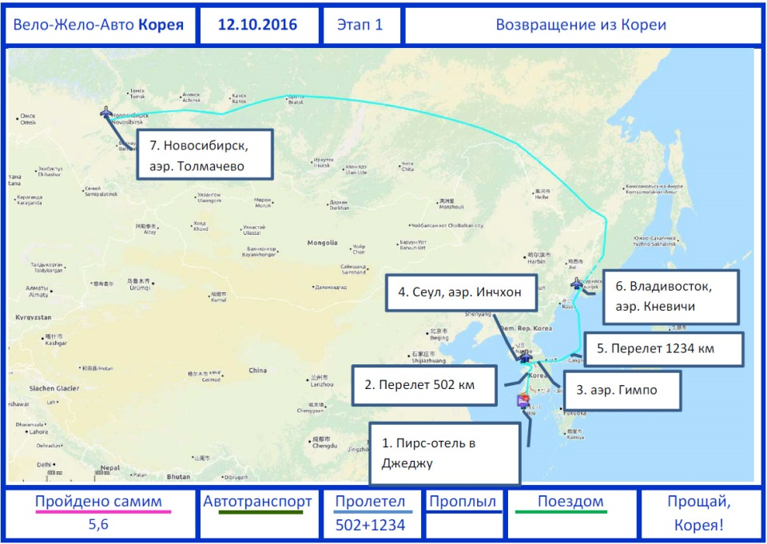
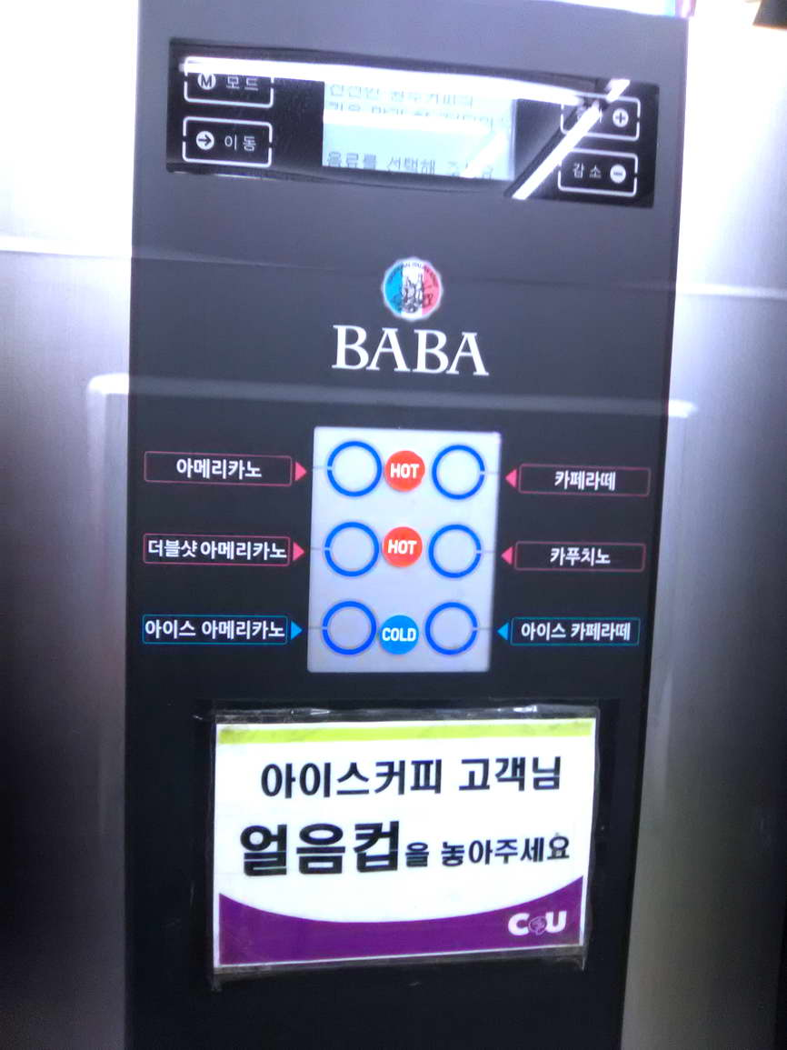
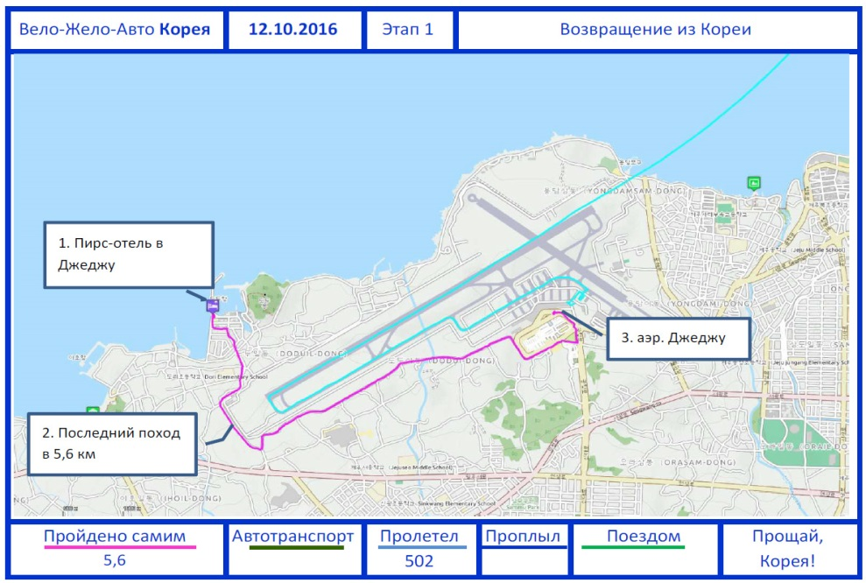
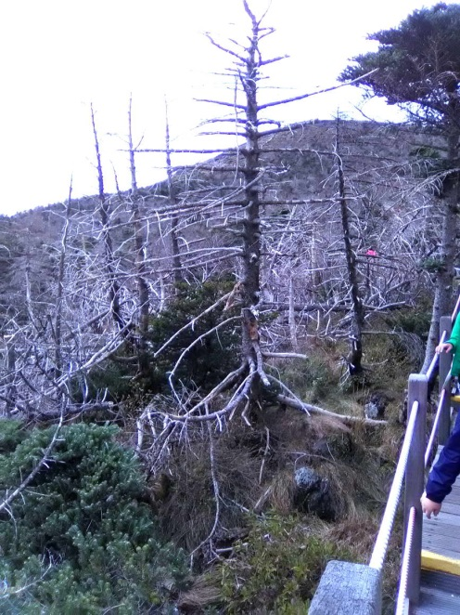
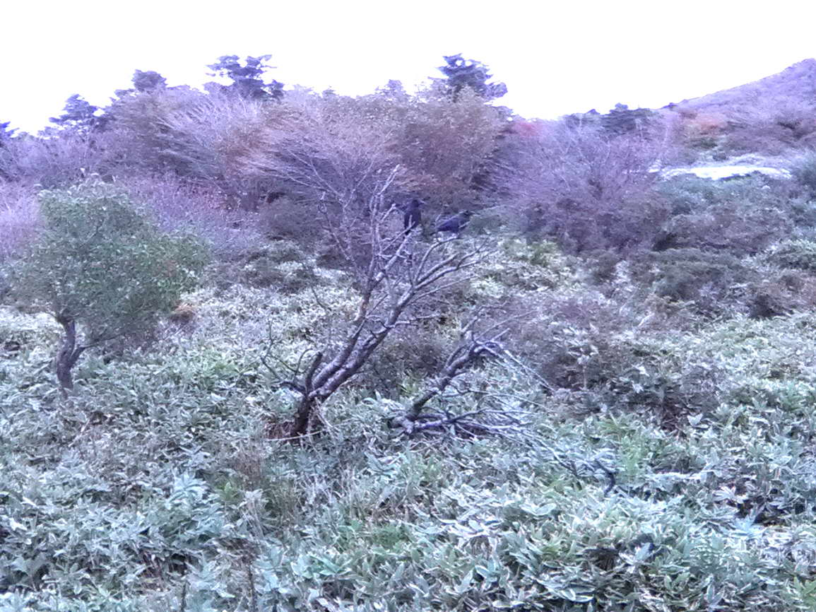
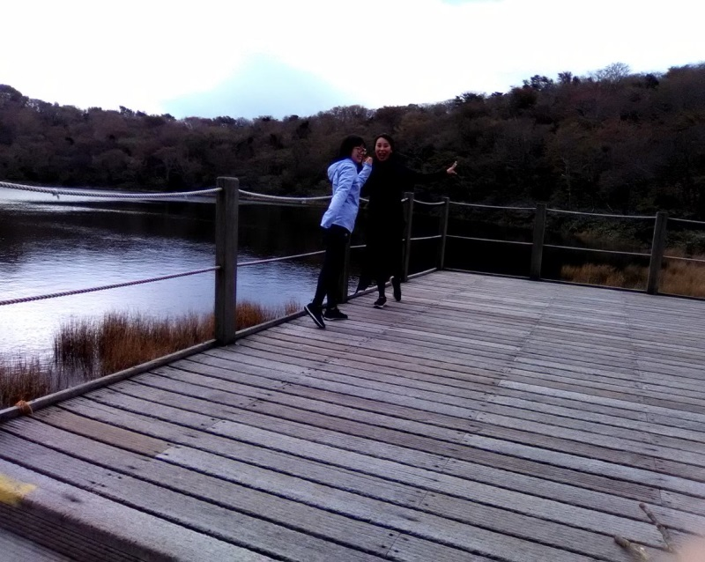
Вот что значит БАБА по-корейски!

Мертвый лес
две девчушки-кореюшки

Там, как всегда, получаю багаж, и рысью в соседний аэропорт Инчеон. Вот только на выходе из метро, легкий облом. На карточки T-money денег не осталось почти. 4000 требуется. Как назло, банкоматов рядом нету, придется наличкой пополнять. А налички у меня только коллекция для Маришки. Меня за неё растреляют! Но что же делать, придется отдать.
Дальше - совсем просто, скучно даже. Долгий подъём на травалаторе, регистрация, посадка.
Владивосток. Получил багаж-сдал багаж. Повотсапился с командиром прошлогодней Монголии Володей Шкрябиным. Посидел, поглядел в окно. Сели-полетели. Тоска, да?
В Новосибирск прилетели по графику, в 19:30. Автобус, метро, пешочком до дома. Так и кончаются даже самые необычные путешествия...

